UNIVERSITE DU DROIT ET DE LA SANTE DE LILLE 2
FACULTE DE CHIRURGIE DENTAIRE
_______________

THESE
Pour le
DIPLOME D’ETAT
DE DOCTEUR EN CHIRURGIE DENTAIRE

Par JulienM

UTILISATION DE LA PHOTOGRAPHIE AU CABINET DENTAIRE
CHOIX DU MATERIEL, METHODE DE PRISE DE VUE, EXPLOITATION DES INFORMATIONS DU CLICHE

JURY
Président : Pr. P.H. DUPAS, Doyen de la faculté.
Assesseurs : Dr. P. BEHIN
Dr. F. GRAUX
Dr. S. DESMONS

Page de présentation de la faculté, avant-propos et remerciements

TABLE DES MATIERES

- Le choix du matériel

  - Le choix de l’appareil
    - Argentique versus numérique
    - Compact, bridge et réflex
    - De la simplicité d’utilisation au cliché parfait : lequel choisir
      - Qualité d’image
      - Accessibilité des réglages
      - Ergonomie des boitiers
      - Evaluations des clichés sur critères odontologiques
    - Le prix

  - Le choix des accessoires
    - Les objectifs macrophotographiques
    - Les flashes macrophotographiques
    - Les miroirs intra buccaux
    - Les écarteurs
    - Les cartes mémoires

  - Le boitier reflex : Canon EOS 450D
    - Ergonomie
      - Prise en main
      - Interface
      - Menus
    - Spécificités techniques
      - Alimentation
      - Stockage
      - Anti poussière
      - Stabilisation
      - Flash
      - Visée et autofocus
    - Qualité des images
      - Précision, colorimétrie
      - Gestion du bruit électronique
      - RAW
      - Rapidité
    - Prix

  - L’objectif : Sigma AF 105mm f/2.8 EX Macro DG®
    - Prise en main
    - Architecture
    - Interface
    - Niveau de distorsion
    - Vignettage
    - Résolution
    - Aberrations chromatiques
    - Prix

  - Le flash annulaire : Sigma Macro EM-140 DG®
    - Prise en main
    - Alimentation
    - Accessoires
    - Intérêt
    - Réglages
    - Puissance
    - Prix

  - L’imprimante
    - Les différents types d’imprimante
    - Résolution d’impression
    - Vitesse d’impression
    - L’impression de photographies au cabinet dentaire

  - L’écran
    - Les technologies
    - Taille
    - Taux de contraste
    - Pitch
    - Résolution
    - Luminosité
    - Angle de vue
    - Conclusion

  - L’étalonnage et la calibration des périphériques
    - A quoi ça sert ?
    - La chaine graphique
    - Les profils de couleurs ICC
    - Le calibrage des périphériques
    - Les moyens
      - Calibrer son écran sans matériel
      - Calibrer son écran avec une sonde

- Méthode de prise du cliché

  - Les réglages de l’appareil photo
    - Obtenir une photo correctement exposée
      - La sensibilité ISO
      - Le bruit numérique
      - La puissance et la vitesse de synchronisation du flash
      - L’ouverture du diaphragme
      - Le nombre guide
    - Obtenir une photo nette
      - La longueur focale et le zoom
      - Profondeur de champ et zone de netteté
      - La vitesse d’obturation
      - Le système TTL
    - Obtenir une photo avec des détails fins
      - La résolution et la définition
      - Le rapport de Grandissement
      - Les formats d’enregistrement
    - Obtenir une photo avec des couleurs fidèles
      - Le nombre de couleurs
      - Choix de l’espace couleur
      - La balance des blancs

  - Spécificités de la photographie buccale
    - L’environnement : les éclairages de la salle de soin
      - Le flash
      - Les éclairages ambiants
        - La lumière du jour
        - Le plafonnier « lumière du jour »
        - Le scialytique
      - L’éclairage par la lampe à photopolymériser
    - Un modèle particulier : le patient
      - Protection du patient et prévention de la douleur
      - Distance photographique et distance interpersonnelle
      - Expliquer au patient la prise de clichés
      - Les mouvements du patient
    - Un cadre à part : la bouche
      - L’hygiène bucco-dentaire
      - Humidité, chaleur et buée
      - Influence de la salive
      - Les téguments faciaux
    - Constitution d’un dossier patient photographique
      - Nombre de vues
      - Quels cadrages utiliser ?
      - Visualisation immédiate et validation du cliché
    - Ergonomie de la prise de vue
      - Asepsie : gants, appareil photo, accessoires et patient
      - Positionnement des écarteurs
      - Comment tenir l’appareil ?
        - Points d’appuis
        - Position tangentielle de l’objectif et absence de déformation
      - Comment faire la mise au point ?
        - Mode de visée : viseur ou écran ?
        - Rapport de grandissement et mise au point
      - Influence de l’utilisation de miroir sur le cliché dentaire
      - Phénomène du Red Shift

  - Après le transfert sur ordinateur
    - Imprimer ou garder sur le disque dur ?
    - Comment archiver ses photographies ?
    - Les formats d’enregistrement

- Exploitation des informations de la photographie au cabinet dentaire

  - Cadre légal de la photographie au cabinet dentaire
    - Loi sur le droit à l’image
    - Loi Informatique et Libertés
    - Loi sur la protection de la vie privée
    - Le code de déontologie et le secret médical
    - Loi sur les droits d’auteurs
    - Loi du 4 Mars 2002, relative aux droits des malades et à la qualité du système de santé
    - Application pratique au cabinet dentaire

  - Intérêts de la photographie au cabinet dentaire
    - Vis-à-vis du patient
      - Information
      - Suivi du patient
      - Impact d’un blanchiment
      - Proposition et simulation des réhabilitations prothétiques
        - Adhésion du patient au plan de traitement et danger d’une promesse implicite
    - Vis-à-vis des confrères
      - Présentation des cas cliniques
      - Prise en charge multidisciplinaire
      - Avec l’orthodontiste
    - Vis-à-vis du laboratoire de prothèse
      - Etat des lieux de la communication entre dentiste et laboratoire de prothèse
      - Apport de la photographie à la communication avec le laboratoire
    - Mode de communication
    - Pour le praticien lui-même
      - Evaluation de la pérennité des soins

  - La photographie comme complément à l’examen clinique
    - Le développement numérique des fichiers RAW
      - Les réglages de base
      - La courbe des tonalités
      - Teinte, saturation, luminosité et niveaux de gris
    - Visualisation de la forme de la dent
    - Visualisation de la silhouette des masses dentinaires et des zones de translucidité
    - Visualisation des microfissures, fêlures et fractures
    - Visualisation de l’aspect de surface
    - Visualisation et quantification des dénudations radiculaires

  - Protocole expérimental de détermination de la teinte avec une photographie
    - Comment définir la couleur ?
      - La science à l’assaut de la couleur
      - Les caractéristiques physiques de la couleur et le système de couleurs CIE1931
      - Le système de couleurs L*a*b* ou L*C*h*
      - L’emplacement de l’espace de couleurs des dents dans l’espace L*a*b* ou L*C*h*
      - La valeur ∆E
    - Les caractéristiques colorimétriques du Vita 3D Master®
      - La conception du 3D-Master des principes à la pratique
      - La répartition des teintes de dent dans l’espace des couleurs
      - Détermination de la teinte avec le Vita 3D-Master®
      - Le mélange des teintes principales 3D-Master®
    - Standardisation de la prise du cliché
      - Principe de base : la comparaison objective
      - Réglages de prise du vue
      - Fiabiliser les formes avec l’axe de prise de vue
      - Fiabiliser les dimensions avec une échelle identique
      - Fiabiliser l’exposition et les couleurs avec des réglages prédéfinis
    - Préparation du protocole
      - Corriger le Red Shift avec un accessoire en résine
      - Photographie du teintier 3D Master®
      - Préparation des traitements informatiques des photographies
    - Traitement informatique d’aide à la prise de teinte : exemple
      - Prise de vue et préparation du fichier de la dent à tester
      - Mise en évidence des groupes de luminosité
      - Mise en évidence des niveaux de saturation
      - Mise en évidence des dominantes rouges/jaunes
    - Evaluation des résultats
      - Bilan
      - Indications : Types de dents avec chance de succès de l’analyse favorable
      - Contre-indications : Types de dents avec échec prévisible de l’analyse
        - Artefacts dus au flash ..........................................................................
        - Superposition en cas de malposition dentaire ........................................
        - Aspect de surface trop prononcé .................................................................
      - Autres limites de cette méthode
        - Multiplication des analyses par le nombre de teintier .................................
        - Multiplication des analyses par le numéro de la dent ..................................

INTRODUCTION

La science dentaire aujourd’hui à l’époque des attentes esthétiques
Aujourd’hui, le patient entrant au cabinet dentaire le fait avec des attentes en lien avec sa vision personnelle de notre profession, issue de ses lectures de magazines de vulgarisation médicale, d’informations trouvées sur internet, ou de témoignages de son entourage.
L’aspect moderne de nos cabinets actuels associe aux designs commerciaux l’étalage d’un panel technologique dont nous pouvons voir la vitrine chaque année à l’ADF.
Les magazines de santé, comme internet, ainsi que les émissions télévisuelles placent désormais fréquemment le chirurgien-dentiste dans un rôle de chirurgien esthétique, qui possède le pouvoir d’offrir ou de rendre la beauté du sourire, avec désormais des limites qui à l’heure des spectrophotomètres dentaires et autres appareils électroniques de prise de teinte, du zéro douleur et du résultat immédiat (mise en charge immédiate en implantologie, réalisation de la prothèse fixée dans la séance avec les empreintes optiques et l’usinage de la prothèse par CAO/CFAO au cabinet) ne dépendent plus des possibilités techniques, technologiques ou de l’opérateur, mais de l’éthique.

La prise de teinte aujourd’hui au cabinet dentaire – Etat des lieux
Dans chaque discipline odontologique, des écarts dans les moyens différencient les cabinets dentaires, à l’intersection des possibilités d’investissement, de la vision et des envies du praticien concernant son exercice quotidien, de standing du cabinet, de spécialisation nette ou de tendance.
Les moyens de prendre la teinte vont aujourd’hui des solutions les plus simples avec l’utilisation d’un teintier (à titre indicatif le teintier Vitapan 3D-Master® coûte 80 euros en 2008) jusqu’à un haut de gamme hi-tech où l’in retrouve spectrophotomètres et colorimètres, appareils de détermination électronique de la teinte (le Vita EasyShade® revient lui à 4500 euros), avec un intermédiaire milieu de gamme désertifié.
Toute la problématique actuelle de la prise de teinte revient à sonder sa considération en questions :
Dans un traitement prothétique, quelle valeur donner au critère d’intégration esthétique ? Comparativement à l’intégration biologique et physiologique, la place-t-on sur le même plan et est-elle indispensable à la validation de la réussite thérapeutique ou bien s’approcher du mimétisme est-il suffisant et l’esthétisme total de la prothèse un challenge qu’on ne garantit pas et s’il s’avère qu’il réussit, est-ce un bonus heureux pour le patient ?
Le temps passé au cabinet avec le patient sur ce point précis de la teinte et de l’esthétisme comparé à celui passé à l’intégration biologique et physiologique de la prothèse reflète-t-il cette importance ?
L’investissement dans du matériel spécifique autre que le teintier garantira-t-il de meilleurs résultats, et ces derniers seront-ils à la hauteur de l’investissement ? Dans notre monde médical de restauration de l’état de santé et de la fonction, quelle considération accorder à l’esthétisme, la beauté étant un concept extrêmement variable d’un patient à un autre ?
Et enfin n’y a-t-il pas des moyens simples de limiter les erreurs possibles dans la prise de teinte à trouver dans l’étude du concept même de teinte et des conditions dans laquelle elle devrait être prise ?

La photographie aujourd’hui au cabinet dentaire – Etat des lieux
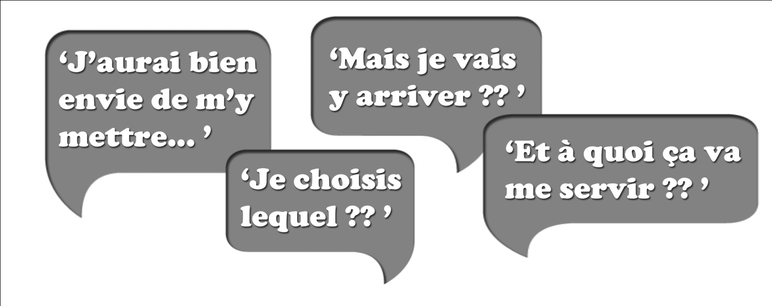
La photographie dentaire connait encore ses jeunes années. Les patients restent surpris de la démarche. Les confrères l’utilisant dans leur pratique quotidienne sont peu nombreux. Les indications de cette imagerie restent floues. Les praticiens disposant d’un appareil photo au cabinet sont souvent des enseignants ou des conférenciers souhaitant illustrer cours ou conférences, ou bien des passionnés de photographie amateurs qui joignent l’utile à l’agréable. Mais outre l’illustration de présentations ou la satisfaction de garder un souvenir des travaux gratifiants pour le praticien, le potentiel de la photographie ne permet-il pas d’envisager des indications supplémentaires ?
Au cours des conversations que j’ai eu avec étudiants ou confrères sur le sujet, j’ai toujours rencontré le même intérêt pour le sujet. La photographie dentaire est séduisante et attire. Et pourtant, l’envie d’utiliser cet outil pour diverses raisons se heurte souvent à des craintes ou des questionnements sur le choix du matériel, le budget à investir, les patients pour lesquels prendre des clichés, etc.
La partie technique des réglages de l’appareil est également source d’appréhension. L’apparente complexité des modes manuels des appareils peut vite décourager le chirurgien-dentiste sans connaissance dans le domaine. Et pourtant, l’utilisation de la photographie au cabinet dentaire offre des utilisations variées tant dans le domaine de la communication qu’en tant qu’examen complémentaire. Ce sont ces questions auxquelles j’ai voulu dans ce travail de thèse apporter des réponses, et montrer qu’avec très peu de temps, l’apparente complexité devient familière, et son utilisation au sein de l’omnipratique quotidienne constitue un véritable apport, tant en terme de qualité des soins apportés au patient, qu’en terme de confort de travail pour le praticien.

Le choix du matériel
La première partie sur le choix du matériel n’est pas un guide d’achat. Le marché photographique évolue très rapidement, et les modèles se succèdent chez tous les fabricants. Citer ou comparer des modèles ne signifierait vite plus rien. J’ai préféré présenter ici les différents types d’appareils existant, puis détailler les critères qui doivent guider le choix d’un chirurgien-dentiste pour une utilisation au cabinet.
Cette utilisation au cabinet justement reste spécifique, et nécessite un matériel adapté. La préparation du cliché nécessite des accessoires comme les écarteurs et les miroirs. Une prise de vue de qualité se fait avec un objectif et un flash spécifiques à la macro photographie.
Mon choix personnel s’est porté sur la combinaison photographique suivante : un boitier Canon 450D®, un objectif Sigma® Macro 105mm et un flash annulaire Sigma®. Cette sélection est arbitraire et n’engage que moi. Des résultats équivalents ou meilleurs peuvent être obtenus avec d’autres combinaisons, d’autres fabricants. La mienne est le compromis entre un budget maitrisé et de très bonnes performances.
Pour la suite de cette première partie, j’ai donc choisi comme base mon boitier reflex, mon objectif et enfin mon flash pour détailler les fonctions disponibles et les caractéristiques techniques. Il peut donc y avoir des variations en utilisant d’autres modèles. L’idée est de disséquer l’ensemble de la configuration, pour présenter les avantages communs à tous les reflex à travers les forces et les faiblesses de mon matériel.
Par exemple, nous aborderons le boitier EOS 450D sous les angles de l’ergonomie, de ses spécificités techniques et de la qualité des images produites, pour terminer par aborder son prix. Ces éléments reflètent généralement l’ensemble des reflex du commerce, et constituent une information sur l’équipement pour permettre au chirurgien-dentiste de se faire une idée de ce qu’il peut attendre d’un appareil et permettre ainsi qu’il fasse son choix en y voyant plus clair. Les objectifs macrophotographiques sont des pièces spécialisées. A moins de les essayer, il est difficile de les comparer. Et pourtant, c’est une pièce maitresse dans la qualité des images obtenues. A travers les variations des propriétés optiques de l’objectif, je présenterai les différentes caractéristiques de cet élément. Le flash, après sa présentation, donne l’occasion d’expliquer les avantages de l’utilisation d’un flash annulaire, ainsi que les façons possibles de le régler.
Pour terminer cette première partie sur le matériel photographique, les périphériques liés à la photographie seront étudiés. La chaine graphique débute par la capture avec l’appareil photographique, mais ce n’est que le début du parcours de l’image qui passe ensuite sur l’écran de l’ordinateur, ou qui est sortie par l’imprimante. Comment choisir écran et imprimante ? Certains sont-ils mieux adaptés que d’autres pour une utilisation photographique, et in extenso pour une utilisation spécifique au cabinet dentaire ? Je répondrai à ces questions à travers la présentation des différentes technologies et l’explication des caractéristiques de ces périphériques. Enfin, pour mieux comprendre le fonctionnement de la chaine graphique, la façon dont l’image est transmise d’un périphérique à l’autre, le problème de la calibration de ces périphériques sera abordé, ou comment les régler ou vérifier leur réglage pour être certain de travailler avec des photographies aux couleurs fidèles et reflétant la réalité clinique.

La méthode de prise du cliché
La deuxième partie abordera l’aspect pratique de la prise de vue. Quels réglages utiliser ? Comment prendre le cliché ?
Pour donner des repères avant d’entrer dans des réglages plus poussés, nous commencerons par un panorama des notions photographiques, en explicitant le vocabulaire et en illustrant les conséquences de la modification des réglages sur l’image obtenue. Il n’est pas question ici d’une formation complète en photographie, mais de permettre à un praticien de régler son appareil pour obtenir un cliché exploitable, correctement exposé, net, avec des détails fins et des couleurs fidèles.
Une fois armé grâce à ces bases, nous entrerons dans le vif du sujet, en étudiant les spécificités de la photographie au cabinet dentaire. La cavité buccale recèle de nombreuses difficultés pour le photographe. Sa forme constitue un véritable défi pour l’éclairage. Les téguments faciaux contraignent le cadrage. La respiration du patient forme de la buée sur l’objectif. Nous étudierons un par un ces obstacles, et les solutions pour les dépasser. On se posera aussi la question également de comment aborder la prise du cliché avec le patient, lui expliquer la démarche et l’intégrer dans le rendez-vous sans susciter d’incompréhension.
Nous étudierons également l’ergonomie de la prise de vue. Les règles d’asepsie sont une contrainte supplémentaire et obligent le praticien à définir un « protocole gestuel » limitant les risques nosocomiaux tout en assurant un cadrage et une mise au point efficaces pour un cliché réussi. La mise au point particulièrement à l’échelle macrophotographique nécessite une précision maximale pour obtenir une photo nette. Nous verrons comment faire celle-ci sans pour autant donner l’impression au patient de plonger la tête vers lui.
La problématique de l’archivage après transfert sur ordinateur clôturera cette partie. Dans quel format enregistrer les photographies ? Doit-on imprimer les clichés ? Quel système utiliser pour archiver un grand nombre d’images de façon simple et efficace ?

Exploitation des informations de la photographie au cabinet dentaire
Dans la troisième partie, nous nous intéresserons au devenir des clichés, en précisant le cadre légal de leur utilisation à travers les lois encadrant l’utilisation de l’image du patient, et leurs applications pratiques au cabinet dentaire.
Nous répondrons également à la problématique de l’utilisation de la photographie dentaire, en fonction de ceux à qui elle est destinée : patients, confrères spécialistes, ou prothésistes. Chaque destinataire possible des clichés attend des éléments spécifiques sur les clichés et les possibilités d’utilisation sont variées.
De manière expérimentale, nous verrons ensuite comment la photographie dentaire peut devenir partie intégrante de l’examen clinique en repoussant les limites du regard humain. La simplicité et la rapidité d’application de réglages de développement RAW prédéfinis révèle les clichés cliniques avec un œil nouveau, et donne accès au praticien à de nombreuses informations complémentaires, et complète celle déjà observées. L’explication du principe est suivie d’exemples concrets illustrant l’intérêt de la technique.
Enfin, nous nous concentrerons sur l’étape de la pratique quotidienne de prise de teinte. Un protocole est proposé pour exploiter la photographie dentaire comme aide à cette détermination de la teinte. Les valeurs chiffrées des couleurs numériques rendent possibles la mesure et la comparaison. La science des couleurs a développé au fil du temps des repères mathématiques, et la couleur peut être définie par des coordonnées géométriques. Cette même organisation des systèmes de couleurs a servi de base de conception au teintier Vita 3D Master®.
Le défi de l’abord de la teinte dentaire via la photographie est semé d’obstacles qui nécessitent la plus grande rigueur sur la technique de prise du cliché. Tous les automatismes modernes sont débrayés pour rendre reproductibles les clichés, et la prise de vue est donc standardisée.
Le logiciel Adobe Photoshop® est ensuite utilisé pour comparer la dent photographiée au teintier Vita 3D Master® et offre une aide à la détermination de la teinte dentaire. Cette manipulation sera expliquée et illustrée par les résultats obtenus sur un patient exemple.
Nous soumettrons enfin cette technique a la critique, à travers un bilan, la présentation des avantages, et celle des obstacles et limites.

- LE CHOIX DU MATERIEL

  - LE CHOIX DE L’APPAREIL
Le chirurgien-dentiste désireux de se mettre à la photographie buccale a de quoi rester perplexe devant la complexité du marché actuel. La révolution du numérique a laissé la photographie argentique aux amateurs puristes. Différents types d’appareils numériques sont développés pour des utilisations différentes. Lequel choisir pour une pratique au cabinet dentaire ?

    - Argentique versus numérique
Il existe deux types d'appareils photo : les appareils argentiques et les appareils numériques.
Historiquement, les appareils argentiques sont les premiers à être apparus. Ils utilisent un film photosensible, la pellicule, que la lumière vient imprimer pour former une image. Cette pellicule doit dans un second temps être développée afin de révéler le cliché sur papier photographique.
Les appareils photo numériques sont plus récents. La pellicule est remplacée par un capteur numérique, et enregistre l'image sous forme numérique. Le cliché est dans un second temps transféré sur ordinateur, où il peut être retouché ou imprimé.
Les deux types d'appareils se différencient principalement au niveau du temps d'acquisition du cliché, entre l'argentique qui nécessite un développement, et le numérique qui permet de disposer instantanément de l'image.
L'évolution de l'argentique vers le numérique a également permis de réduire fortement le coût des consommables. Là où en argentique il fallait utiliser une pellicule, puis la développer à l'aide de produits chimiques spécifiques pour découvrir le cliché, le numérique permet de visualiser instantanément le cliché pris, et donc de décider de son utilisation. Une photo ratée ne coûte plus rien.
Enfin, l'apparition du numérique s'est confrontée à ses débuts à une résistance de la part de photographes considérant que la qualité du numérique était moindre par rapport à l'argentique. Pour pouvoir retoucher ses photos, il était également possible de les prendre en argentique puis de les numériser pour l'étape de retouche. Aujourd'hui, le numérique a été assez développé et a assez évolué pour que les qualités soient équivalentes ^{[50]}.

    - Compact, bridge et réflex
Le marché photographique actuel offre un choix très vaste, proposant plusieurs types d'appareils. On peut les regrouper en trois types : les appareils compacts, les bridges, et les appareils reflex. La figure 1 présente des exemples de chaque type d’appareil.
Ces appareils se différencient sur plusieurs critères.

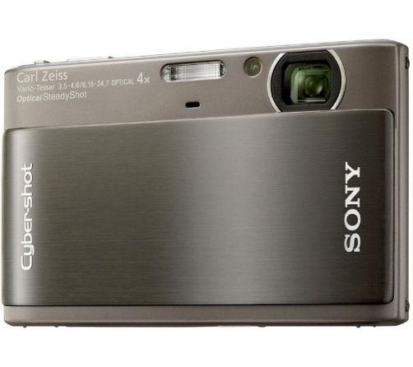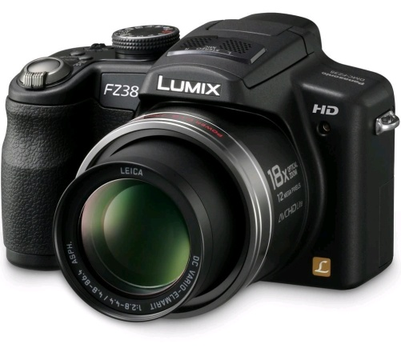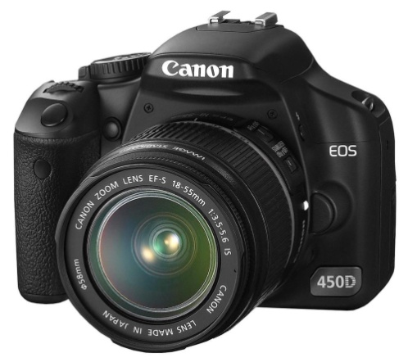
Fig.1 : Exemples d’appareils : le compact Sony® Cybershot DSC-TX1, le bridge Panasonic® FZ38 et le reflex Canon® EOS 450 D.

La taille de l'appareil photo est différente. Comme leur nom l'indique, les appareils compacts ont bénéficié de la miniaturisation des composants pour que leur volume soit le plus petit possible. L'appareil reflex, lui, n'a connu aucune concession au niveau de sa conception, et ses dimensions nécessitent des housses de transport adaptées. Le bridge constitue un intermédiaire entre les deux.
Au-delà de la taille, c'est au niveau des utilisations et des possibilités de ces appareils qu'ils diffèrent. L'appareil compact est l'appareil nomade par excellence, sa petite taille en fait l'appareil qu'on a toujours sur soi, conçu pour être sorti rapidement, et pouvoir prendre un cliché le plus rapidement possible. Pour cela, l'accent a été porté sur des programmes automatiques qui privilégient la simplicité et la rapidité de la prise de vue.^{[15]}
L'appareil reflex découle d'une philosophie complètement différente. Chaque réglage est personnalisable, les automatismes sont débrayables, et l'appareil permet ainsi aux photographes de décider dans le moindre détail des choix de paramètres de sa prise de vue.

    - De la simplicité d’utilisation au cliché parfait : lequel choisir ?

      - Qualité d’image

L'argument commercial du marché photographique concernant la qualité d'image d'un appareil photo mis en avant est la taille du capteur en pixels. Si cette dernière est importante, elle ne suffit pourtant pas à définir la qualité des clichés obtenus. La définition finale, la qualité des couleurs rendues, sa netteté dépend de tout autant de la taille du capteur que des autres composantes de l'appareil, et des réglages utilisables.
De plus, dans un appareil photo numérique, il existe un programme qui va convertir l'image saisie en données numériques. Ce programme diffère selon les fabricants d'appareils, et diffèrent également selon la gamme de l'appareil. Le traitement de l'image par ce programme est une variable très importante à prendre en compte pour la qualité finale du cliché. C'est notamment pour cette raison que les fabricants historiques d'appareils photo, tels que Canon® ou Nikon®, occupent une place aussi importante sur un marché où les résolutions des capteurs sont devenues des standards.

      - Accessibilité des réglages

Dans la pratique quotidienne, on attend de son appareil une certaine rapidité d'utilisation. Devant le patient, on n'a pas le temps de fouiller dans les menus afin de modifier les réglages. Ces derniers doivent être accessibles, rapides, et simples à sélectionner.
Il n'est pas nécessaire que les réglages en soi soient simples. La possibilité de modifier finement les paramètres de la prise de vue est un avantage dont on profitera pour rendre le cliché meilleur. Par contre, il est inimaginable de devoir passer plusieurs minutes à régler son appareil avant de prendre le cliché du patient.
Il est possible sur certains appareils d'enregistrer au préalable des réglages prédéfinis, dédié à une utilisation particulière. On peut donc passer un moment à déterminer les valeurs de chaque réglage, enregistrer cette sélection, et la rappeler rapidement lorsque l'on prend un cliché au cabinet.

      - Ergonomie des boitiers

L'ergonomie du boîtier détermine sa simplicité d'utilisation au quotidien. Peut-on le porter à une main ou doit-on utiliser les deux ? Est-il lourd ? Les boutons sont-ils accessibles, et tombent-ils naturellement sous les doigts ? L'écran est-il lisible, ni trop ni insuffisamment lumineux ? Au niveau de sa préhension, le revêtement de l'appareil est-il glissant, ou au contraire, existe-t-il un revêtement antidérapant ?

      - Evaluations des clichés sur critères odontologiques

Qu'est-ce qu'un cliché exploitable au cabinet dentaire ? On recherche l'image la plus fidèle possible à la réalité. Nous sommes donc dans le cadre d'une photographie « scientifique ». Le cliché doit être neutre, c'est-à-dire sans effet. L'image doit présenter un niveau de déformation minime. Les détails doivent être fins, précis.
Le cadrage doit préserver en intégralité l'élément qui nous intéresse, tout en préservant assez d'espace autour pour pouvoir le replacer dans son contexte anatomique. Par exemple, on identifie d'autant plus facilement une prémolaire si l'on aperçoit une canine adjacente.

    - Le prix
Les prix varient énormément sur le marché photographique, et augmentent généralement proportionnellement aux possibilités de réglages avancés et de qualité finale du cliché. À partir de ce constat, comment définir la fourchette de son budget ?
Tout d'abord, les possibilités de l'appareil doivent être suffisantes pour permettre l'obtention d'un cliché exploitable, au moins au niveau d'une pratique dentaire, et si possible permettant des manipulations informatiques.
À partir de ce stade, il est inutile d'entreprendre une course à la performance, à la définition, à la rapidité entre deux prises de cliché, ou encore maximiser la taille du capteur, qui n'aurait pour conséquence au cabinet dentaire qu'une explosion du budget photographique. Ces appareils n'ont d'utilité que pour des utilisations très spécifiques, et sont exclusivement destinés à des professionnels de la photographie, et non de la chirurgie dentaire.
La totalité de l'équipement permettant de prendre des clichés de qualité au cabinet dentaire peut représenter une somme allant de 1000 à 2000 €. Ce coût peut paraître important au regard des tarifs des appareils photographiques « loisirs » que l'on voit fréquemment dans les publicités ou magasins. Néanmoins, il reste réduit par rapport à la gamme de prix des équipements professionnels dédiés au cabinet dentaire. On peut voir cet achat comme un investissement, rentabilisé au quotidien : la photographie permet une meilleure explication des nécessités thérapeutiques, améliore la compréhension du patient et les communications avec ce dernier.

  - LE CHOIX DES ACCESSOIRES
La photographie buccale est une pratique spécifique qui nécessite des accessoires adaptés. Les dimensions réduites des éléments dentaires imposent l’utilisation d’un objectif macroscopique et d’un flash annulaire. L’accès du cadrage aux éléments dentaires est permis par les écarteurs et les miroirs intra buccaux.

    - Les objectifs macrophotographiques
Les objectifs « macro » sont les optiques de référence pour les domaines scientifiques et médicaux. On parle de macrophotographie lorsque le sujet du cliché apparaît sur l'image dans des dimensions plus grandes qu’en photographie classique. C'est ce qu'on appelle le rapport de grandissement, qui met en relation la taille réelle de l'objet, et la taille qu'il occupe sur le film en photographie argentique, ou sur le capteur en photographie numérique.
La macrophotographie est ainsi destinée à prendre des clichés d'éléments de taille très réduite, et ce rapport de grandissement agit comme une loupe, et permet d'observer finement les détails, et d'analyser l'élément photographié.
Les optiques de macrophotographie que l'on peut monter sur un réflexe numérique permettent de choisir le rapport de grandissement. Il suffit ensuite de déplacer son appareil photo pour régler la mise au point. Cette possibilité est particulièrement intéressante, car elle permet à plusieurs mois d'intervalle de mesurer l'évolution d'un élément, d'objectiver un changement de dimension.
Ces optiques sont développées avec un soin particulier apporté à l'absence de distorsion, et conçues pour permettre une mise au point très rapprochée.
Elles ont cependant deux inconvénients. Elles impliquent une profondeur de champ réduite à quelques millimètres, et sont donc très exigeantes sur le placement de l'appareil pour que l'élément à photographier soit dans la zone de netteté. La deuxième problématique concerne l'éclairage d'éléments de taille très réduite, ces photographies nécessitent globalement un éclairage par un flash adapté.

    - Les flashes macrophotographiques
La macrophotographie rend difficile l'utilisation du flash intégré de l'appareil photo. Il est généralement situé sur le dessus de l'appareil et sa position excentrée par rapport à l'objectif dirige le faisceau de lumière qu'il projette à côté du sujet en photographie rapprochée. De plus, s'il éclaire bien la zone du cadrage, le dosage de l'éclair et souvent imprécis et le cliché est généralement surexposé ou handicapé d’ombres parasites.
Il est donc nécessaire de désactiver le flash intégré. Cependant, des photographies de la cavité buccale, à cause de sa forme, ne peuvent se contenter d'un éclairage ambiant. D'autant plus que l'appareil photo placé au niveau de l'ouverture buccale obstrue le passage des lumières, comme celles du scialytique.
On utilisera donc un flash adapté à la macrophotographie, vissé ou emboîté sur une bague d'adaptation autour de l'objectif. Ce type de flash permet de s'affranchir des ombres parasites, en projetant une lumière uniforme sur les éléments à photographier. Il permet de récupérer le système d'exposition automatique TTL de l'appareil photo, qui utilise un premier éclair sur la scène pour mesurer l'exposition, de manière à régler finement l'intensité du flash au moment de la prise réelle du cliché ^{[16]}.

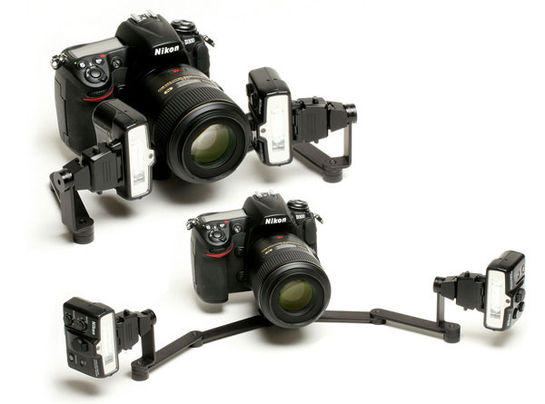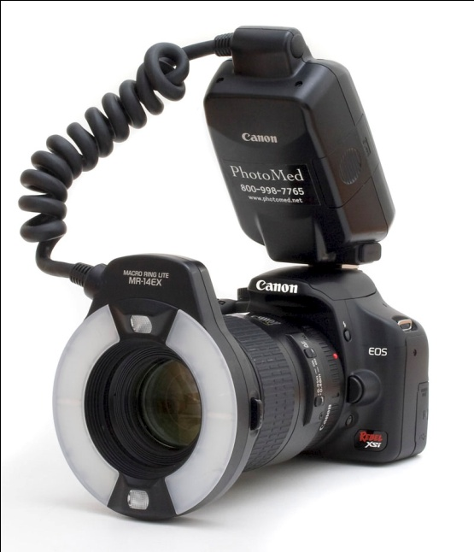
Fig. 2 : Exemples de flashes macrophotographiques : le Canon® MT-24EX à gauche, le Canon® MR-14EX à droite.

L'inconvénient des flashes macrophotographiques est que l'homogénéité de la lumière diffusée a tendance à écraser les reliefs, en supprimant la quasi-totalité des ombres. Il est possible de remédier à ce problème en déséquilibrant l'éclairage, de manière à ce que l'intensité du flash soit plus importante d'un côté de l'objectif que de l'autre. Ainsi, on retrouve des ombres plus ou moins profondes en fonction du réglage, et on récupère une meilleure perception des reliefs.
On retrouve plusieurs types de flashes macrophotographiques. Les flashs macro latéraux sont constitués en fait de deux flashes situés de part et d'autre de l'objectif, et diamétralement opposés. Les flashes annulaires forment un anneau autour de l'objectif. La figure 2 présente un exemple des deux types de flashs macro. Soit l’anneau entier produit l’éclair de façon homogène, soit deux lampes diamétralement opposées produisent une lumière diffusée ensuite au niveau de l'anneau, comme c'est le cas pour le flash Sigma® présenté ci-après [Pour plus d’informations sur le sujet, voir la partie « Le flash annulaire : Sigma Macro EM-140 DG® », page XX].

    - Les miroirs intra buccaux
Les miroirs permettent la prise de clichés dans des secteurs particulièrement difficiles à cadrer, ou impossibles à obtenir à cause de la forme de la cavité buccale.
On les utilise pour prendre des vues vestibulaires, palatines ou linguales des secteurs postérieurs, pour des vues occlusales de l’ensemble de l’arcade maxillaire ou mandibulaire.
Ils existent dans toute une gamme de formes adaptées aux différents cadrages possibles en bouche, avec ou sans manche, et dans des dimensions réduites adaptées aux patients les plus jeunes, comme illustré dans la figure 3.

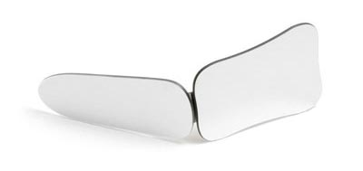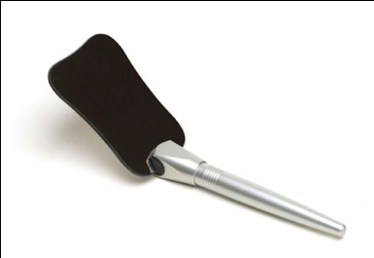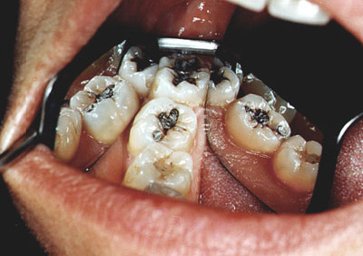
Fig. 3 : Exemples de miroirs intra-buccaux.

Ils possèdent également l’intérêt de réduire le problème de la profondeur de champ en macrophotographie. En effet, l’image reflétée dans le miroir se situe désormais dans un plan unique, et une position tangentielle de l’appareil par rapport à ce plan permet de placer l’ensemble de l’image dans le plan de netteté.
Les miroirs intra-oraux sont nettoyables à froid à l’aide lingettes imbibées de produits désinfectants. Attention à veiller à choisir des produits ne risquant pas d’abimer la surface de ces instruments.

    - Les écarteurs
Ces accessoires permettent de refouler les tissus mous, c'est-à-dire la langue, les lèvres, et les joues, de manière à les déporter de l'axe de l'objectif pour qu'ils n'apparaissent pas dans le cadrage du cliché.
Il en existe de plusieurs formes en fonction de l’utilisation. Des exemples sont présentés dans la figure 3. Les écarteurs unilatéraux utilisent au maximum l'élasticité de la joue pour photographier par exemple un secteur postérieur. Les écarteurs bilatéraux vont quant à eux repousser les tissus mous de la face de façon symétrique et seront employés dans la prise de cliché des secteurs antérieurs.

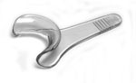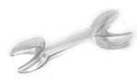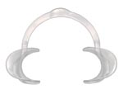
Fig. 4 : Exemples d’écarteurs : unilatéral simple, unilatéral double, et bilatéral.

Fabriqués en métal ou en matière plastique, les écarteurs sont autoclavables ou stérilisables à froid, en fonction des instructions du fabricant.

    - Les cartes mémoires
La carte mémoire est la pellicule de l’appareil photo numérique, elle stocke les clichés pris.
Le choix d’une carte mémoire passe tout d’abord par le format. Ce choix est guidé par le modèle d’appareil photo. Pendant les débuts de la photographie numérique, les constructeurs d’appareil ont développé leurs propres cartes mémoires, et même si certains formats tendent à se démocratiser, on retrouve toujours un panel varié : Compact-flash®, SecureDigital® Card ou Memory-Stick® (spécifique de la marque Sony®) pour les principaux, et d’autres moins rencontrées comme la XD Picture Card® ou MMC® (MultiMedia Card). La figure 5 présente quelques modèles du commerce. Il faut consulter la fiche technique de son appareil photo pour savoir laquelle est compatible.

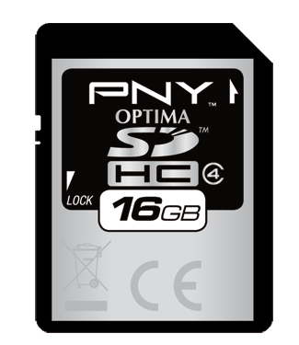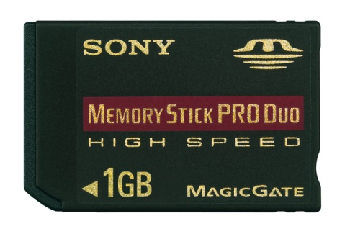
Fig. 5 : Exemples de cartes mémoires : cartes SDHC SanDisk® et PNY®, carte MemoryStick®, carte CompactFlash®.

Le second critère de choix est la capacité de la carte mémoire. Le nombre de clichés que l’on peut y stocker n’est pas illimité. Comme en argentique où il existait des pellicules prévues pour 12, 24 ou 36 poses, les cartes mémoires sont conçues pour accueillir une certaine quantité d’images. Les capacités se mesurent aujourd’hui en méga-octets (Mo) ou en giga-octets (Go) et correspondent à la somme des poids des fichiers que l’on peut y stocker. Dans une pratique quotidienne et d’un point de vue très concret, la capacité de la carte mémoire conditionne la fréquence à laquelle il sera nécessaire d’aller décharger votre carte pleine sur l’ordinateur avant de pouvoir recommencer à prendre des clichés. D’autant plus que les progrès des capteurs et leur montée en résolution des dernières années permettent des clichés de plus en plus détaillés, mais également des fichiers de plus en plus volumineux.
Le dernier critère de choix pour la carte mémoire sera la vitesse de transfert, conditionnant la rapidité à laquelle les données peuvent être écrites sur la carte mémoire (vitesse d’écriture), et la rapidité à laquelle elles peuvent être lues (vitesse de lecture). C’est ce paramètre qui fait qu’à capacités équivalentes, les prix vont du simple au triple. La vitesse d’écriture est appréciée pour des utilisations comme la prise de vues en rafale, où le rythme rapide de prise de clichés nécessite un enregistrement tout aussi rapide. On repèrera la vitesse de lecture au temps passé pour transférer ses photos sur l’ordinateur. Notons que le transfert de fichiers est aussi possible dans l’autre sens (ajout sur la carte mémoire de clichés, d’un texte, d’une présentation depuis l’ordinateur pour une conférence par exemple) et que la patience de l’utilisateur est alors à nouveau mise à l’épreuve par la vitesse d’écriture.
Enfin, les performances des cartes mémoires dépendent aussi des marques, on peut citer à titre d’exemple de marque de qualité comme Sandisk® ou Corsair®.

  - LE BOITIER REFLEX : CANON® EOS 450D ^{[22][36][38]}
A travers la dissection des caractéristiques de ma configuration photographique personnelle, nous allons étudier les points clés des reflex numériques, sous l’angle de l’ergonomie, puis au niveau des spécificités techniques, et enfin la qualité des images produites. Cette étude a pour but de faciliter au chirurgien-dentiste la distinction de ce qui différencie les appareils, les objectifs et les flashs entre eux, grâce à la compréhension de leurs caractéristiques communes.

    - Ergonomie

      - Prise en main

Comme nous pouvons le voir sur la figure 6, l’EOS 450D présente un gabarit fin par rapport à l'ensemble de la gamme des appareils reflex.
Les commandes de bonne taille offrent une prise en main pratique. La poignée bien dessinée est recouverte par un revêtement caoutchouc assez adhérent.
On note cependant l'absence de joint de protection contre l'humidité ou les poussières. Le matériau de construction est un peu léger, et peut sembler fragile. La tropicalisation des boîtiers (herméticité complète du boîtier) n'est retrouvée qu'à partir de la gamme supérieure.

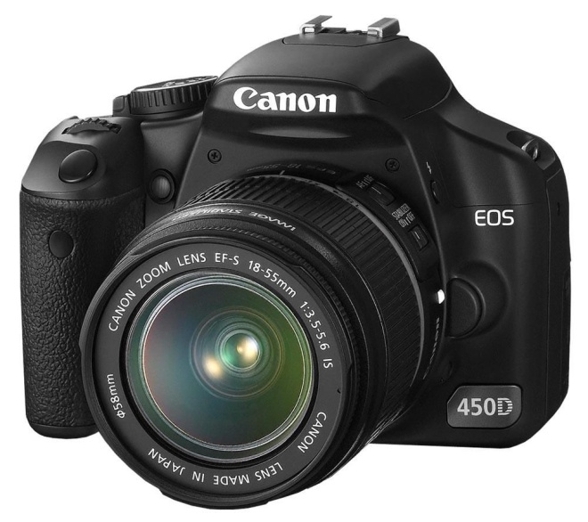
Fig. 6 : Vue d’ensemble du boitier reflex Canon® EOS 450D.

      - Interface

Le dos de l'appareil présenté dans la figure 7 présente un écran de trois pouces à l'affichage contrasté et bien visible, avec un angle de vision large.

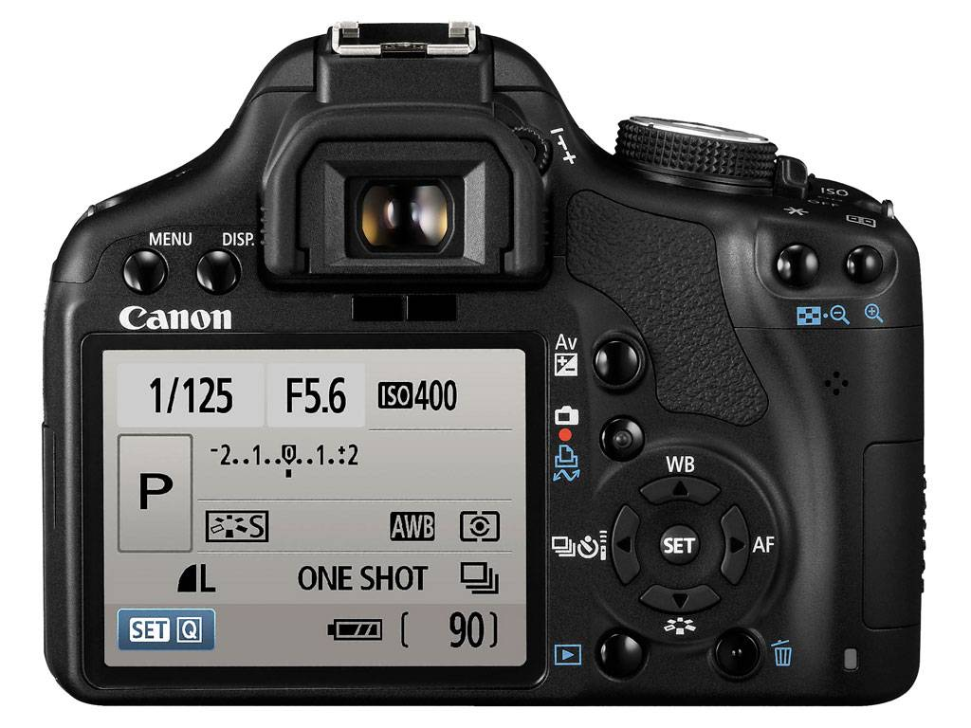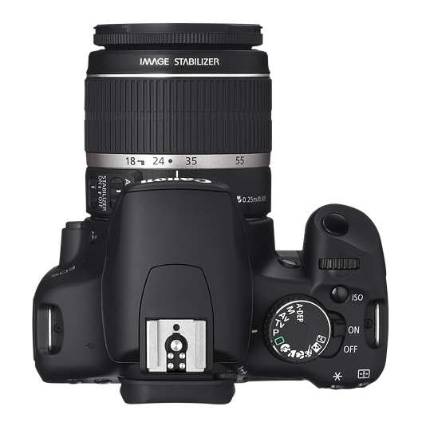
Fig. 7 : Vue arrière et vue de dessus du boitier reflex Canon® EOS 450D.

La main gauche trouve sur le flanc de l'appareil la touche d’éjection du flash, celle de déverrouillage de l'objectif ainsi que le bouton du testeur de profondeur de champ.
L'index droit se positionne naturellement sur le déclencheur, et peut accéder facilement à la touche ISO ou à la molette de réglage.
À l'arrière, un pad regroupe les commandes à droite de l'écran : choix du collimateur d’autofocus, de mémorisation d'exposition, de contrôle de la motorisation, de la mesure de la lumière, ou encore du mode de l'autofocus. On peut également y choisir le style d’image ou la balance des blancs.

      - Menus

Les menus sont organisés par un système d’onglets colorés, présenté dans la figure 8, qui distingue les réglages de prises de vue, de lecture, de configuration de l'appareil, où les réglages personnalisés.
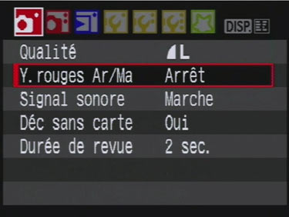
Fig.8 : Capture d’écran du menu du Canon® EOS 450D.

Ils sont entièrement paramétrables, il est donc possible de regrouper ses fonctions préférées pour les rendre plus rapidement accessibles.

    - Spécificités techniques
      - Alimentation

L’appareil que nous utilisons est équipé d'une batterie de 1080 mAh. Concrètement, elle permet environ de prendre un millier de clichés dans le cadre d'une utilisation classique avant de recharger.

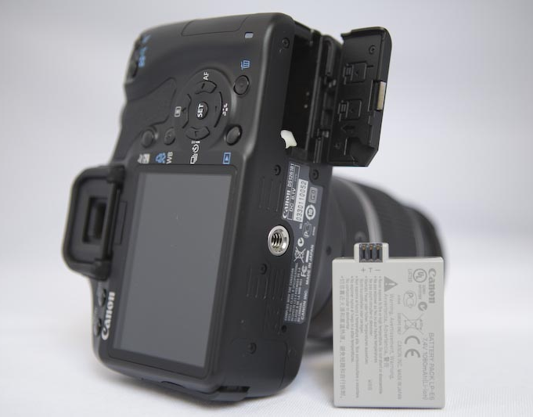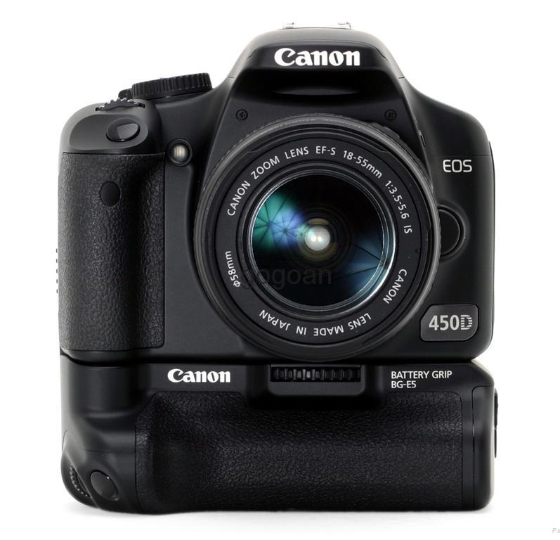
Fig. 9 : à gauche, vue de la batterie et du logement d’alimentation ouvert du Canon® EOS 450D ; à droite, poignée-grip d’alimentation optionnelle Canon® BG-E5.

Il est possible d'ajouter au boîtier une poignée-grip comprenant une batterie supplémentaire pour doubler l'autonomie, placée sous le boitier comme illustré dans la figure 9.

      - Stockage

Les clichés sont stockés sur cartes SD ou SDHC (Les cartes SDHC représentant une évolution des cartes SD avec un taux de transfert amélioré). L’emplacement est illustré dans la figure 10.
Ce choix du format le plus populaire arrange les utilisateurs qui récupèrent ainsi leur ancienne carte mémoire, ou trouvent aisément dans le commerce une offre complète de capacités et de vitesses variées.

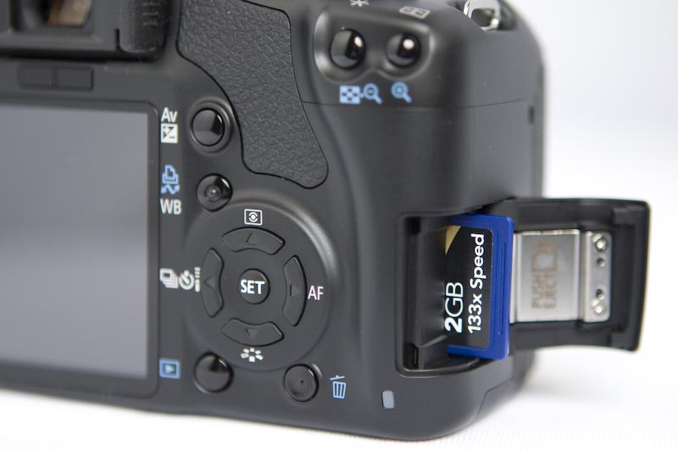
Fig. 10 : Vue du logement pour carte mémoire du Canon® EOS 450D.

Pour donner un ordre d'idée, une carte SDHC de 8 Go de capacité coûte à peu près 20 €, et permet de stocker environ 1300 photos en qualité maximale avec notre appareil (format d'enregistrement JPEG).

      - Anti poussière

La poussière est l'ennemi juré du photographe numérique. Les changements d’objectifs, ou d'éventuelles lacunes au niveau de l’herméticité du boîtier occasionnent l'entrée de poussières à l’intérieur de celui-ci. En photographie argentique, ces poussières pouvaient se déposer sur la pellicule, créant des artefacts visibles sur les clichés. En photographie numérique, le remplacement de la pellicule par un capteur numérique fait que les poussières s'accumulent, et que ces artefacts créés sur le cliché augmentent au fur et à mesure du temps.
Différentes techniques sont utilisées pour résoudre ce problème.
En prévention tout d'abord, on accordera un soin particulier aux conditions de changements d’objectifs. On procédera rapidement, le plus possible à l'abri de la poussière. Certains photographes conseillent d'orienter le boîtier vers le bas lorsque l'objectif est enlevé pour éviter la chute de poussières dessus.
Différentes technologies ont été développées dans le but d'éliminer ces poussières. Des revêtements antistatiques sont appliqués sur les pièces clés. De plus, des micros vérins piézo-électriques font vibrer ces éléments pour décoller les particules. Ainsi, sur notre appareil, il est possible de demander à chaque démarrage et à chaque extinction un nettoyage du capteur à l'aide de ces vibrations.
Il existe également des kits de nettoyage intégrant des brossettes et des pinceaux spécifiques permettant de nettoyer directement le capteur sans l’endommager.
Enfin, des logiciels permettent d'établir une cartographie des poussières présentes sur le capteur à partir des clichés, de manière à automatiser leur élimination sur les clichés par retouche informatique.
      - Stabilisation

Afin de réduire le risque de flou de bougé, des systèmes de stabilisation ont été élaborés par les différents constructeurs photographiques, avec des technologies différentes.
Il faut tout d'abord différencier stabilisation électronique et stabilisation mécanique. Dans la stabilisation électronique, c'est un logiciel qui analyse la suite d'images reçues par le capteur, en déduit l'intensité et la direction des mouvements du photographe, afin de réduire leur impact. Dans la stabilisation mécanique, c'est au niveau de la construction même du boîtier ou de l'objectif que les éléments sont équipés « d'amortisseurs » permettant de diminuer l'incidence des mouvements de l'appareil.

      - Flash

Le flash intégré de l’EOS 450D présenté dans la figure 11 possède un nombre guide de 13 à 100 iso, avec un réglage possible de +/- 2 IL [Pour plus d’informations sur le sujet, voir la partie « Le nombre guide », page XX]. L’indice de lumination (IL) est la combinaison des réglages de prise de vue qui fixe une quantité de lumière arrivant au capteur ou à la pellicule.

Fig. 11 : Vue du flash intégré en position ouverte du Canon® EOS 450D.

Le système E-TTL II permet le réglage intelligent de l’ouverture et de la puissance de l’éclair par le calcul des distances des objets à éclairer lors de la mise au point. La synchro flash est à 1/200ème de seconde, ce qui reste très correct pour un boitier de cette gamme [Pour plus d’informations sur le sujet, voir la partie « La puissance et la vitesse de synchronisation du flash », page XX].

      - Visée et autofocus

Le terme autofocus est l’anglicisme utilisé couramment pour désigner la mise au point automatique de l’appareil photo. La visée désigne l’étape de prise du cliché de cadrage et de mise au point, elle se fait à l’aide du viseur, ou de l’écran sur la face arrière. Dans ce dernier cas, on parle de visée directe à l’écran.
Le viseur de l’EOS 450D est assez lumineux, et offre la couverture d’un champ de 95%. Les collimateurs AF sont gravés dans le verre, disposés en losange autour du collimateur central. Chaque collimateur permet de contrôler la mise au point en signalant une mise au point correcte par un allumage rouge. L’autofocus à neuf points offre de meilleures performances en pleine lumière. On le voit aussi nettement s’améliorer avec l’utilisation d’optiques de qualité. Les informations de prise de vue (réglages de la vitesse et de l’ouverture, activation du flash, validation de l’exposition, etc.) s’affichent en vert en dessous.

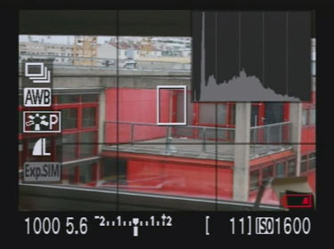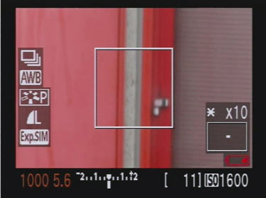
Fig. 12 : Illustrations de la visée du Canon® EOS 450D. De gauche à droite, vue du viseur, capture de l’écran pendant la visée directe, capture de l’écran pendant un zoom en visée directe.

La visée directe à l’écran est fluide et inclut la possibilité d’afficher de nombreuses informations en surimpression sur l’écran, ou d’effectuer un « zoom » sur une partie de l’image prévisualisée pour affiner la mise au point, comme observable sur la figure 12.

    - Qualité des images

      - Précision, colorimétrie

Le capteur CMOS à 12 millions de pixels exprime pleinement son potentiel en combinant l’EOS450D à des optiques de qualité.
En balance des blancs manuelle, on obtient un très bon rendu colorimétrique avec des couleurs fidèles. A noter cependant une dérive sensible vers une saturation plus importante dans les tons roses-oranges lorsqu’on laisse ce réglage en automatique.

      - Gestion du bruit électronique

Le bruit électronique désigne un parasitage de l’image lors de la montée de la sensibilité ISO entrainant un manque de piqué et l’apparition de points de couleurs aberrantes [Pour plus d’informations sur le sujet, voir la partie « La sensibilité ISO », page XX].
La dégradation des images avec l’EOS 450D est faible. Aucun grain n’est gênant jusqu’à 400 iso. Le système disponible de traitement du bruit électronique permet d’obtenir un grain plus contenu dans les zones sombres au delà.

      - RAW

Le format RAW est un format d’enregistrement de l’image équivalent à une image non développée. Il possède donc l’avantage d’avoir conservé tout son potentiel intact [Pour plus d’informations sur le sujet, voir la partie « Formats d’enregistrement », page XX].
Le capteur CMOS du reflex EOS 450D permet d’encoder les fichiers RAW sur 14 bits, ce qui fait passer le nombre de valeurs enregistrées de 4096 à 16384. Le résultat est l’obtention d’image plus fine, contenant plus de détails, autant dans les nuances de luminosité que dans celles des couleurs.

      - Rapidité

L’emploi du temps potentiellement chargé du cabinet dentaire donne de l’importance à la rapidité d’utilisation de l’appareil photo. Il est particulièrement désagréable dans une pratique courante de la photographie de patienter pendant les temps de mise en route, ou entre la prise de deux clichés.
Pour le Canon® 450D, la mise sous tension de l’appareil et donc la possibilité de prendre la première image est atteinte de façon quasi instantanée : 0.13 seconde.
Les clichés peuvent être pris successivement jusqu’à la vitesse de 3.5 images/seconde, ce qui signifie que le praticien n’aura concrètement jamais de temps d’attente avec un appareil toujours disponible.

    - Prix
Le boitier Canon® EOS 450D coute autour de 500 euros.

  - L’OBJECTIF : SIGMA® AF 105mm f/2.8 EX Macro DG^{[8][23]}

    - Prise en main
L’objectif pèse 460 grammes, poids relativement important quand on soupèse l’assemblage de l’objectif avec le boitier et le flash. Néanmoins, la spécificité, la gamme et la qualité du matériel sont à ce prix.
De même, si les objectifs macro sont traditionnellement assez bruyants, celui-ci est suffisamment silencieux pour ne jamais être dérangeant.
La finition Sigma® EX (pour « excellence ») présente un revêtement de surface antidérapant de type gomme au toucher doux sur l’objectif et la bague de mise au point, comme le montre la figure 13.
La longueur de focale de 105 millimètres est suffisante pour ne pas avoir à coller au sujet pour que ce dernier remplisse l’image.
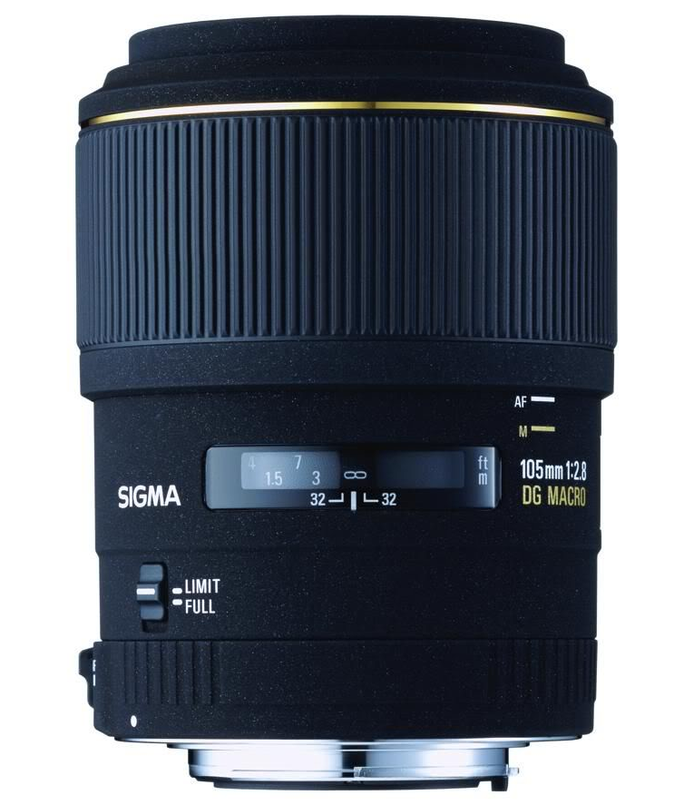
Fig. 13 : Vue de l’objectif Sigma® AF 105mm f/2.8 EX Macro DG.

    - Architecture
La construction optique associe en 10 groupes pas moins de 11 éléments. La situation de la lentille externe est décalée deux centimètres en dedans de l’objectif, ce qui la protège des rayures et chocs divers.
La spécialité macro de l’objectif se traduit par un rapport de grandissement jusque 1:1 avec une distance de mise au point minimum de 31.3 centimètres.
La série DG est optimisée pour les capteurs numériques, comme celui du 450D. La réflexion de la lumière sur la surface des capteurs digitaux cause des artefacts visuels. Des traitements sont utilisés sur les lentilles de cet objectif pour réduire l’incidence de ces artefacts et améliorent significativement le contraste, participant activement à améliorer la définition perçue.
Notons que l’élément avant de l’objectif ne tourne pas pendant la mise au point, ce qui s’avère pratique lors de l’utilisation d’accessoires fixés sur l’objectif, tels que des filtres ou dans notre cas un flash annulaire.

    - Interface
Le système Dual-Focus offre deux positions à la bague de mise au point. Une position correspond à la mise au point manuelle, qui se fait donc par le photographe en tournant la bague. L’autre correspond à l’autofocus : il est donc possible de désengager la bague de mise au point pour permettre à l’autofocus d’opérer sans tourner la bague de mise au point.
La surface de l’objectif possède des repères couleurs or pour la mise au point manuelle ou en blanc pour l’autofocus donnant une indication sur le rapport de grandissement. Une fenêtre de distance est également présente, donnant une échelle nominale de profondeur de champ.

    - Niveau de distorsion
Le niveau de distorsion mesure la déformation appliquée entre les proportions de l’objet réel et l’image capturée par l’appareil photo.

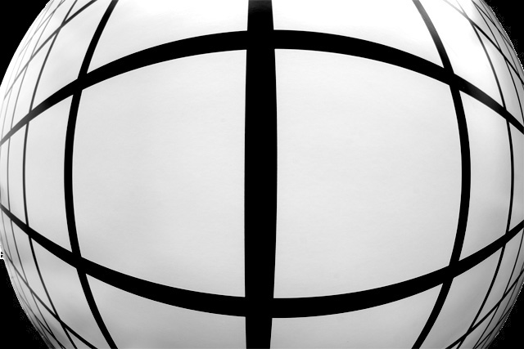
Fig. 14 : Mesures du niveau de distorsion : à gauche, Sigma® AF 105mm f/2.8 EX Macro DG ; à droite, Peleng® 8mm f/3.5 Fisheye.

Comme on le voit sur la figure 14, il est négligeable sur notre objectif, comme on pouvait s’y attendre avec une lentille macro a fortiori en focale fixe. Pour comparaison, la figure présente également le niveau de distorsion d’un fish-eye, type d’objectif caractérisé justement par la déformation optique qu’il applique à la réalité.

    - Vignettage
Le vignettage désigne l’apparition d’un dégradé plus sombre vers les bords de l’image. Cette baisse de la luminosité progressive en s’éloignant du centre de l’image est due à la diffraction de la lumière lors du passage à travers les lentilles de l’objectif.

Fig. 15 : Evolution du vignettage du Sigma® AF 105mm f/2.8 EX Macro DG en fonction de l’ouverture choisie.
Le vignettage est toujours à son plus haut niveau pour la plus grande ouverture. Il diminue ensuite au fur et à mesure que l’on ferme le diaphragme. Comme on le voit sur la figure 15, il est très léger sur notre objectif à f/2.8, et absolument négligeable à partir de f/4.

    - Résolution
La résolution décrit la finesse de l’image produite. Plus la résolution d’une zone est élevée, plus le cliché comporte de détails dans cette zone. La résolution est maximale au centre de l’objectif et peut diminuer progressivement en s’éloignant du centre de l’image.

Fig. 16 : Evolution de la résolution du Sigma® AF 105mm f/2.8 EX Macro DG en fonction de l’ouverture choisie.

La figure 16 met en parallèle la résolution au niveau du centre de l’objectif en violet, et au niveau des bords en fuchsia, en fonction de l’ouverture. La résolution de cet objectif est globalement excellente, même si les performances sont moindres au niveau des bords de l’image par rapport au centre à f/2.8. On veillera à éviter les petites ouvertures inférieures à f/22 qui adoucisse trop l’image.

    - Aberrations chromatiques
On désigne par aberrations chromatiques les ombres de couleurs apparaissant au niveau des transitions avec des contrastes forts.

La figure 17 montre qu’elles sont extrêmement faibles sur cet objectif, le niveau de référence indiquant la moyenne du niveau d’aberrations chromatique des objectifs.

Fig. 17 : Evolution de la quantité d’aberrations chromatiques du Sigma® AF 105mm f/2.8 EX Macro DG en fonction de l’ouverture choisie.

    - Prix
L’objectif Sigma® AF 105mm f/2.8 EX Macro DG coute entre 400 et 500 euros.

  - LE FLASH ANNULAIRE : SIGMA® Macro EM-140 DG

    - Prise en main
Le flash, présenté dans la figure 18, se compose de deux parties reliées par un câble torsadé. Le premier module, le contrôleur se fixe sur le sabot de flash externe du boitier et comprend le logement d’alimentation pour les piles ainsi que l’interface de contrôle composée des boutons de réglages ainsi que d’un écran. Le second module est le flash proprement dit et se fixe à l’avant de l’objectif.

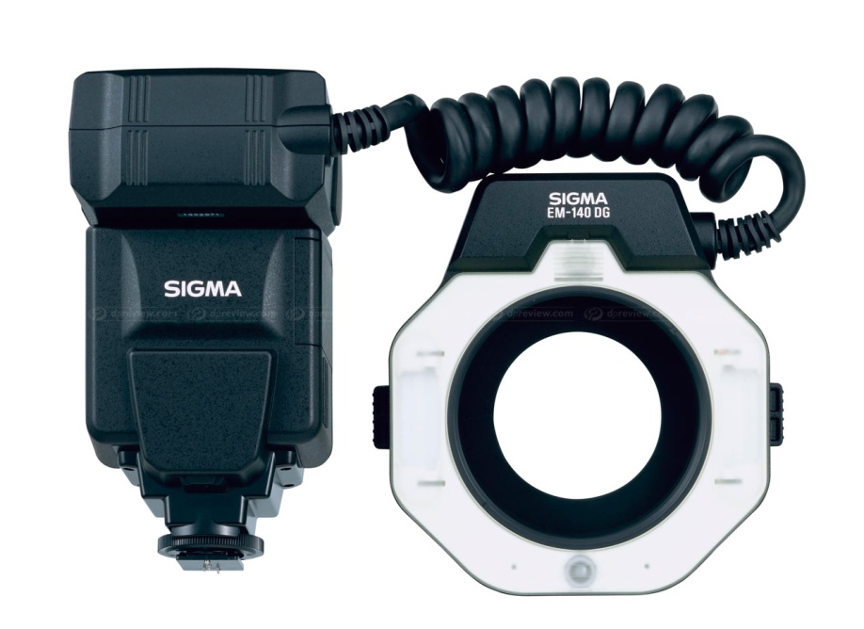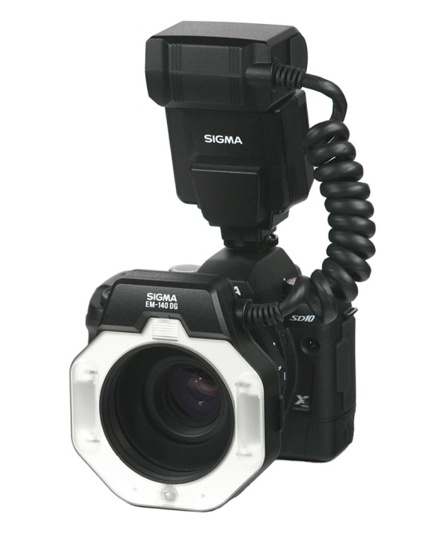
Fig. 18 : Vues du flash annulaire Sigma® EM-140 DG seul puis monté sur un reflex.

D’un poids de 430 grammes sans les piles, l’ensemble boitier-objectif-flash dépasse le kilogramme. Le matériel photographique s’avère donc assez lourd. Néanmoins, ce poids important, s’il est un véritable inconvénient dans des disciplines photographiques comme le reportage (douleurs cervicales et dorsales après une après-midi l’appareil en bandoulière), peut également être un atout pour la stabilité de l’appareil lors du cliché au cabinet dentaire.

    - Alimentation
Le flash est alimentée par 4 piles alcalines AA ou 4 batteries Ni-Cd ou Ni-MH.

    - Accessoires
Le flash est vendu avec deux adaptateurs pour le monter sur des objectifs de 55mm ou de 58mm. Les autres diamètres d’objectifs peuvent être utilisés avec les adaptateurs correspondant vendus en option.
Le flash est livré également avec une sacoche de rangement avec de multiples poches et une bandoulière.

    - Intérêt
Ce flash est idéal pour photographier des sujets avec des détails fins et sans ombre, ce qui le rend particulièrement efficace dans les applications scientifiques et médicales. L’émission de lumière venant de l’objectif est répartie de manière uniforme autour de ce dernier et permet un éclairage homogène de petits objets. De plus, les sujets photographiés en macro sont toujours plus ou moins proches de l’objectif, et donc reçoivent l’ombre du boitier lors de l’utilisation du flash d’origine du boitier. L’utilisation d’un flash annulaire assure donc que l’ensemble de ce que l’on voit dans le viseur recevra toute la lumière nécessaire pour le cliché.

    - Réglages
Deux tubes de flash sont disposés de part et d’autre de l’objectif, et un diffuseur annulaire permet de diffuser la lumière émise sur un cercle autour de l’objectif. Il est possible de déclencher les deux tubes du flash simultanément ou de n’en utiliser qu’un de manière à créer une ombre et ainsi créer une impression de relief.
Sur le haut comme le bas de cet anneau, on trouver deux éclairages d’assistance à la mise au point utiles à la prise de vue dans des conditions de faible éclairage.
Plusieurs modes de fonctionnement sont disponibles : photographie en mode rafale (10 éclairs successifs possibles en mode stroboscopique avant un temps nécessaire de rechargement), compensation d’exposition, bracketting, TTL ou encore tout manuel [Pour plus d’informations sur le sujet, voir la partie « Le système TTL », page XX]. Le bracketting est une façon de prendre plusieurs clichés d’un même cadrage avec des indices de lumination IL différents. On choisit ainsi ultérieurement la meilleure exposition.
Notons qu’il existe une fonction afin de vérifier la présence éventuelle de reflet ou d’ombre avant la prise finale du cliché.

    - Puissance
Le nombre-guide [Pour plus d’informations sur le sujet, voir la partie « Le nombre guide », page XX] maximal de 46 à 100 iso est ajustable par le réglage de la quantité de lumière délivrée. On peut ainsi diminuer l’intensité de l’éclair de chacun des deux tubes-flash à la moitié, au quart, au huitième, etc., et ce de façon indépendante.
L’angle de couverture s’étale sur 80° dans le sens vertical comme horizontal.

    - Prix
Le flash annulaire Sigma® Macro EM-140 DG coute entre 300 et 350 euros.

  - L’IMPRIMANTE
L’appareil photographique n’est que le premier maillon de la chaine de l’image. L’exploitation complète du fichier numérique nécessite un soin particulier au choix des autres périphériques participant au traitement de l’image numérique. C’est pourquoi nous allons détailler les technologies disponibles et les critères guidant le chirurgien dentiste pour l’acquisition d’une imprimante et d’un écran aptes à offrir tout le potentiel de la photographie numérique au cabinet dentaire ^{[21]}.

    - Les différents types d’imprimante
L’imprimante à jet d’encre utilise un système de buses contenant de l’encre. Ces buses sont chauffées entre 300 et 400°C ce qui provoque l’éjection d’une gouttelette microscopique d’encre. La projection de ces gouttelettes d’encres de couleurs différentes et leur répartition sur le papier forme l’image.
L’imprimante laser utilise un système d’ionisation par laser du support d’impression, et d’ionisation partielle d’un tambour, dessinant sur ce dernier l’image à imprimer. L’encre recouvre ensuite le tambour en suivant la polarisation des zones chargées positivement et est amenée sur le papier. L’utilisation de la technologie laser diminue la taille des points et améliore la définition. Ces imprimantes sont adaptées à de forts volumes d’impression et d’avantage à une utilisation en bureautique qu’en photographie.
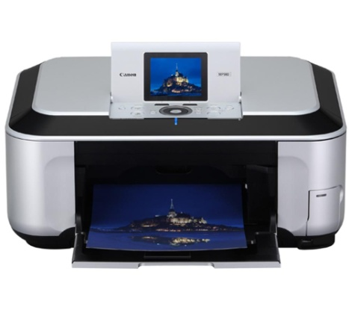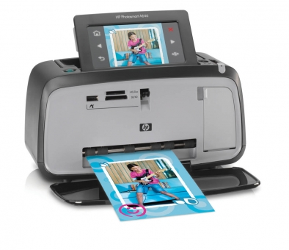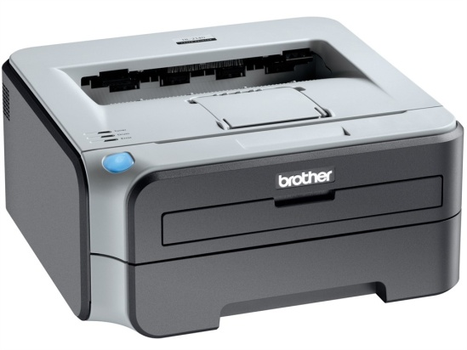
Fig. 19 : Exemples d’imprimantes : de gauche à droite, imprimante jet d’encre Canon®, imprimante thermique HP®, et imprimante laser Brother®.

L’imprimante par sublimation utilise la chaleur pour changer l’état physique d’encres solides le temps qu’elles se transfèrent sur des papiers spécifiquement adaptés, avant de se solidifier à nouveau en refroidissant. Ce procédé donne les impressions les plus résistantes à l’épreuve du temps.
La figure 19 présente trois exemples correspondant à chaque technologie d’impression.

    - Résolution d’impression
La résolution d’impression décrit la qualité d’une image par la finesse de ses détails. Elle est liée de près à la précision de placement des points dont est capable l’imprimante, ainsi qu’à la distance minimale entre deux points.
La résolution est exprimée en points par pouce (ppp) ou dots per inch (dpi). Par exemple, une résolution d’impression maximale de 9600x2400 ppp signifie que l’imprimante peut créer 9600 points par pouce sur une ligne de l’image, et que les lignes seront au nombre de 2400 par pouce.
Ces résolutions sont des caractéristiques de l’imprimante. Cependant, il est impossible de les atteindre sans utiliser un papier adapté et compatible avec ces résolutions pour les exploiter.

    - Vitesse d’impression
Il faut prendre soin de comparer les vitesses des imprimantes à résolutions identiques, et de surcroit à la résolution maximale, étant donné que plus la résolution est élevée, plus le travail demandé à l’imprimante réduit la vitesse d’impression.
Elle est exprimée en pages par minute (ppm).

    - L’impression de photographies au cabinet dentaire
Les imprimantes offrant la meilleure qualité d’impression pour des photographies étaient les imprimantes par sublimation, même si leur format se limitait au 10x15cm.
Les imprimantes à jet d’encre proposent aujourd’hui des résolutions maintenant égales à 9600x2400 dpi, ce qui comble leur retard vis-à-vis des sublimations. Parallèlement, des systèmes utilisant maintenant jusqu’à huit cartouches d’encres permettent d’augmenter le nombre de nuances de couleurs délivrées par l’imprimante. Dans une époque placée sous le signe de l’écologie, ce système permet aussi de remplacer individuellement chaque cartouche lorsqu’elle est vide sans avoir à toutes les remplacer, ce qui s’avère également particulièrement économique.
Pour un usage photographique, on préfèrera donc généralement les imprimantes à jet d’encre au cabinet dentaire, par leur qualité de rendu incomparable à l’impression laser dans le domaine de l’image photographique, et pour le coût des consommables beaucoup plus raisonnable que dans l’impression par sublimation.

  - L’ECRAN

    - Les technologies
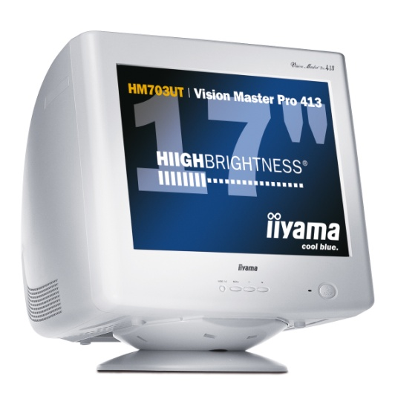
Fig. 20 : Exemple d’écrans : à gauche, un moniteur CRT ; à droite, un moniteur LCD.

Les moniteurs CRT (Cathode Ray Tube) utilisent un faisceau d’électrons venant frapper l’écran et créant l’image. Ils sont volumineux, lourds, mais ont généralement une bonne qualité d’image. Ils affichent des noirs plus profonds. Ils sont de moins en moins nombreux sur le marché, suite à la baisse du prix des écrans TFT.
Les moniteurs LCD (Liquid Cristal Display) sont des écrans à cristaux liquides. Ils se caractérisent par un encombrement réduit grâce à leur faible profondeur. Les moniteurs TFT (Thin Film Transistor) offrent un haut niveau de résolution et de netteté. Contrairement aux moniteurs CRT, on a la garantie que l’image n’a pas subi de déformation, et s’affiche de la même manière au centre de l’écran ou dans les coins.

    - Taille
Elle est exprimée en pouces et se mesure sur la diagonale entre deux coins opposés.
Le choix de la taille d’un écran représente un équilibre entre budget et confort d’utilisation. Ces dernières années, on a assisté à une baisse spectaculaire des prix des écrans 19 et 20 pouces qui deviennent réellement très abordables. La norme actuelle dans le milieu de gamme se situe au niveau des écrans 22 pouces. Les écrans 24 pouces se sont améliorés au niveau des performances et leurs prix se sont démocratisés.
Gardons à l’esprit que plus l’écran est grand, plus il est lisible de loin, tout en gardant ses distances avec la folie des grandeurs, en jaugeant bien l’espace qu’il nécessitera sur un plan de travail dans le cabinet dentaire.

    - Taux de contraste
Le taux de contraste reflète le nombre de nuances possibles de luminosité entre le noir et le blanc. Plus cette valeur est élevée, plus les noirs sont profonds.
Il est exprimé sous forme de ratio, par exemple 600 :1.

    - Pitch
Le pitch, aussi appelé pas de masque d’écran est la taille élémentaire d’un point de l’écran, et donc par extension la distance séparant deux pixels contigus. Une valeur élevée est donc synonyme d’une image granuleuse ou floue, tandis qu’une valeur faible offre une qualité d’image fine et précise.

    - Résolution
La résolution est le nombre de pixels dont se compose l’image affichée à l’écran. Elle est exprimée sous forme abscisse x ordonnée. Par exemple, un écran d’une résolution de 1680x1050 affichera une grille de pixels de 1680 colonnes et de 1050 lignes. Plus la résolution est élevée, meilleure est donc l’image avec des détails plus fins.

    - Luminosité
La luminosité de l’écran est exprimée en cd/m². Plus cette valeur est élevée, plus l’écran reste visible dans un espace fort éclairé.

    - Angle de vue
A la différence des écrans CRT, les écrans TFT se caractérisent par un angle de vision limité, dans le sens vertical et horizontal. Cet angle est généralement compris entre 120 et 160 degrés. Lorsqu’on utilise son ordinateur seul, on se place naturellement face à l’écran et ce point n’est donc pas un problème. Au cabinet par contre, pour une présentation de clichés au patient par exemple, ce dernier peut rester assis sur le fauteuil dentaire, ou bien être décalé par rapport à l’écran. Il faut donc privilégier un large angle de vue pour limiter ce problème.

    - Conclusion
Quel est le moniteur idéal pour le cabinet dentaire ?
Il est difficile de répondre à cette question, tant ce serait un parti pris de citer un modèle ou de privilégier un fabriquant. Cependant, on peut le décrire par ses caractéristiques : une taille de 20 ou 22 pouces, une luminosité de 250 cd/m² au moins, un taux de contraste supérieur à 5000:1, un dot pitch maximal de 0.282mm, un angle de vue minimal de 160° offriront des résultats assurément satisfaisants.

  - L’ETALONNAGE ET LA CALIBRATION DES PERIPHERIQUES
La photographie dentaire s’inscrit dans une démarche scientifique. A ce titre, précision et fidélité des couleurs sont indispensables, non seulement au niveau de l’enregistrement avec l’appareil photographique, mais également lors du rendu à l’écran ou avec l’impression. Concrètement, la vérification de la correspondance entre couleurs réelles et couleurs affichées, ou l’obtention de cette correspondance sont des préalables nécessaires à l’exploitation et à l’analyse des clichés dentaires.

    - A quoi ça sert ?
Quand on se promène dans un magasin spécialisé dans la vente d'écrans d'ordinateurs ou de télévision, on observe en y prêtant attention des différences d’affichage plus ou moins importantes entre les moniteurs. Certains présentent des dominantes colorées, avec un aspect plus bleuté, plus verdâtre, plus rougeâtre. Certains écrans sont plus lumineux. D'autres sont plus contrastés.
Tous ces écrans diffusent pourtant la même chaîne, passent pourtant le même film. Alors pourquoi l'image diffère-t-elle autant d'un écran à un autre ?

    - La chaine graphique
En photographie, l'image est créée lors de la prise du cliché par l'appareil photo. Cette même image est transférée sur l'ordinateur où elle sera visualisée sur l'écran. Par la suite, elle pourra être transférée et visualisée sur d'autres ordinateurs, visionnée sur un écran de télévision, ou encore imprimée sur papier.
Nous avons donc une même image qui existe simultanément sur plusieurs supports différents : périphérique d'acquisition (ou d'enregistrement), périphérique de lecture, et périphérique de sortie. Ces périphériques constituent la chaîne graphique, illustrée par la figure 21.

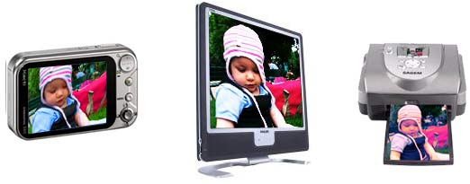
Fig. 21 : Composition de la chaine graphique : périphérique de capture (appareil photo), périphérique de lecture (écran) et périphérique de sortie (imprimante).

En effet, si notre image constitue un seul et unique fichier au cours de toutes les étapes, les périphériques qui vont l'utiliser ont chacun une façon particulière de « traduire » les informations qu'il contient.

    - Les profils de couleurs ICC
Cette interprétation des données de la photographie par les périphériques se fait à travers un profil de couleurs, appelé profil ICC.^{[26]}
Si l'on prend l'exemple d'un écran, qui est constitué pour chaque point de photophores rouges, verts et bleus, son profil ICC décrit le dosage auquel ses photophores doivent s'éclairer pour reproduire les couleurs de la photographie à afficher. Pour un point de la photographie qui est de couleur jaune, le profil de l'écran traduit par « allumer les photophores rouge et vert ». Pour un point de couleur noire, la traduction est « n'allumer aucun photophore ».
De la même façon, pour une imprimante à jet d'encre, un profil ICC régit également le dosage des encres de couleurs primaires de la cartouche pour former toutes les nuances de couleur contenue dans la photo.
Il existe un profil ICC pour tout périphérique utilisant l'image.

    - Le calibrage des périphériques
Comprendre ces profils ICC est un préambule indispensable à une bonne gestion de la couleur.
Soit le premier exemple du magasin de télévision, l’acquéreur se rend rarement compte après avoir ramené chez lui l’écran que l'image est un peu colorée, et cela n’est pas gênant.
En photographie dentaire par contre, il en est tout autrement. Imaginons que nous envoyons aux prothésistes dans le cadre de la réalisation d'une couronne céramique une photographie des dents adjacentes. Nous avons préalablement relevé la teinte au cabinet, mais souhaitons communiquer un complément d'information. Si l'écran du prothésiste est mal réglé, et donc que le profil ICC de ce dernier est défaillant, et donne par exemple une dominante jaune à l'image, la photographie qu'il visualise est entièrement faussée au niveau de la teinte, et pourra l’induire en erreur ^{[41]}.
De plus, le marché photographique suit les exigences et envies des clients. Et aujourd’hui, le client moyen désire moins des couleurs justes que des couleurs percutantes. Ainsi, les fabricants d’appareils photo « réhaussent » les couleurs sur les modèles de gamme loisirs, les fabricants d’écran les rendent à nouveau plus vives, et l’image peut être de plus en plus saturée, contrastée, avec des couleurs accentuées quand elle arrive au dernier maillon de la chaine graphique, l’imprimante.
Ainsi, il est impossible d'accorder de fiabilité aux couleurs affichées par l'écran, ou données par une impression sur papier, avant d'avoir vérifié, et si nécessaire « reprogrammé » les profils ICC des périphériques que l'on utilise. Ce réglage des périphériques est appelé calibrage.

    - Les moyens

      - Calibrer son écran sans matériel

Le premier impératif avant même de juger des couleurs d’un élément de cliché est la calibration de l’écran, après s’être assuré que les réglages de l’appareil photo assuraient la prise de vue la plus fidèle possible ^{[30]}. Cette calibration peut s’exécuter de plusieurs façons, avec plus ou moins d’efficacité, que l’on peut diviser globalement en deux types : celles utilisant la vue de l’utilisateur pour guider le réglage, et celles plus objectives faisant appel à du matériel spécifique : des sondes colorimétriques.

Le premier constat est que les caractéristiques de l’écran sans calibrage varient énormément selon le modèle. Les études en colorimétrie passent par le ΔE (« Delta-E »), qui est l’unité de mesure de l’écart entre couleurs [Pour plus d’informations sur le sujet, voir la partie « La valeur ΔE », page XX].
ΔE > 3 : couleur affichée sensiblement différente de la couleur demandée.
ΔE entre 2 et 3 : résultat satisfaisant, sans convenir à une quelconque analyse des couleurs.
ΔE entre 1 et 2 : rendu des couleurs fidèles.
ΔE < 1 : parfait.
Fig. 22 : Mesure des ΔE entre couleur demandée et couleur affichée sur un écran non-calibré.

La figure 22 présente le test d’un écran non-calibré évalué par un colorimètre, avec les mesures des écarts pour chaque couleur entre la nuance demandée et la nuance affichée : on remarque que sur 16 teintes testées, seule une est retranscrite fidèlement. Pire, on mesure 13 couleurs sur 16 ayant un ΔE supérieur à 3 : les couleurs affichées diffèrent totalement avec les couleurs justes !

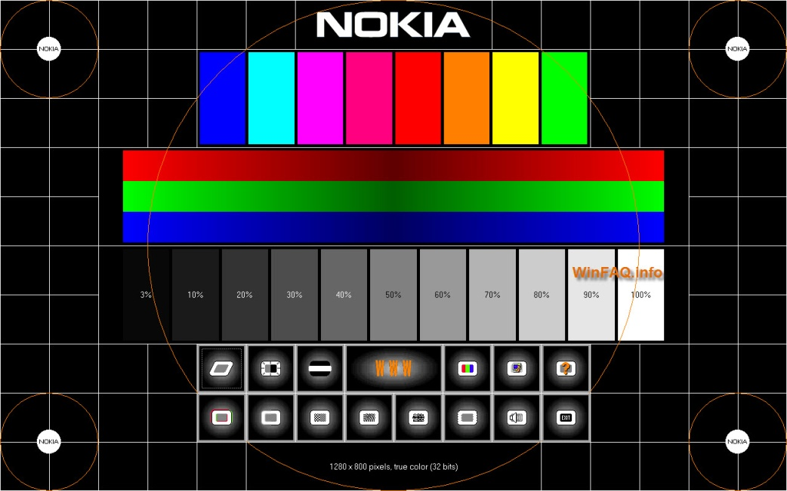
Fig. 23 : Capture d’écran du NokiaTest®.

Des logiciels existent pour la calibration, dont certains sont gratuits. On peut citer NokiaTest® (figure 23), initialement conçu pour les écrans CRT fabriqués par Nokia®, WiziWyg®, ou encore QuickGamma®. Ils affichent des mires sur l’écran d’ordinateur et l’utilisateur règle manuellement son écran « à l’œil » de manière à ajuster luminosité et contraste, et supprimer les dominantes perçues.
Un autre moyen est de passer par des photographies imprimées. On compare ensuite le cliché imprimé à l’image affichée sur l’écran, et à nouveau, c’est à l’utilisateur de se débrouiller pour régler au mieux de façon à ce que les couleurs des deux épreuves, celle imprimée et celle à l’écran soient les plus similaires possibles. Il existe dans ce cas également un kit commercialisé, Kodak Professional Color Management Check-up Kit, comprenant sept clichés imprimés ainsi que les sept images numériques correspondantes. Le seul atout de ce kit étant qu’on ne passe pas par sa propre imprimante qui peut elle aussi nécessiter une calibration.
Que peut-on attendre de ces méthodes économiques ? Les résultats reposent uniquement sur une perception humaine individuelle des couleurs, et peuvent donc énormément varier selon les conditions de réglages (éclairage de la pièce de travail par exemple) et selon les personnes. Ces méthodes peuvent au mieux suppriment une dominante de couleur évidente, mais dans aucun cas d’obtenir des couleurs vraiment fidèles.

      - Calibrer son écran avec une sonde

L’autre méthode pour calibrer son écran consiste à utiliser une sonde. L’utilité d’une sonde pour ce travail est comparable à celle d’un diapason ou d’un accordeur pour un instrument de musique. En effet, les réglages apportés par l’utilisateur restent simplistes : si une dominante de rouge est à corriger, elle n’est pas forcément régulière, et pourtant le réglage manuel de l’écran enlèvera la même valeur de rouge à l’ensemble des couleurs.
La calibration hardware, c’est-à-dire à l’aide d’une sonde, au mieux définit cette dominante de rouge, et la corrige spécifiquement dans les teintes claires et les teintes moyennes, en préservant les teintes sombres si elles ne sont pas concernées. Dans cette méthode, deux étapes interviennent ^{[33]}.
La première est le calibrage proprement dit de l’écran, pendant laquelle la sonde analyse les couleurs que son logiciel affiche à l’écran. Elle mesure ainsi les écarts entre les couleurs demandées et les couleurs affichées. C’est l’étape d’analyse.
La seconde étape est appelée caractérisation, et consiste à « reprogrammer » l’affichage de manière à corriger les couleurs. Pour cela, le logiciel crée un nouveau profil ICC, qui agit non plus au niveau de l’écran, mais en amont, au niveau de la carte graphique de l’ordinateur, en dosant plus précisément les couleurs primaires composant l’affichage. Par exemple, si un gris déterminé par les valeurs RVB 100-100-100 possédait d’origine une dominante rouge, le nouveau profil indiquera qu’il faut envoyer à l’écran la couleur RVB 98-100-100.

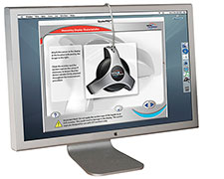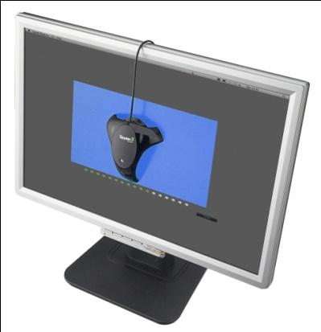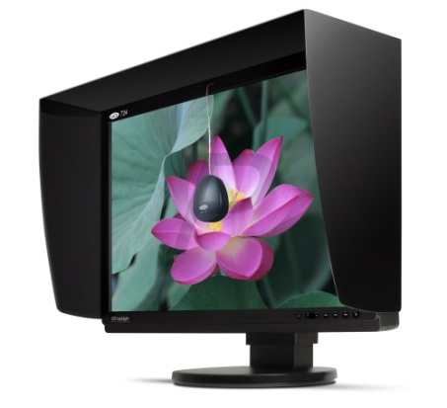
Fig. 24 : Exemples de sondes de calibration : de gauche à droite, sonde Datacolor® Spyder2, Spyder3, et système LaCie® BlueEye.

Les couleurs affichées à l’écran sont donc corrigées, et ajustées de manière à refléter plus fidèlement la justesse des couleurs du cliché.
Les sondes sur le marché diffèrent en efficacité et en tarif. La figure 24 présente quelques modèles. On peut citer la gamme Datacolor avec les sondes Spyder3 (de 85 à 175 euros), le modèle XRite Eye-One Display 2 (200 euros environ) qui est le modèle le plus répandu parmi les professionnels de l’image. Le haut de gamme est représenté par le spectrophotomètre XRite ColorMunki Photo (400 euros environ) qui permet également de créer un profil pour calibrer l’imprimante.

- Méthode de prise du cliché

  - LES REGLAGES DE L’APPAREIL PHOTO
Dans cette seconde partie sur la méthode de prise de vue au cabinet dentaire, nous allons commencer par définir les différents réglages possibles sur l’appareil reflex. Pour que le chirurgien dentiste appréhende les réglages manuels sans appréhension, le vocabulaire spécialisé doit être explicité. L’illustration de l’impact de la variation de chaque réglage sera une aide à la compréhension de ces notions, et à l’obtention de clichés réussis : correctement exposés, nets, avec des détails fins et des couleurs fidèles.

    - Obtenir une photo correctement exposée
L’exposition de la photographie correspond à la luminosité globale. Un cliché bien exposé doit avoir un éclairage dosé de manière à ce qu’il n’y ait idéalement ni zone noire, qu’on dit « bouchée » ni zone blanche, qu’on dit « brulée ». La figure 25 inclue trois exemples présentant un cliché correctement exposé au milieu d’un cliché sous-exposé et d’un cliché surexposé.

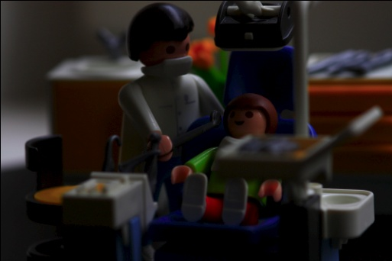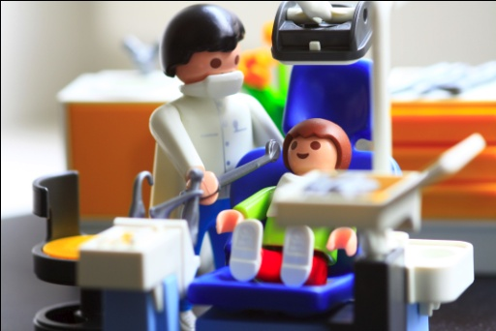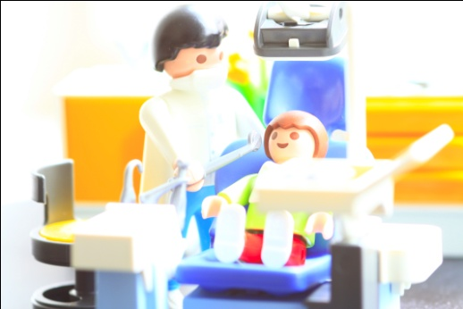
Fig. 25 : Exemples de réglages d’exposition.

      - La sensibilité ISO

La sensibilité ISO décrit la capacité de la pellicule, en argentique, ou du capteur, en numérique, à percevoir la lumière qui lui est envoyée.
Une sensibilité élevée permet d'obtenir une exposition correcte avec une quantité de lumière nécessaire plus faible, c'est-à-dire qu'à éclairage équivalents, on pourra utiliser des vitesses d’obturation plus rapides ou des ouvertures moins grandes.
D’un autre côté, l'utilisation de sensibilités élevées à une incidence sur l'image avec la création de bruit numérique (ou « grain » en photographie argentique) et une définition moindre.
Cette notion est issue de la photographie argentique, où le support, la pellicule, était fortement dépendant de la chimie des produits de développement. Pour comprendre cette notion, on peut voir la pellicule comme une feuille recouverte de billes photosensibles.
Pour prendre des photographies le jour en plein soleil, où la lumière est abondante, on utilise une pellicule avec des billes peu photosensibles qui ont l'avantage d'être de toute petite taille, et donc de produire un cliché au grain très fin. (Vers 100 ISO).
À l'inverse, pour des photographies de nuit, on privilégie une pellicule beaucoup plus photosensible en faisant une concession sur la taille du grain. (Vers 800 ISO).
Notre appareil permet de choisir des sensibilités entre 100 ISO et 1600 ISO. L'utilisation du flash annulaire amène suffisamment de lumière pour pouvoir choisir la sensibilité la plus faible, dans le but d'obtenir l'image la moins dégradée possible.

      - Le bruit numérique

En photographie numérique, on observe un phénomène que l’on appelle bruit, provoqué par la montée en ISO ainsi que par les compressions éventuelles liées au format d’enregistrement, et causant un parasitage de l’image qui manque de piqué et qui est parsemée de grains colorés [Pour plus d’informations sur le lien entre bruit numérique et compression des fichiers, voir la partie « Les formats d’enregistrement », page XX]. Pour la figure 26, cinq clichés ont été réalisés avec des réglages ISO différents. Une partie de l’image a ensuite été agrandie, pour mettre en évidence l’apparition du bruit numérique avec la montée en ISO, notamment dans les tons verts.

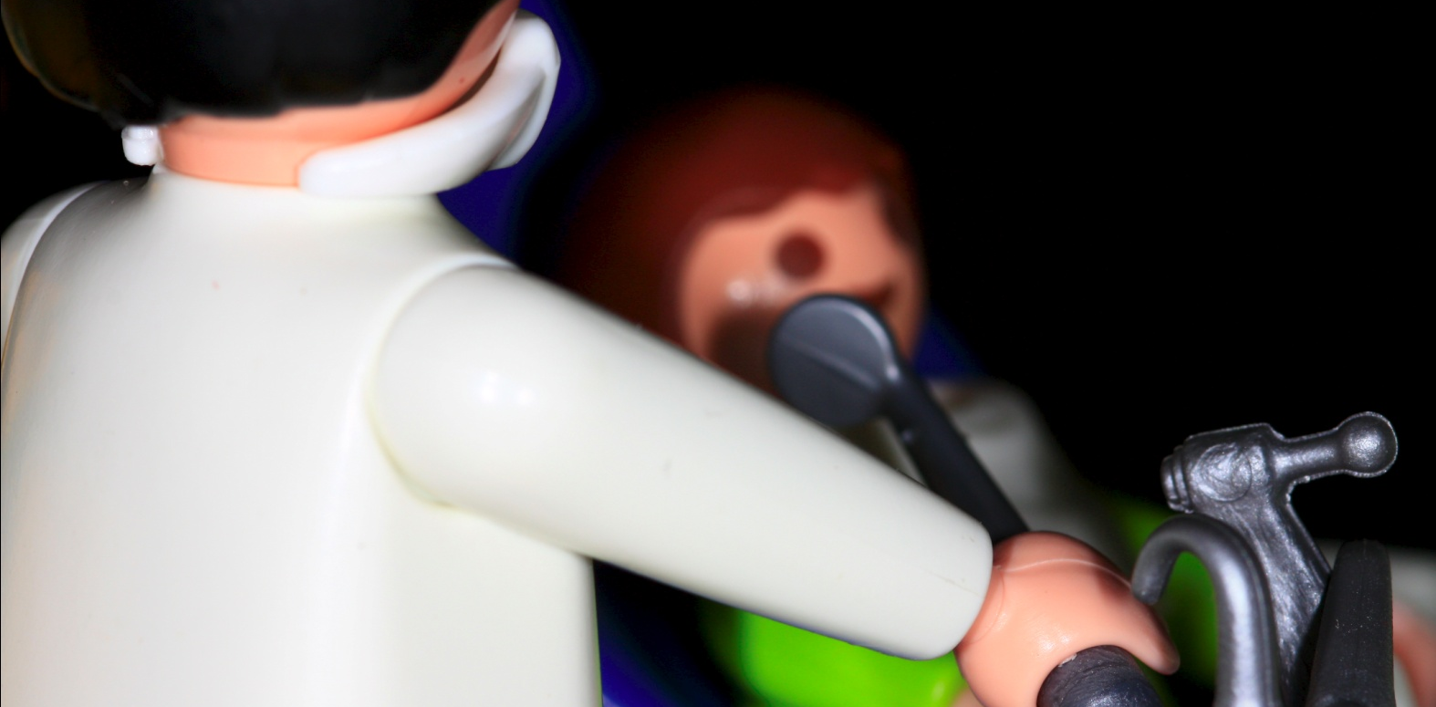
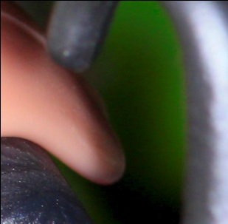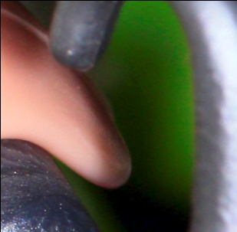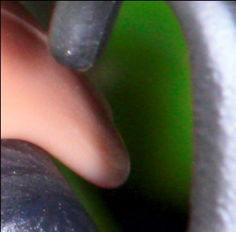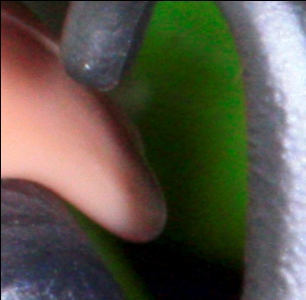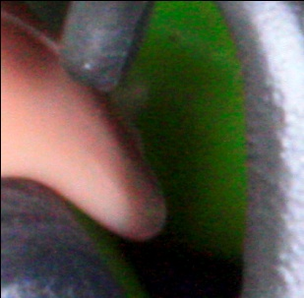
Fig. 26 : Bruit numérique en fonction de la sensibilité ISO, agrandissements d’une zone de l’image de gauche à droite à 100, 200, 400, 800 et 1600 ISO.

      - La puissance et la vitesse de synchronisation du flash

Idéalement, le flash devrait se déclencher au moment où la totalité du capteur (ou de la pellicule pour l'argentique) est découverte. Cependant, cette synchronisation entre éclair et obturation de l'appareil est à nuancer.
En effet, la plupart des appareils reflex utilisent un obturateur à rideaux : dans un premier temps, le premier rideau découvre le capteur et dans un second temps, le deuxième rideau met fin à l'exposition en le recouvrant. À haute vitesse, le second rideau commence son déplacement avant l'arrivée du premier, le film ou capteur n’est donc jamais exposé simultanément en totalité. On obtient donc un cliché avec une bande colorée correspondant au déclenchement du flash et des bandes sombres correspondant aux parties du capteur masquées par les rideaux à ce moment.
La vitesse de synchronisation est donc la limite qui concilie utilisation possible du flash et rapidité de la vitesse d'obturation. (Pour une meilleure compréhension du fonctionnement des obturateurs à rideaux, voir les animations sur les deux sites internet correspondants ^{[28][32]}.)
La vitesse de synchronisation de notre boîtier est de 1/200e seconde. Il est impossible en photographie intra buccale d'utiliser un trépied ou un monopode pour stabiliser l'appareil, on utilise donc cette opportunité d'accélérer la vitesse d'obturation jusqu'à ce maximum pour supprimer tout risque de flou de bougé au niveau du cliché.

      - L’ouverture du diaphragme

Le diaphragme est une ouverture circulaire située au centre de l'objectif dont le diamètre réglable sert à moduler la quantité de lumière entrant dans l'appareil photographique pour impressionner le film ou le capteur durant le temps d'exposition choisi.
L'ouverture est définie par un chiffre qui est le rapport entre la focale de l'objectif et l'ouverture du diaphragme. Ainsi, plus le nombre est grand, plus l'ouverture est réduite, comme illustré sur la figure 27. La notation f/4 signifie donc le diaphragme va s'ouvrir un diamètre égal au quart de la focale de l'objectif. Si ce dernier possède une focale de 60 mm, le diamètre de l'ouverture du diaphragme à f/4 sera donc de 15 mm.
Les valeurs d'ouverture ont été normalisées et les standards sont obtenus en multipliant par la racine de la valeur précédente. On obtient alors une nouvelle valeur correspondant à une quantité de lumière entrant doublée :
(f/1) - (f/1,4) - (f/N2) - f/2,8 - f/4 - f/5,6 - f/8 - f/11 - f/16 - f/22 - f/32 - f/44 - (f/64) - (f/88) - (f/128) - etc.
Les valeurs placées entre parenthèses sont techniquement difficiles à atteindre, et sont utilisables uniquement avec des objectifs très haut de gamme.
Une ouverture grande est synonyme d'un objectif lumineux, autorisant la prise de cliché lorsque la lumière est relativement faible.
Le réglage de l'ouverture agit sur la profondeur de champ [Pour plus d’informations sur le sujet, voir la partie « Profondeur de champ et zone de netteté », page XX].

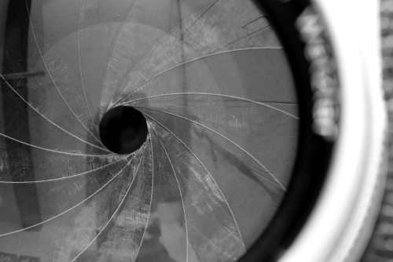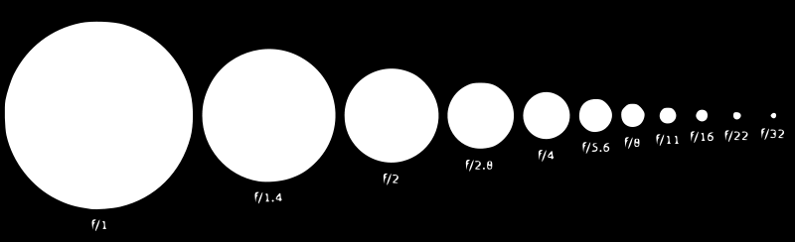
Fig. 27 : Photographie du diaphragme, et diamètre de l’ouverture du diaphragme en fonction du réglage choisi.

      - Le nombre Guide

Le nombre-guide NG est une valeur caractérisant la puissance d’un flash. Il est toujours exprimé pour une sensibilité de 100 iso à une focale de 50mm ^{[40]}.
Avant les systèmes automatiques TTL, la formule NG = Ouverture x Distance du sujet permettait d’ajuster le réglage d’ouverture en fonction de la puissance du flash.
Plus le nombre guide est important, plus le flash est puissant.

    - Obtenir une photo nette
      - La longueur focale et le zoom

La longueur focale (ou distance focale, ou tout simplement focale) est en photographie la distance séparant le centre optique de l'objectif et le capteur de l'appareil (ou la pellicule en argentique). Elle est exprimée en millimètres.
Comme on peut s'en rendre compte sur les schémas de la figure 28, le centre optique de l'appareil photo est à la jonction de deux cônes, celui représentant le champ couvert par l'objectif de l'appareil photo, et celui de sa projection sur le capteur sur la pellicule. La focale est donc liée à l'angle de vision de l'objectif.
La focale « moyenne » ou dite « normale » correspond à l'angle du champ de vision humain qui est de 43 mm. Cependant, le regard humain reste plus complexe et s'adapte en permanence. On parle de focalisation mentale variable : l'œil humain qui examine un détail en particulier aura un angle d'attention sur 1°, l'angle d'observation est de 60°, l'angle de perception s'étale sur 180°.
Ainsi, par rapport à cette référence, une focale petite signifie des lentilles proches du plan optique est donc un champ de vision large. On parlera de « grand-angle ».
À l'inverse, une focale élevée est liée à un angle de couverture réduit et sera utilisée pour cadrer les détails d'une scène. On parlera de « téléobjectifs ».

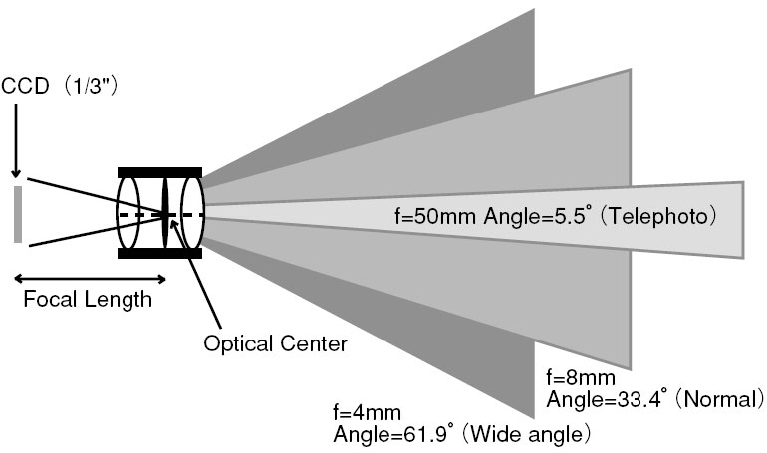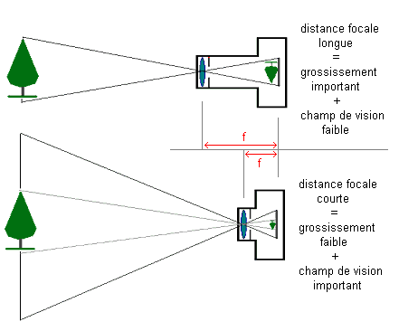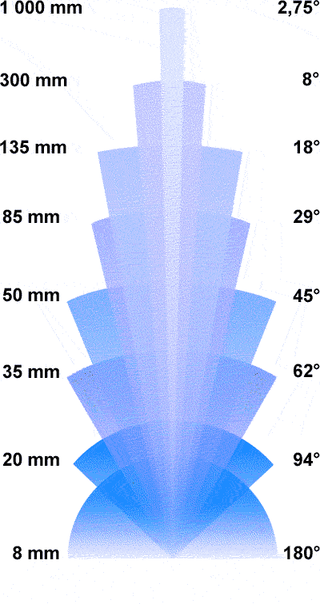
Fig. 28 : Evolution de l’angle de vision de l’objectif en fonction de la focale.

Par extension, un zoom est un objectif dont on peut modifier la focale à travers des bagues contrôlant le déplacement de groupes de lentilles au sein de l'objectif, et qui permet par conséquent d'utiliser plusieurs angles de vision différents.

      - Profondeur de champ et zone de netteté ^{[10]}

Lors de la mise au point sur un sujet, les espaces devant et derrière cette zone de mise au point sont flous. La profondeur de champ désigne cette zone de netteté entre la zone d'avant-plan floue et la zone d'arrière-plan floue.
On recherche par exemple en photographie de portrait une profondeur de champ réduite, de manière à mettre en évidence le sujet net sur un arrière-plan flou. À l'inverse, dans le cas de la photographie de paysage, on recherche ce qu'on appelle l'hyperfocale, c'est-à-dire la profondeur de champ maximale tout en l’éloignant le plus possible pour ne conserver que deux plans : un avant-plan flou et un arrière-plan dans la zone de netteté.
La profondeur de champ se répartit de façon inégale autour du plan de mise au point selon le ratio : un tiers en avant et deux tiers en arrière. Ce ratio tend cependant à s’équilibrer en macrophotographie.
Plusieurs leviers permettent aux photographes d'agir sur la profondeur de champ : on l'augmente en fermant l'ouverture du diaphragme (exemple : passer de f/2 à f/16), en diminuant la focale (exemple : passer de 50 mm à 27 mm c'est pourquoi les optiques grand angulaires sont particulièrement adaptées à la photographie de paysage), ou encore en augmentant la distance de mise au point. L’action de l’ouverture sur la profondeur de champ est illustrée sur la figure 29 : la fermeture progressive du diaphragme augmente proportionnellement la netteté du plan de travail de l’arrière-plan, et celle du plateau au premier plan.

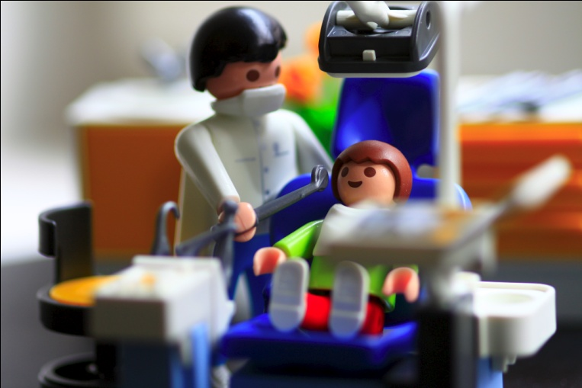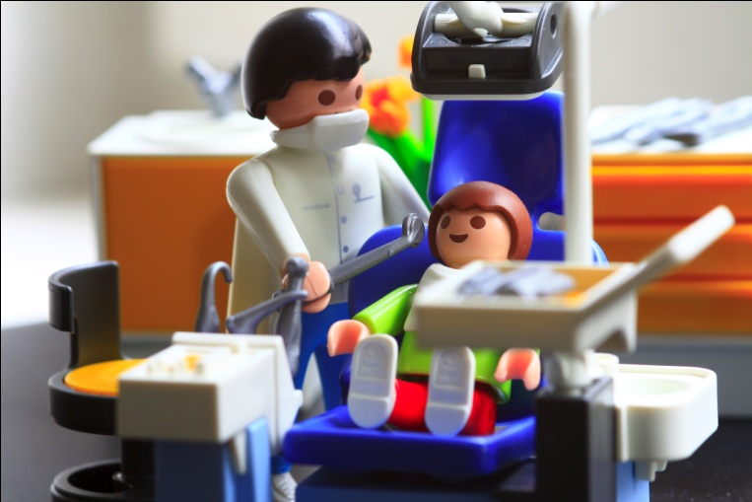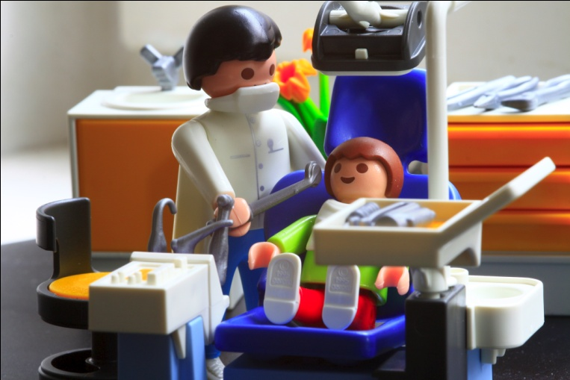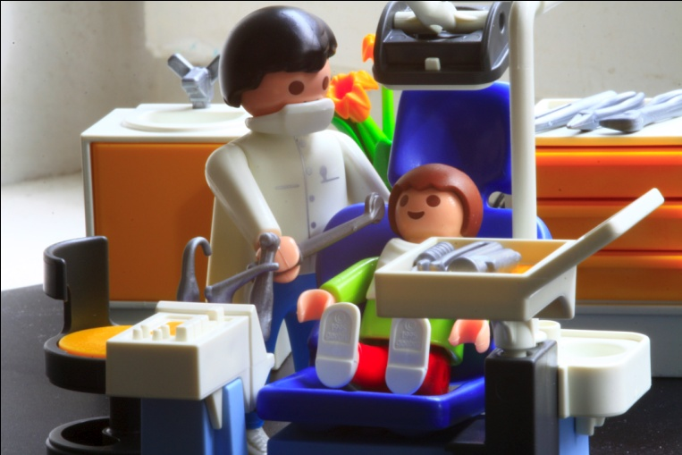
Fig. 29 : Influence de l’ouverture sur la profondeur de champ. Clichés de gauche à droite et de haut en bas pris respectivement avec des réglages d’ouverture de f/2.8, f/8, f/18 et f/45.

Notons cependant que l'importante profondeur de champ obtenue en diminuant l'ouverture à un prix : l'image est progressivement dégradée par la diffraction de la lumière engendrée par le diaphragme relativement fermé. C'est-à-dire qu'augmenter quantitativement la zone de netteté à travers la profondeur de champ peut également diminuer qualitativement cette même netteté.
Notons également que dans le cas particulier de la macrophotographie, l'augmentation du rapport d'agrandissement diminue la profondeur de champ.

      - La vitesse d’obturation

La vitesse d'obturation est la durée pendant laquelle l’obturateur ouvert permet l'exposition du capteur ou de la pellicule à la lumière.
Des vitesses d'obturation rapides figent le mouvement, en capturant l'objet un instant précis, et permettent d'obtenir un cliché net, en supprimant le risque de flou de bougé.
Des vitesses d'obturation lentes rendent mieux compte des éléments mobiles inclus dans le cadrage. Néanmoins, elles occasionnent des flous dus à ces éléments mobiles ou aux mouvements involontaires du photographe.

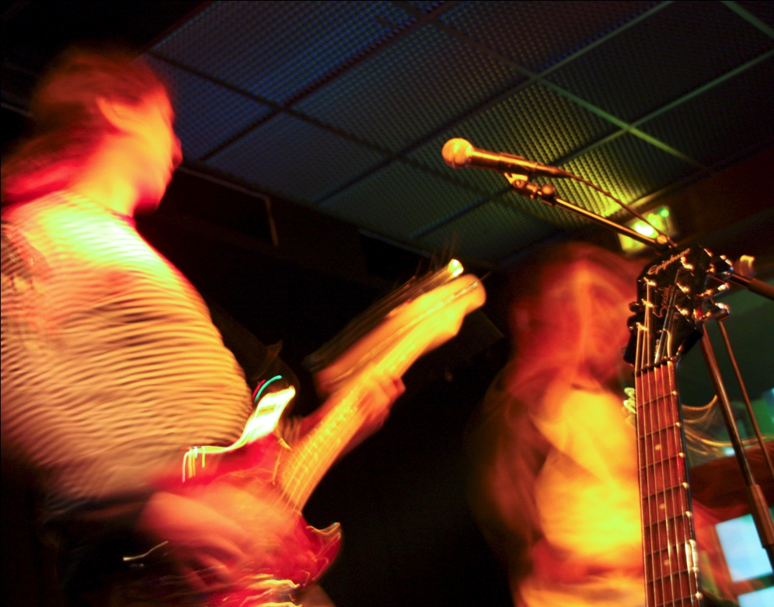
Fig. 30 : Flou de bougé avec une vitesse d’obturation réglée à 0.8sec.

Notons dans tous les cas que la vitesse n'est jamais à prendre en compte seule mais au sein d'un couple « vitesse/ouverture », plusieurs possibilités de couples laissant passer une quantité de lumière identique.
Concernant le flou de bougé, une règle permet de l’éviter sans recourir à un trépied (on reste en photographie à main levée) : il suffit de conserver des vitesses supérieures à l'inverse de la focale. Par exemple, avec un objectif de 35 mm, on ne descendra pas sous 1/30ème de seconde. Autrement, on s’expose à ce que les éléments mobiles du cadrage perdent fortement en netteté, comme par exemple dans la photographie de la figure 30.
Contrairement à l'ouverture dont les possibilités de réglage dépendent de l'objectif, le choix de la vitesse d'obturation s’effectue au niveau du boîtier.

      - Le système TTL

Le système TTL est un programme interne de l’appareil photo qui permet de calculer à quelle puissance le flash doit se déclencher pour que la photo soit bien exposée.
Un algorithme mesure la lumière qui entre dans l'appareil à travers la lentille (TTL = Through The Lens) pendant la prise de vue, et arrête automatiquement l'éclair du flash dés que l'exposition est correcte.
Des variantes sont développées spécifiquement par chaque constructeur. Chez Canon®, le système E-TTL II prend en compte la distance entre l'appareil et l'objet en les calculant en fonction de la mise au point. Il repère également et analyse les lumières ambiantes, les zones sombres, les surfaces réfléchissantes grâce à une série de pré-éclairs quasi invisibles.
Notons que la mesure TTL s'adapte au mode de mesure d'exposition choisie : centrale, pondérée ou matricielle.

    - Obtenir une photo avec des détails fins
      - La résolution et la définition

La résolution est une unité de mesure indiquant le nombre de pixels par unité de longueur (centimètre ou pouce). Plus cette valeur est élevée, plus l'image est fine, et ses détails sont nets.
Lorsque que l'on parle de la définition d'un appareil photo, on indique donc le nombre de pixels maximal qui composent le cliché. Ainsi, notre appareil nous permet de sélectionner trois niveaux de définition : 3,4MPix, 6,3MPix et 12MPix.
Notons cependant que plus la résolution d'une image est élevée, plus les opérations effectuées sur logiciels par la suite nécessitent un temps important en raison du nombre d'informations supérieur à traiter. Le choix de la définition de l'image représente donc un équilibre entre la finesse de l'image et un temps de travail confortable au niveau de la partie informatique pour des traitements de l’image complexes.
Pour des utilisations simples de l'image, tels que le visionnage ou le recadrage, les performances des ordinateurs actuels permettent de ne pas faire de concession sur ce point, d'autant plus qu'une diminution de la taille des fichiers après la prise du cliché est toujours possible pour accélérer les étapes logicielles sur les configurations informatiques plus modestes.

      - Le rapport de Grandissement

On l'appelle aussi rapport de reproduction.
C'est le rapport entre la longueur de l'objet photographié sur la pellicule ou le capteur et sa longueur réelle. Un rapport de grandissement élevé signifie donc une taille importante sur le cliché, et quantifie « l’effet loupe » des objectifs macroscopiques.
Cependant, plus le rapport de grandissement augmente, plus la profondeur de champ est réduite.
Les photographies de la figure 31 ci-dessous présentent la même pièce au rapport de grandissement de 1:4, de 1:3, de 1:2 et finalement de 1:1.

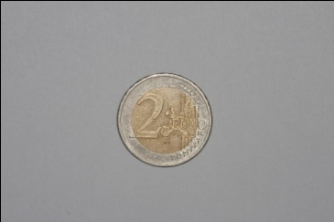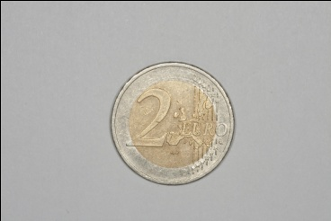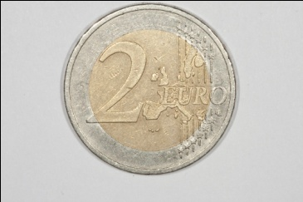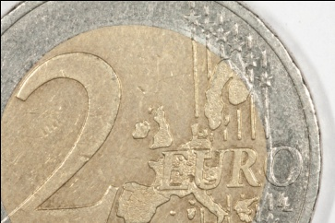
Fig. 31 : Exemples de clichés pris à des rapports de grandissement différents.

      - Les formats d’enregistrement

L’EOS 450D permet d’enregistrer dans deux formats d’enregistrement différents, en JPEG ou en RAW + JPEG, c’est-à-dire que chaque cliché est enregistré en deux exemplaires, dans chacun de ces deux formats. L’enregistrement en JPEG offre trois niveaux de qualité et de compression différents. L’algorithme de conversion au format JPEG occasionnant des pertes d’informations à l’image, nous lui préférons l’utilisation du format RAW [Pour plus d’informations sur le sujet, voir la partie « Les formats d’enregistrement », page XX].

    - Obtenir une photo avec des couleurs fidèles

      - Le nombre de couleurs

Combien de nuances de couleurs différentes peut-on retrouver dans une photo numérique ?
C'est la question à laquelle répond le réglage « nombre de couleurs » de l'appareil photo.
L'information basique en informatique et codée sous forme de 0 ou de 1. C'est ce qu'on appelle un bit, contraction de l'anglicisme « binary digit ». L'information de couleur de chaque pixel peut être codée en 8 bits, 16 bits, 24 bits, ou exceptionnellement 32 bits (la plupart de nos écrans d'ordinateur ne sont pas capables d'afficher autant de nuances de couleur. Ce codage est réservé à un certain type d'écrans professionnels).
Par exemple, pour une image codée en 24 bits, la couleur des pixels est déterminée par une série de 24 chiffres 0 ou 1. Ce codage autorise donc 2²⁴, soit 16,8 millions de couleurs possibles pour chaque pixel.
Les nuances des teintes dentaires étant toutes regroupées dans une portion étroite du spectre (couleurs très claires, teintes très légères), l'enregistrement en 24 bits permettra d'optimiser la comparaison entre cliché en maximisant le nombre de nuances possibles.

      - Choix de l’espace couleur

Il faut tout d’abord faire un distinguo entre espace de couleurs et système de couleurs ^{[3]}.
Un modèle ou système de couleurs détermine la façon de situer une nuance de couleurs parmi toutes. C’est en général un système de coordonnées géométriques appliquées à un repère prédéfini dans lequel toutes les couleurs se définissent [Pour plus d’informations sur le sujet, voir la partie « Comment définir la couleur ? », page XX].
Un espace de couleur définit les frontières de cet ensemble de couleurs. Malgré le nombre très important de couleurs disponibles dans chaque espace, ce nombre reste limité, et varie en fonction de l’espace de couleur choisi.
Cette notion d’espace de couleur est à rapprocher de celle de gamut. Le gamut décrit les frontières d’un ensemble de couleurs pour un périphérique donné. Ainsi, le gamut d’une imprimante circonscrit l’ensemble des couleurs que l’on peut imprimer, le gamut d’un écran définit les limites des couleurs que peut afficher l’écran, etc.
Ces notions sont difficiles à aborder sans comprendre qu’une couleur peut exister sans qu’elle soit « utilisable ». Ainsi, sur un appareil photo numérique enregistrant les clichés dans un espace de couleur plus large que le gamut de l’écran et de l’imprimante, l’image contient des nuances de couleurs que l’écran de l’ordinateur ne peut pas afficher, et que l’imprimante ne peut pas imprimer. Ces deux périphériques utiliseront donc à leur place d’autres couleurs, issues de la conversion d’un espace de couleur en un autre à travers les profils ICC, la couleur originale est donc modifiée [Pour plus d’informations sur le sujet, voir la partie « Les profils de couleurs ICC », page XX].
Ces couleurs n’ont-elles aucun intérêt pour autant ? La réponse dépend de l’utilisation de l’image. Un espace de couleur restreint donne de grande chance qu’il soit utilisable par tous les périphériques. Pour caricaturer, si on utilise un espace hypothétique réduit à 5 couleurs : blanc, noir et les trois couleurs primaires pour prendre un cliché, on peut être certain que l’écran pourra afficher ces couleurs sans avoir à les convertir, et que l’imprimante saura les sortir. Par contre, dans une utilisation d’analyse approfondie de l’image incluant la colorimétrie, alors maximiser le nombre de nuances de couleurs possibles devient très intéressant.
Un espace de couleur important, volumineux est tout particulièrement utile quand on s’intéresse aux teintes des dents, et que l’on souhaite maximiser les nuances possibles entre l’image d’une teinte et celle d’une autre. [Voir : Partie 3 : Protocole expérimental de détermination de la teinte d’une dent avec une photographie]
Avec un appareil photo grand public, il n’y a pas de choix possible pour l’espace de couleur qui est obligatoirement sRGB. Cet espace restreint, passe-partout offre les mêmes résultats avec l’appareil photo, l’écran, l’imprimante. En effet, cet espace sRGB correspond au gamut d’une immense majorité des écrans commercialisés.
Avec un appareil photo de type réflex, on a la possibilité d’utiliser l’espace de couleur Adobe® RVB (aussi appelé AdobeRVB98) qui offre plus de nuance de couleurs, particulièrement au niveau des couleurs vives.
On peut citer également l’espace ProPhotoRVB, qui est encore plus développé et comprend beaucoup plus de nuances. Ce genre d’espace très détaillé pose par contre des problèmes complexes au niveau de la conversion du modèle RVB (utilisé pour un affichage sur un écran) vers le modèle CMJN (utilisé pour l’impression), en raison du nombre important de couleurs vives non imprimables.

      - La balance des blancs

L'œil humain s'adapte naturellement à tous les types de lumière. Un arbre apparaît toujours vert. Néanmoins, si les lumières peuvent varier en intensité, leurs couleurs diffèrent également, avec des éclairages qui peuvent être de dominante jaune ou bleu.
Les lumières artificielles, par exemple, peuvent produire une atmosphère bleutée, comme ce serait le cas avec une pièce éclairée par des néons, ou une atmosphère jaunie, comme avec une pièce éclairée par des bougies.
La lumière naturelle elle aussi varie, avec des teintes bleutées le matin à l'Aurore, jusqu'à des teintes jaunes, voire rougeâtres, à la fin de journée et au crépuscule.
Si l'œil humain s'adapte facilement, et corrige spontanément ces dominantes colorées, le cliché photographique nécessite une correction afin d’avoir un rendu de couleurs fidèle.
La photographie numérique offre l'avantage au photographe de pouvoir pour chaque prise de vue indiquer à l'appareil le type de lumière. Le réglage de la balance des blancs correspond ainsi à la détermination de la température de couleur équivalente, et donc de corriger des dominantes couleurs éventuelles qui fausseraient le cliché, dont la figure 32 détaille le dégradé.

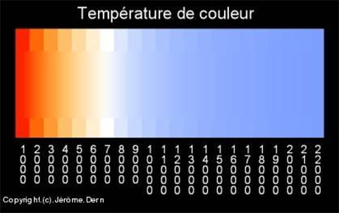
Fig. 32 : Teintes correspondantes en fonction des températures de couleur.

Sur notre appareil, les réglages possibles sont : auto, lumière du jour (5200°K), ombragé (7000°K), nuageux (6000°K), lumière tungstène, qui correspond aux ampoules traditionnelles (3200°K), lumières fluorescentes blanches, qui correspond aux éclairages néons (4000°K), flash, ou personnalisés.
L'utilisation du flash annulaire guide notre choix, garantissant la même lumière pour tous les clichés, et le réglage « flash » de la balance des blancs la même interprétation de cette lumière.

  - SPECIFICITES DE LA PHOTOGRAPHIE BUCCALE
Après ce rapide cours de photographie, nous allons nous intéresser à ce qui fait la spécificité de la photographie buccale. L’essence même de la photographie, retrouvée dans son étymologie, est de capter les formes par la lumière. Cette lumière fondamentale provient au cabinet de plusieurs sources : lesquelles sont utilisables, recommandées ?

    - L’environnement : les éclairages de la salle de soin
Les éclairages disponibles au cabinet dentaire sont variés : la lumière du jour, la lumière provenant du scialytique, et la lumière des plafonniers portant parfois l'appellation « lumière du jour ». On peut ajouter à la liste de ces éclairages classiques le flash de l'appareil photo, ici un flash annulaire, ainsi qu’un dernier éclairage plus particulier, celui de la lampe à photopolymériser.
Ces éclairages se différencient selon plusieurs facteurs. Leur provenance, proche de l'objectif ou éloigné, va déterminer leur capacité à pénétrer dans la cavité buccale. Leur intensité doit être suffisante pour permettre la prise des clichés, et elle peut être soit variable soit constante dans le temps. Enfin, le dernier facteur, et sans doute le plus important concerne la température colorimétrique de ces éclairages.

      - Le flash

Le flash est l’éclairage de référence pour la prise de clichés en photographie intra buccale, à cause de la constance et de la reproductibilité de l'éclairage qu'il offre. Sa température colorimétrique est toujours la même. Avec des rapports d'agrandissement identiques, la distance qui le sépare de la dent photographiée est elle aussi constante. L'intensité de l'éclair est réglable, et ce réglage est reproductible.
Ainsi, l'éclairage par flash macro photographique est le seul éclairage permettant la prise de clichés fidèles au niveau des couleurs.

      - Les éclairages ambiants

        - La lumière du jour

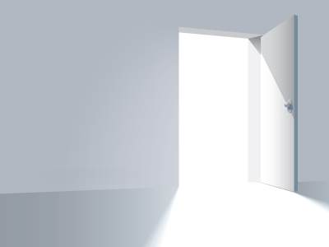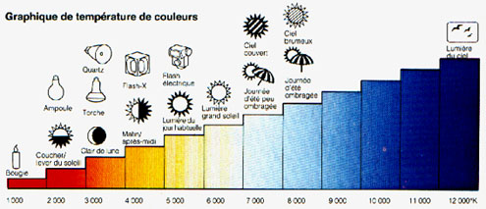
Fig. 33 : Variations de la teinte de la lumière du jour en fonction des conditions météorologiques et de l’heure de la journée.

La lumière du jour présente l’inconvénient de n'être constante ni en intensité, ni en direction, ni en température. La révolution terrestre entraîne un changement d'orientation lumineuse au niveau du cabinet au fur et à mesure de la journée, ainsi qu'une variation de l'intensité évidente.
La température de la couleur de la lumière du jour peut elle aussi varier énormément. Au lever et au coucher du soleil à, elle est de l’ordre de 2000°K. Le matin et l'après-midi, elle est environ de 4000°K, et monte entre 5000 et 6000°K au milieu de la journée. La température colorimétrique de la lumière du jour varie également en fonction de la météo : un ciel couvert entraîne une hausse de la température vers 7000°K, qui peut atteindre 8000°K en présence de brume. La figure 33 indique les teintes correspondantes.
Ces variations de température peuvent facilement être des sources d'erreur dans le choix de la teinte au cabinet dentaire. C'est pour cette raison que l'on conseille de préférer les horaires de fin de matinée et de début d'après-midi pour ces rendez-vous.

        - Le plafonnier « lumière du jour »

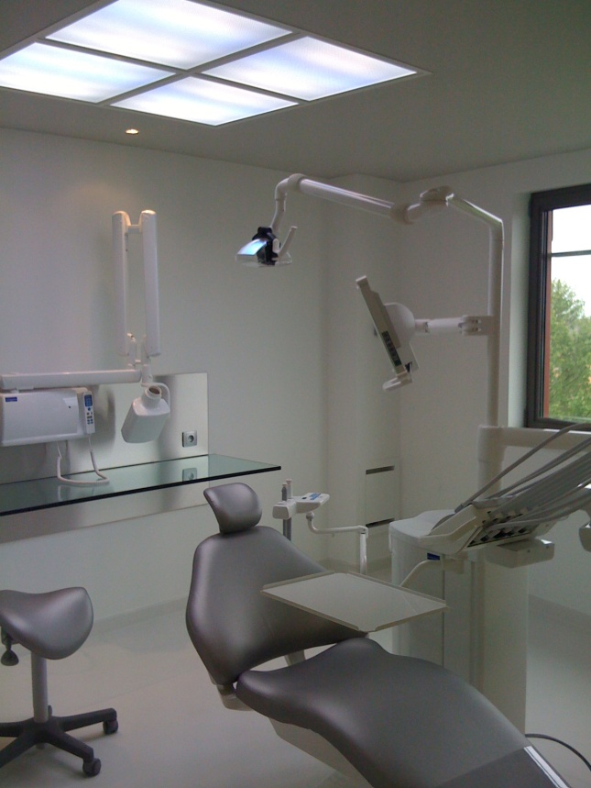
Fig. 34 : Plafonnier « lumière du jour ».

Les fabricants d'éclairages dédiés au cabinet dentaire proposent des plafonniers avec la mention « lumière du jour », à l’instar du modèle présenté figure 34^{[1][4]}. Ces plafonniers utilisent en général plusieurs tubes néon derrière une surface dépolie diffusant la lumière. Ces tubes sont conçus de manière à délivrer une lumière à température constante, cette dernière étant réglée sur la température de la lumière du jour en plein midi, c'est-à-dire 6500°K.
La lumière de ces plafonniers est insuffisante en intensité, et sa situation au plafond du cabinet ne permet pas la prise de clichés : en effet, le placement de l'appareil photo devant la cavité buccale obstrue le passage de sa lumière.
Elle reste néanmoins une aide importante et fiable pour le choix de la teinte à l’aide du teintier, à n'importe quelle heure. De plus, elle peut suffire ou être un excellent complément aux flashes pour la prise de clichés extra-buccaux.

        - Le scialytique

Le scialytique délivre un éclairage d'intensité importante, sur une zone délimitée et restreinte par son faisceau étroit. Son bras articulé permet de choisir facilement l'orientation de sa lumière. De plus on peut faire varier son intensité, soit par un interrupteur incorporé permettant ce réglage, soit par le réglage de la distance le séparant de la cavité buccale.
Cependant, la température de la lumière du scialytique est bien souvent plus basse que celle du flash ou de la lumière du jour. On ne peut donc utiliser aucune information de teinte provenant de clichés pris sous cet éclairage.

      - L’éclairage par la lampe à photopolymériser

La lampe à photopolymériser projette un faisceau lumineux ponctuel et directionnel, dans des longueurs d’ondes entre 400 et 500nm, ce qui correspond à un faisceau coloré dans les teintes bleutées.
Cet éclairage ne permet donc pas d’utiliser les informations de couleurs du cliché.
Néanmoins, ses caractéristiques permettent la prise de photographies mettant en évidence les détails de la structure interne de la couronne dentaire : visualisation des fissures et microfissures dentaires, des lobes dentinaires, des transparences de l’émail occlusal, ou encore des tâches de déminéralisation.
En effet, ces éléments provoquent une rupture de la continuité du trajet de la lumière dans la dent, ou diminuent localement la translucidité. Ces obstacles à la diffusion de la lumière de la lampe à photopolymériser, parfois discrets dans une ambiance lumineuse naturelle, deviennent évidents sous cet éclairage particulier.
De manière pratique, il suffit de placer l’embout de la lampe derrière la face palatine de la dent et d’orienter le faisceau dans un axe palato-vestibulaire. Il est toujours intéressant cependant de faire varier cet axe avant la prise du cliché, ceci pouvant augmenter le contraste et donc faciliter la distinction des fissures en fonction de leurs orientations.

    - Un modèle particulier : le patient
La photographie dentaire tire également sa spécificité d’un modèle très particulier : le patient. Elle ne se place donc pas dans un contexte artistique mais thérapeutique. La prise de clichés nécessite donc d’être entourée d’explications, de tenir compte de la psychologie, et de prévenir ses éventuelles réactions.

      - Protection du patient et prévention de la douleur ^{[19]}

L’intensité de l’éclair du flash annulaire peut éblouir le patient, ou s’il existe une sensibilité particulière être aveuglante ou entrainer des dommages. On peut pour protéger les yeux du patient lui demander de porter des lunettes de soleil. Pour prévenir la formation de gerçures au niveau des lèvres lors de l’utilisation des écarteurs, ces dernières peuvent être badigeonnées de vaseline.
En cas de présence de lésions gingivales, l’utilisation des miroirs ou écarteurs peut être une source éventuelle de douleurs. Dans ce cas, si la délicatesse et la patience ne suffisent pas, il est possible de recourir à des anesthésiques topiques ou en injection pour soulager le patient pendant la séance d’examen et de prise de clichés. Rappelons dans ces cas l’importance d’inclure une zone saine dans le cadrage pour permettre la comparaison entre tissu sain et tissu pathologique. Il peut être également utile de rajouter une « échelle » pour donner une idée des dimensions de la lésion.

      - Distance photographique et distance interpersonnelle

Les distances interpersonnelles sont au cœur d’une théorie développée par l’anthropologue E.T. Hall autour des notions de territorialité : la proxémique. Elle décrit les relations spatiales entre les individus comme un mode de communication en soi, en partant du principe que tous les êtres vivants possèdent un besoin instinctif d’un espace prédéterminé autour d’eux pour se sentir à l’aise dans leur environnement.
Cet espace varie en fonction du rapport à la personne qui l’occupe. Classés par distances croissantes, l’espace intime est inclus dans l’espace personnel, qui lui-même est dans l’espace social, avant l’espace public.
En cas d’intrusion dans ces espaces, le stress causé crée un malaise, une tension qui donne lieu à l’une des deux tendances réactionnelles possibles : la fuite, ou l’agressivité.
Les dimensions de ces espaces varient en fonction de facteurs variés : la personnalité des personnes, la culture qui conditionne une perception et une organisation de la représentation de l’espace, le contexte, et l’âge.
Il est important que le praticien-photographe respecte l’espace personnel à tout moment. Tout d’abord, cela lui évite de mettre mal à l’aise son patient, et réduit son appréhension. Ensuite, d’un point de vue photographique, si l’on prend l’exemple d’un cliché pris pour repérer la ligne du sourire, ou tout autre jeu musculaire, le non-respect des distances interpersonnelles entraine un sourire « figé », une crispation génératrice de tensions musculaire inhabituelles, faussant le résultat du cliché par rapport au naturel du patient.
En photographie buccale, l’appareil vient parfois très près du visage du patient, comment alors concilier la prise des clichés avec la proxémique ? Jauger la personnalité de son patient permet d’appréhender où sont ses limites. On privilégiera un environnement relaxant et une ambiance favorisant la sérénité, de façon à mettre à l’aise le patient, et à établir une relation de confiance. On choisit de plus des focales importantes, qui à cadrages identiques, nécessitent une proximité moindre du patient, au moins pour les photographies du visage du patient ou les plans buccaux généraux.

      - Expliquer au patient la prise de clichés

La prise de clichés photographiques dentaires au cabinet est encore inhabituelle et peut avoir un aspect déroutant pour le patient par son côté peu répandu. On vient de voir l’importance que cette séquence de prise de clichés se fasse après la mise en place d’un climat de confiance, notamment dans le but de prévenir les tensions musculaires « parasites ». La prise des photographies ne peut donc se faire sans justification, sans explication de la part du praticien. Il est important d’éclairer le contexte de cette démarche, et d’en expliquer les intérêts, de manière à obtenir l’acceptation du patient, voire de s’assurer de sa collaboration active ^{[42]} (il peut être utile que le patient tienne lui-même un miroir, si on travaille sans assistante).
Pour les patients, ces explications font la différence entre un praticien froid et distant lui donnant l’impression de devenir objet d’une chaine technologique, et au contraire, un soin particulier apporté à leur examen, qui est détaillé et approfondi, par un praticien qui met à leur profit les moyens technologiques modernes.
Le praticien se doit de recadrer la photographie dentaire dans deux contextes. Dans une démarche esthétique tout d’abord, les clichés ont pour but d’analyser finement leur denture actuelle, afin d’intégrer au mieux les reconstitutions directes et/ou prothétiques à leur sourire. Dans une approche explicative ou informative, le patient est averti que suite à la prise des clichés, ces derniers sont transférés sur ordinateur, montrés, et expliqués. Ils servent de base illustrative à l’explication du plan de traitement, et à objectiver les thérapeutiques nécessitées. Cette seconde approche s’inscrit également dans le contexte de la motivation à l’hygiène ou de l’explication des risques parodontaux.

      - Les mouvements du patient

La photographie est la capture d’un instant. Le cadrage macrophotographique en particulier se trouve dans une échelle très précise, où le moindre mouvement a des répercussions rapides et importantes.
Le patient est avant tout un sujet mobile. Les mouvements possibles sont nombreux : ceux du corps du patient et de sa tête bien évidemment, mais aussi au niveau buccal la dynamique mandibulaire, les contractions de la ceinture labiale, les mouvements linguaux ou encore les déplacements éventuels des miroirs placés en bouche.
Le risque n’est pas vraiment celui d’obtenir un flou de bougé, comme nous l’avons déjà précisé [Pour plus d’informations sur le sujet, voir la partie « La vitesse d’obturation », page XX].
Par contre, la difficulté réside en photographie buccale dans la conservation du cadrage désiré. Les dimensions dentaires étant de l’ordre du millimètre, elles entrainent des difficultés dans le maintien de l’axe entre l’objectif de l’appareil photo et la dent à photographier.
Pour remédier à ces difficultés, il existe plusieurs parades. La qualité des explications données au patient doivent amener une compliance active de ce dernier, voire sa participation, et conditionner ainsi le maintien d’une posture statique pendant la prise des clichés. Le cadrage peut se faire via le système LiveView. Cette alternative au viseur traditionnel impliquant de coller l’œil du photographe à l’appareil photo fait apparaitre l’image du viseur en vidéo sur l’écran de l’appareil photo. L’emploi du LiveView est moins précis pour les réglages de mise au point, cette dernière peut donc être fixée auparavant. Le recul permis au photographe par l’utilisation de la visée via l’écran facilite l’anticipation des mouvements du patient. Enfin, les points d’appui au niveau du visage du patient permettent de « solidariser » l’appareil photo et le patient, le clinicien-photographe peut dés lors accompagner les mouvements du patient de manière à maintenir le cadrage.

    - Un cadre à part : la bouche
Les particularités du cadre buccal posent de nombreux problèmes techniques au photographe ^{[48]}. D’éventuelles lacunes de l’hygiène bucco-dentaire imposent un nettoyage préalable des éléments dentaires avant la prise du cliché. La respiration du patient et les phénomènes de condensation entrainent la formation de buée sur l’objectif. La salive et les téguments faciaux contraignent également la prise du cliché, en modifiant l’aspect des dents photographiées ou en compliquant leur cadrage. Quelles solutions peut-on trouver pour surmonter ces obstacles ?

      - L’hygiène bucco-dentaire

Le cliché photographique peut avoir pour but de documenter l’hygiène orale du patient. Dans ce cas, les éléments qui nous intéressent sont la plaque, le tartre, ainsi que la visualisation d’éventuelles tâches au niveau de l’émail. Ces objectifs guident le cadrage et la mise au point.
A l’exception de ces cadrages « prophylactiques », il est nécessaire de pratiquer un polissage des dents en préalable à la prise des clichés. Ce dernier s’effectue avec des brossettes et la pâte prophylactique, et vise à éliminer la plaque, d’éventuels débris alimentaires, ainsi que les tâches superficielles de l’émail (nicotine, théine, caféine, etc.), afin de ne pas masquer la teinte intrinsèque de la dent, ni de gêner le recueil d’informations sur la texture ou l’aspect de surface de la dent.

      - Humidité, chaleur et buée

Le contexte buccal impose de tenir compte de la respiration du patient, et plus exactement de la phase d’expiration, caractérisée par un souffle d’air à la fois chaud et humide. Ceci entraine au niveau de tous les éléments optiques un phénomène physique de condensation, et provoque l’apparition de buée. Cette buée concerne aussi bien l’objectif que les miroirs placés en bouche, et handicape la prise du cliché en projetant un flou total ou partiel sur l’image obtenue.
La première parade consiste à synchroniser le déclenchement de l’appareil sur la respiration du patient, et à prendre le cliché pendant la phase d’inspiration. Cette astuce est simplifiée en demandant au patient de faire de grands mouvements ventilatoires pour augmenter leur durée.
Ce n’est cependant pas toujours possible, en raison du temps de préparation nécessaire à certains cadrages. Cela peut aussi être insuffisant, pour les miroirs placés au sein même de la cavité buccale. Dans ce cas, le kart dentaire nous offre une seconde parade. On peut faire disparaitre la buée en projetant de l’air sec avec la seringue air/eau dirigée vers la surface optique.
Enfin, une dernière astuce existe pour les miroirs. Le phénomène de condensation responsable de la formation de buée nécessite une différence de température. Il suffit donc de l’inhiber en laissant tremper les miroirs dans de l’eau chaude avant leur insertion en bouche.

      - Influence de la salive

La salive forme un film étendu sur l’ensemble des surfaces dentaires et muqueuses buccales, et se comporte comme un « vernis », avec deux conséquences sur le cliché intra-buccal.
La première est l’augmentation des réflexions spéculaires. Une partie de la lumière reçue est réfléchie et cela provoque l’obtention sur l’image de zones d’ « éclat blanc », dues à la réflexion sur une surface à la brillance élevée de lumières, que ce soit celle du flash ou celles d’éclairages annexes. Ce phénomène existe pour toute surface qui n’est pas entièrement matte, et donc sur l’émail sec également. La présence de salive le renforce et augmente la taille des artefacts qu’il crée. Au niveau de ces zones blanches sur le cliché, on perd toute information de couleur ou de luminosité.
La seconde conséquence est une autre perte d’information, concernant l’aspect de surface perçu. Les irrégularités sont adoucies et gommées par la salive. Ainsi, l’état de surface est « lissé » et les tissus gingivaux voient leur piqueté diminué, comme sur l’exemple de la figure 35.

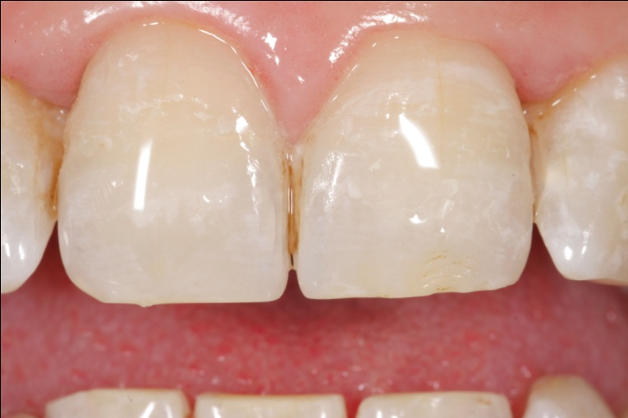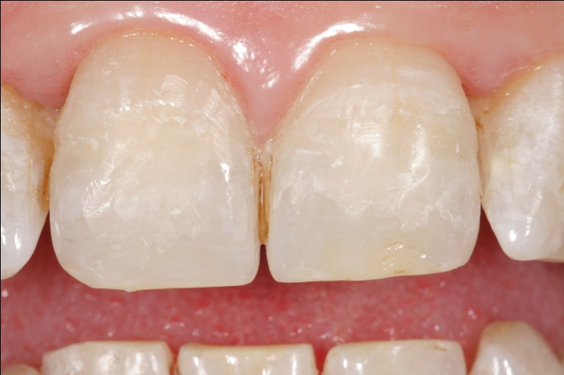
Fig. 35 : Influence de la salive sur le cliché dentaire : même cliché réalisé sans puis avec séchage au spray préalable.

Ainsi, la salive peut être un atout pour rendre « plus agréable » un cliché dentaire (des dents en apparence plus lisses et plus brillantes), et donc ne pas être dérangeante pour des photos à visée informative (illustrant ce qu’est un bridge par exemple).
Par contre, pour des clichés à visée diagnostic, ou que l’on souhaite plus scientifique, on prendra le soin de sécher la dent auparavant, pour maximiser le nombre d’informations contenues dans l’image. Un autre avantage des photographies intra-buccales sans salive est un contraste accentué entre les éléments sains et les éléments pathologiques sur un cliché. Par exemple, une zone gingivale inflammée prend un aspect vernissé et se détache du reste de l’image, la gencive saine gardant son piqueté bien discernable.
Pour obtenir un cliché sans salive sans pour autant provoquer la dessiccation de la dent, le spray à air est indiqué. Les pompes à salive ainsi que les cotons salivaires peuvent s’avérer très utiles également à condition qu’ils restent hors du cadrage.

      - Les téguments faciaux

La cavité buccale est formée par des parois verticales, les joues, et son ouverture en antérieur est limitée par la ceinture labiale. La photographie intra-buccale se spécifie par conséquent par un accès réduit aussi bien pour la lumière que pour l’objectif. L’élasticité des téguments de la face optimise l’accès à l’objectif en maximisant le diamètre d’ouverture de la ceinture labiale via les écarteurs. Ainsi les téguments sont dégagés du cadrage photographique, et n’obstruent pas le passage de la lumière du flash.
Pour les clichés les plus postérieurs, il est possible de décaler latéralement l’ouverture buccale avec les écarteurs unilatéraux. Dans ce cas, la rétraction exercée sur la commissure du côté intéressant le cliché utilise l’élasticité des téguments controlatéraux.

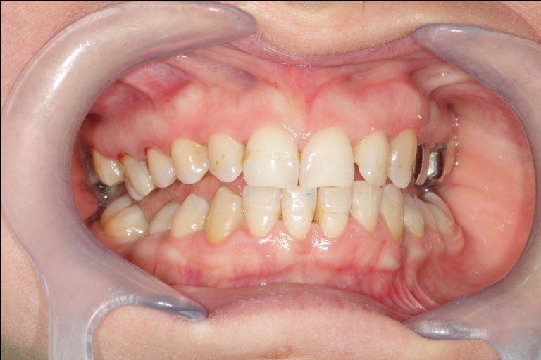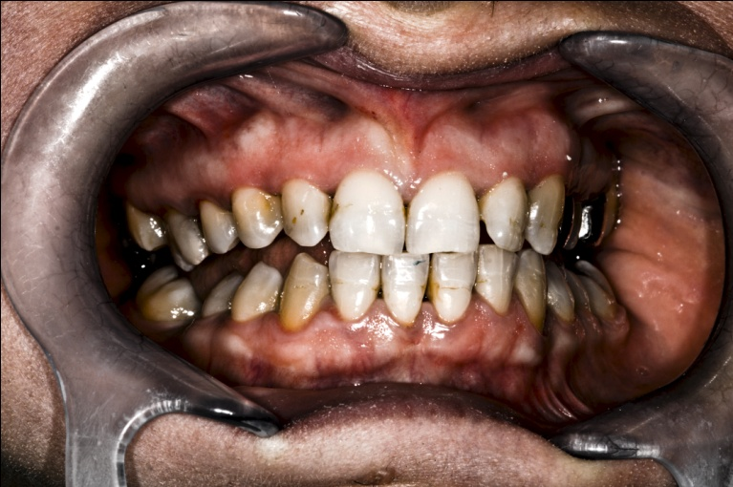
Fig. 36 : Cliché original puis développement RAW mettant en évidence brides et freins gingivaux.

Notons que sur les clichés d’arcades entières de face, les tractions effectuées sur les téguments peuvent provoquer la mise en tension des brides et freins gingivaux et ainsi les mettre en évidence comme sur la figure 36.

    - Constitution d’un dossier patient photographique
Après l’acquisition du matériel, et l’apprentissage de la méthode de prise de cliché, le chirurgien dentiste désireux d’inclure la photographie dans sa pratique peut s’interroger. Doit-il enrichir d’images le dossier de chaque patient ? Ou réserver cette pratique à des cas particuliers ? Il est également intéressant d’utiliser systématiquement les mêmes cadrages d’un patient à l’autre, mais lesquels choisir ?

      - Nombre de vues

Combien de photographies faut-il prendre par patient ?
C’est une question dont la réponse ne peut qu’être individuelle, en fonction de l’intérêt que l’on porte à la photographie, et surtout de l’utilisation que l’on fait des clichés ^{[24]}.
Au premier niveau, l’appareil est sorti de façon exceptionnelle, quand on reçoit un patient avec une lésion qui n’est plus de notre ressort, et qu’on lui recommande la consultation d’un spécialiste. Ce cliché peut être envoyé au spécialiste dans le cadre d’une analyse de l’évolution de la lésion, et est enregistré dans le dossier médical du patient.
Ensuite, une utilisation plus avancée de la photographie au cabinet dentaire inclue une démarche de communication et d’information. La première consultation comprend la prise de clichés systématiquement qui font partie de l’examen. Des cadrages systématiques comme les arcades entières en vue de face puis en vue occlusale sont alors complétés en fonction de l’examen, et la découverte d’éléments supplémentaires à illustrer. Ces clichés sont ensuite transférés sur ordinateur, et offrent dans un second temps au praticien un support visuel et infiniment personnalisé pour expliquer au patient les soins nécessaires, les raisons et leurs localisations. Ce type d’utilisation de la photo amène rapidement la constitution d’une bibliothèque d’images conséquente.
Enfin, la photographie peut être un allié auquel on recourt également dans les prises de teintes, les avant/après des traitements, etc. Ainsi, on ne peut pas définir de nombre de vues à prendre par patient. Ce nombre de clichés pour « illustrer » un patient est guidé par les attentes du praticien et ses utilisations de la photographie, et surtout par le patient lui-même, ce qu’il présente à l’examen, et les traitements éventuels qu’il nécessite.

      - Quels cadrages utiliser ?

Dans une démarche scientifique, les cadrages doivent être reproductibles ^{[44]}, et applicables sur l’ensemble des patients. On adoptera donc des cadrages de référence en fonction des régions buccales, depuis des vues globales jusqu’à des « zooms » sur des éléments que l’on souhaite détailler.
• Arcades entières en vue de face
• Arcade maxillaire ou mandibulaire entière en vue occlusale
• Quadrants en vues vestibulaire, occlusale, palatine ou linguale
• Cadrage sur un élément anatomique d’intérêt
Le cliché représentant les arcades entières en vue de face doit offrir le maximum de dents visibles. La mise au point se fait sur les canines pour utiliser la profondeur de champ maximale [Pour plus d’informations sur le sujet, voir la partie « Profondeur de champ et zone de netteté », page XX]. Ce cliché peut être pris plusieurs fois pour illustrer différentes positions mandibulaires : occlusion de convenance, occlusion centrée, position de repos, protrusion et latéralités.
Le cliché de l’arcade maxillaire ou mandibulaire en vue occlusale nécessite l’utilisation d’un miroir de taille adaptée. La mise au point se fait sur le reflet, et le cadrage doit préserver l’intégralité de l’arcade. Si des éléments indésirables apparaissent sur le cliché, ils pourront être éliminés a posteriori par un recadrage informatique.
Les clichés des quadrants utilisent des miroirs moins larges que pour les vues d’arcade, de manière à pouvoir se placer dans les espaces jugaux ou au centre de l’arcade. Notons que les clichés les plus difficiles sont les quadrants mandibulaires en vue linguale : les glandes salivaires sublinguales rendent difficile le contrôle de l’humidité, la proximité de la langue complique le maintien de la position du miroir, et enfin, cette position du miroir entraine un risque de réflexe nauséeux. Ce type de cliché nécessite donc toute la patience du praticien.
Enfin, les clichés « zoomant » sur un élément anatomique d’intérêt, comme une lésion de la muqueuse par exemple, s’affranchissent de ces règles générales. On utilisera pour avoir le cliché le plus détaillé possible le rapport d’agrandissement le plus grand disponible, 1:1 si possible, en faisant donc avec une profondeur de champ très réduite. On adaptera donc la position de l’appareil et celle du miroir à la situation.

      - Visualisation immédiate et validation du cliché

Un avantage offert par les appareils numériques est la possibilité de visionner le cliché instantanément après sa prise. Les boitiers de tous types confondus présentent sur la face arrière un écran pour son affichage, avec la possibilité de zoomer sur une partie de l’image pour évaluer la qualité de la mise au point, la netteté de l’image, l’exposition, le cadrage. On peut donc s’apercevoir tout de suite s’il est nécessaire de reprendre un meilleur cliché représentant mieux la zone que l’on souhaite mettre en valeur ^{[46]}.

    - Ergonomie de la prise de vue
Une fois les réglages de l’appareil effectués et le cadrage choisi, il nous reste pour prendre le cliché à effectuer la mise au point. Cette étape simple dans une démarche artistique est au cabinet dentaire plus complexe. Les règles d’asepsie imposent une gestuelle protocolisée respectant la séparation entre le patient et l’utilisation d’un appareil non stérile. Les cadrages de la photographie macroscopique impliquent également l’utilisation de points d’appuis pour le maintien précis du cadrage désiré le temps de la prise de vue. Enfin, nous verrons comment effectuer la mise au point, et comment cette dernière peut être faite de façon manuelle en fonction du rapport de grandissement, et assurer ainsi la reproductibilité des clichés.

      - Asepsie : gants, appareil photo, accessoires et patient.

L’appareil photographique n’est bien entendu pas stérilisable, et il est illusoire d’imaginer une quelconque méthode de désinfection sans risque de l’endommager. Pour ce type d’appareil utilisé dans un contexte médical, on pourrait bien entendu imaginer un système de housse stérile à adapter, mais cette housse ne pourrait entourer l’objectif, pour ne pas interférer avec la prise de vue tout d’abord, et ensuite parce que la prise du cliché nécessite le réglage de la mise au point par rotation de l’objectif, et que cette manipulation nécessiterait l’utilisation de deux housses distinctes, pour le boitier et pour l’objectif.
Cependant, l’utilisation d’un appareil auprès d’un patient dans un contexte d’examen, voire d’acte chirurgical pose la problématique de l’asepsie. Les risques de contamination et d’infection nosocomiale impliquent de sécuriser cette prise de vue par une utilisation aseptique. Comment faire ?
On peut tout d’abord déléguer la prise du cliché à l’assistante si l’on travaille à quatre mains. Cette solution permet de garder l’asepsie des mains du chirurgien-dentiste. Cependant, ceci nécessite un apprentissage préalable des attentes et exigences concernant la prise des clichés dentaires, et il peut s’avérer complexe et chronophage de décrire le cadrage désiré que l’on a en tête, avec l’axe de la prise de vue, la mise au point… Tous ces éléments correspondent à une démarche d’examen, en vue de diagnostic ou de pronostic et peuvent sembler être de la responsabilité du praticien. La délégation de la prise des clichés est par contre un choix de référence pendant la pratique d’actes chirurgicaux.
Pour réduire encore ce risque de faute d’asepsie, il est important de ne pas avoir à trop approcher l’appareil de la zone photographiée. Pour cela, on dirigera son choix vers des focales importantes, qui nécessitent des proximités moindres du sujet à photographier. Attention cependant à ne pas tomber dans l’excès inverse. Une focale de 200mm par exemple, pourra impliquer de se situer à 2 mètres du sujet : le flash sera moins efficace, le risque de flou de bougé est accru. D’autant plus que certains cadrages nécessitent que l’appareil se situe dans un axe vertical au dessus de la zone, ce qui supposerait parfois que l’appareil soit collé au plafond…. Une focale plus polyvalente de 100 mm environ est d’avantage conseillée, correspondant à un équilibre entre ces deux contraintes.
Enfin, dans le cas où le praticien prend les clichés, la meilleure solution peut consister à établir un protocole que l’on applique systématiquement, avec des utilisations différentes des deux mains.

Fig. 37 : Exemple de protocole gestuel respectant les règles d’asepsie.
Exemple de protocole : Le praticien retire ses gants d’examens, et gante à nouveau la main gauche. La main droite non gantée prend l’appareil, et place la sangle autour du cou. Cette position permet à la main droite d’effectuer tous les réglages de l’appareil, ainsi que le choix du rapport de grandissement au niveau de l’objectif. Au moment de la prise du cliché, la main droite contrôle l’appareil : préhension et positionnement du boitier, et appui sur le déclencheur. La main gauche gantée est divisée et solidarise appareil photo et patient à travers des points d’appui comme le montre l’exemple de la figure 37 : le flash annulaire repose sur la paume ou l’extrémité de l’avant-bras, tandis que les doigts gantés et aseptiques prennent appuis sur le menton, les vestibules, ou encore sur les dents directement.

      - Positionnement des écarteurs

Pour les clichés dans le secteur antérieur, on utilise un écarteur photographique bilatéral symétrique. Leur hauteur assure également une rétraction des lèvres supérieure et inférieure. Elles n’apparaissent pas sur le cliché de cette manière, et permettent au cadrage de comprendre la gencive libre et la gencive attachée.
Pour les clichés postérieurs, il vaudra mieux utiliser un écarteur unilatéral. Contrairement à celui destiné au secteur antérieur, l’écarteur unilatéral nécessite d’être tenu en permanence par le praticien, l’assistante, ou éventuellement le patient. Il permet par contre de profiter au maximum de l’élasticité des téguments jugaux, pour permettre les cadrages les plus postérieurs.

      - Comment tenir l’appareil ?

        - Points d’appuis

Lors de l’utilisation des plus grands rapports de grandissement, le cadrage très précis d’une zone très réduite nécessite une stabilisation de l’appareil pour éviter que les mouvements du praticien ou ceux du patient ne viennent troubler la composition de l’image.
Avec notre matériel, au rapport de grandissement 1:1, la distance séparant le flash annulaire de la zone à photographier est environ de 8 centimètres. Cette proximité permet donc le recours à des point d’appui pour lier le sujet et l’appareil et obtenir un meilleur maintien du cadrage, et de réaliser ce dernier ainsi que la mise au point beaucoup plus finement et sereinement.
On note au passage que lors de mises au point avec un appareil situé plus loin du patient, on peut recourir au montage du boitier reflex sur trépied pour obtenir une stabilisation offrant les mêmes avantages ou au maintien par une sangle lorsque l’on cadre à une main, en tenant l’appareil comme illustré figure 38.

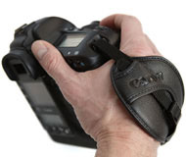
Fig. 38 : Tenue de l’appareil reflex à une main.

Lors de la prise du cliché, on affecte une utilisation à chaque main. La première maintient le boitier reflex et peut accéder aux paramètres de prise de vue et les contrôler [Elle effectue également les réglages de l’objectif auparavant. Pour plus d’informations sur le sujet, voir la partie « Asepsie : gants, appareil photo, accessoires et patient », page XX]. L’autre main peut être gantée, et sert à « solidariser » l’appareil photo et le patient. Cette main d’appui ayant également le rôle de supporter le poids de l’appareil, elle est placée sous le flash annulaire, et accède donc logiquement à des points d’appui situés sous le sujet du cliché.
Pour les clichés cadrant des éléments dentaires au niveau du bloc incisivo-canin maxillaire, l’index de la main d’appui peut venir s’appuyer sur les incisives mandibulaires. Cette position présente cependant l’inconvénient d’être soumise à changement en fonction de la dynamique mandibulaire. Si cette dernière tremble, l’appareil photo en fait autant… Une alternative possible est de placer le pouce sous le flash annulaire et d’appuyer l’index en vestibulaire ou en occlusal des prémolaires, ces dernières ne rentrant pas dans le cadrage avec ce rapport de grandissement. Pour les clichés concernant le bloc incisivo-canin mandibulaire, les points d’appui de référence sont le sillon ou la protubérance mentonniers.
Ces points d’appuis sont bien entendu à adapter en fonction de l’emplacement de l’élément d’intérêt que l’on désire photographier. Tout relief osseux stable de la face est utilisable : processus zygomatique, process alvéolaires, épine nasale antérieure, angle mandibulaire ou encore le long de la ligne oblique sont des points d’appuis potentiels.
Enfin, le choix du point d’appui dépend de nombreux facteurs qui font que c’est à chacun de trouver lesquels lui conviennent le mieux, selon si le praticien est droitier ou gaucher, selon le rapport de grandissement sélectionné, la focale de l’objectif utilisé, l’anatomie du visage du patient, mais aussi selon celle des mains du praticien en fonction de leur taille. La psychologie du patient peut également intervenir, prendre appui sur l’épine nasale antérieure n’est pas ressenti de la même manière par un enfant ou par une patiente âgée.

      - Position tangentielle de l’objectif et absence de déformation

La photographie comme les autres formes d’imagerie dentaire nécessite des précautions au niveau du placement de l’appareil pour ne pas engendrer de déformation sur le cliché. Ces déformations éventuelles sont exactement les mêmes que pour la prise de clichés rétro alvéolaires.
Pour obtenir sur le cliché la forme fidèle de la dent ainsi que ses dimensions, il est nécessaire de placer l’axe de l’objectif de façon perpendiculaire à la face vestibulaire, c’est-à-dire en général au grand axe de la dent dans le sens vertical, et au plus grand diamètre dans le sens horizontal.
Une inclinaison de cet axe dans le sens vertical rend sur le cliché une dent plus haute qu’en réalité, tandis qu’une inclinaison dans le sens horizontal diminue sa largeur apparente.

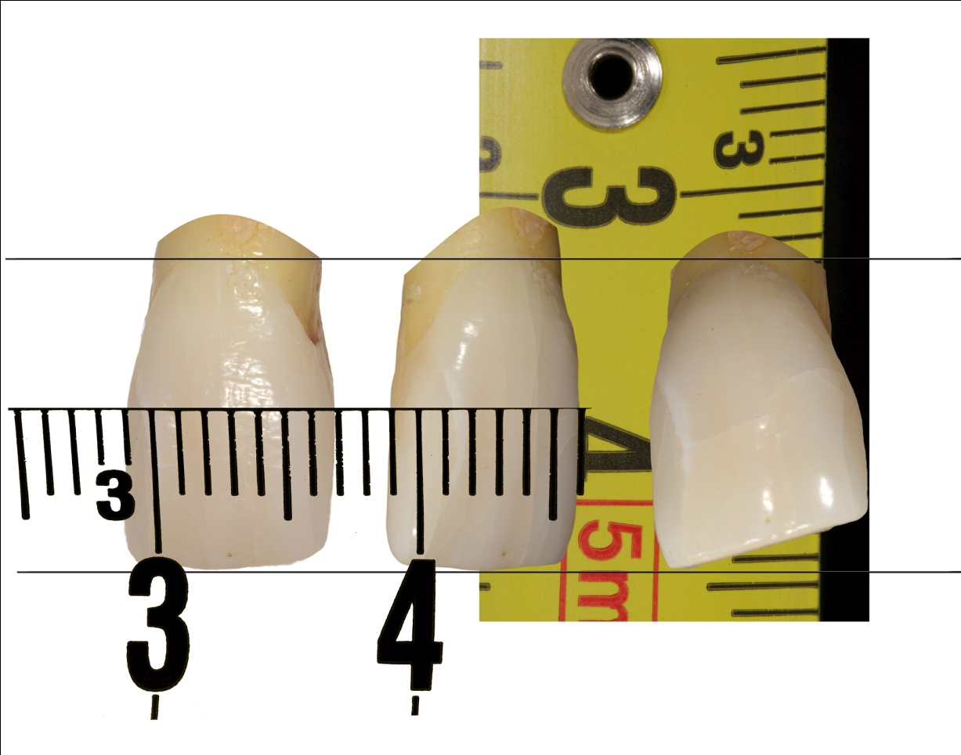
Fig. 39 : Clichés de la même incisive en vue orthogonale puis avec inclinaisons de l’axe de prise de vue.

Notons également la possibilité d’effectuer des mesures par comparaisons entre clichés. Dans le montage de la figure 39, nous avons aligné au niveau du collet trois vues d’une même dent, prises respectivement sans déformation, puis avec une inclinaison dans le sens horizontal, et enfin avec une inclinaison dans les sens horizontal et vertical simultanément. Un quatrième cliché pris au même rapport de grandissement a porté sur un mètre, et comme il utilise la même échelle, nous avons pu l’intégrer dans notre composition. On constate la variation de la largeur mesurée.

      - Comment faire la mise au point ?

        - Mode de visée : viseur ou écran ?

Pour la prise de cliché avec notre matériel, nous avons trois options pour effectuer la visée et la mise au point : en utilisant le viseur du boitier, en utilisant la visée LiveView au niveau de l’écran de l’appareil photo, ou en utilisant cette même visée LiveView sur l’écran d’un ordinateur raccordé au boitier reflex.
Le choix du viseur est l’option la plus généralement utilisée avec les appareils de type reflex. C’est aussi la plus efficace grâce à l’utilisation des collimateurs de l’autofocus qui assurent un contrôle électronique de la mise au point en mode automatique. L’inconvénient principal est la proximité de l’appareil photo du visage du patient dans les rapports de grandissement élevés, qui vont nous obliger à s’approcher très près de sa bouche [Pour plus d’informations sur le sujet, voir la partie « Distance photographique et distance interpersonnelle », page XX].
Les deux autres possibilités utilisent la visée LiveView. Ce mode de visée est en pratique le même utilisé sur les gammes d’appareils photo compacts : l’écran situé sur la face arrière de l’appareil photo affiche la visée en temps réel et permet de réaliser le cadrage et la mise au point en gardant le visage écarté de l’appareil. Cette technologie est relativement récente sur les boitiers reflex d’entrée et de milieu de gamme et son nom peut varier en fonction du constructeur.
Pour les appareils de marque Canon comme le 450D utilisé ici, la visée LiveView propose deux modes de mise au point. La première, la visée rapide utilise l’autofocus du reflex de la même manière que lorsqu’on utilise le viseur. Cette méthode est rapide, précise, mais implique de ne plus rien voir à l’écran pendant la mise au point, en raison de la position relevée du miroir du boitier pendant cette étape. La seconde, la visée directe utilise un algorithme de détection des contrastes au niveau de l’image reçue. Cette méthode permet de contrôler l’avancée de la mise au point sur l’écran, mais est très lente et moins efficace que la première. L’alternative pour augmenter la précision de cette mise au point est de débrayer tous les automatismes, à l’instar de toutes les étapes dans notre démarche de standardisation du cliché, et d’effectuer celle-ci de façon manuelle.
Pour cela, il est possible d’effectuer un agrandissement x5 ou x10 sur la zone de l’image sur laquelle on souhaite mettre au point, permettant ainsi d’ajuster finement le réglage. Cet affichage de l’agrandissement peut se faire sur l’écran de l’appareil photo, mais également sur l’écran de l’ordinateur, de taille bien plus importante, si le boitier reflex lui est relié. Cette technique de mise au point manuelle avec contrôle à l’écran présente l’énorme avantage d’approcher l’appareil près du patient tout en restant à distance comme tout autre instrument du cabinet dentaire. Le praticien a donc le recul nécessaire (et fort utile) pour positionner l’appareil par rapport à la bouche de son patient, tout en contrôlant l’axe de l’objectif et la distance le séparant du visage du patient.

        - Rapport de grandissement et mise au point

La mise au point se fait habituellement de façon automatique, via ce qu’on appelle l’Autofocus. Le photographe se place où il veut par rapport au sujet, il ajuste le cadrage au niveau du viseur, et un appui à mi-course sur le bouton de déclenchement de l’appareil photo provoque la mise au point automatique.
Dans le cas d’un objectif macro à focale fixe, l’autofocus détermine la distance du sujet photographié, ajuste la mise au point en fonction, et le rapport de grandissement résulte donc de ces automatismes.
Dans notre démarche, les automatismes sont une liberté accordée à l’appareil photo qui va à l’encontre de notre recherche de reproductibilité et de standardisation des clichés. Nous allons donc les débrayer : c’est-à-dire choisir un rapport de grandissement dans un premier temps, et mettre au point ensuite tout en gardant ce rapport de grandissement fixe. Cette méthode ne peut pas utiliser la mise au point automatique de l’AutoFocus, il faut donc débrayer l’objectif et l’appareil une mise au point manuelle.
Le choix d’un rapport de grandissement lui assure une distance de mise au point. Par exemple, avec le Sigma® 105mm, le choix d’un rapport de grandissement de 1:1 donne une distance de mise au point de 31.3 centimètres. Cette distance de mise au point est celle entre la zone de netteté et le capteur du boitier reflex, et non celle entre le sujet du cliché dans la zone de netteté et l’extrémité de l’objectif, qui descend ici à 8,5 centimètres. La figure 40 schématise cette distance entre objectif. L’amplitude très faible du plan de netteté pendant la visée permet de rendre reproductible cette distance fixe.

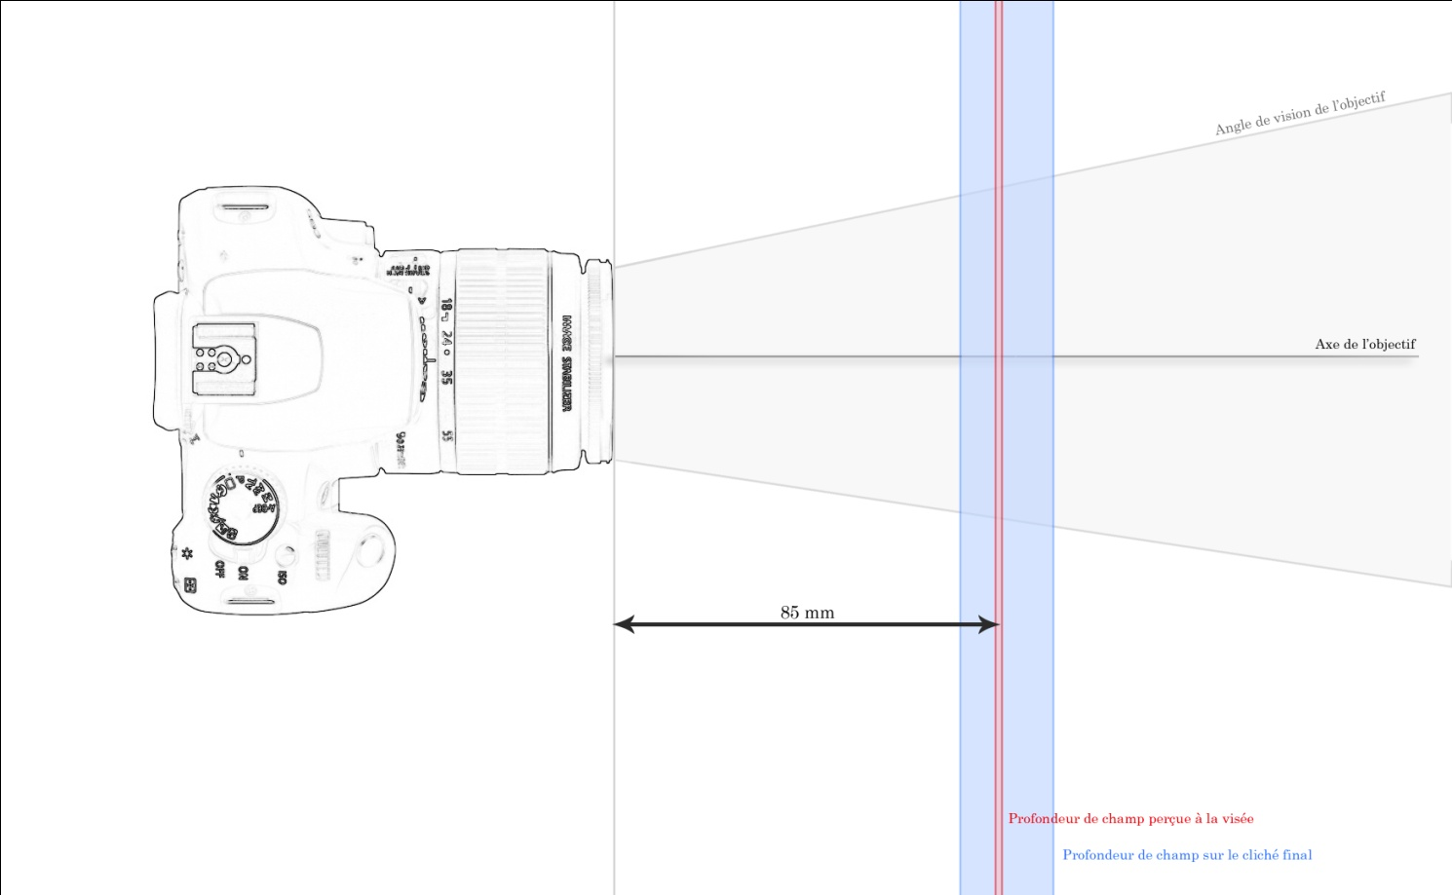
Fig. 40 : La faible profondeur de champ en visée macro fixe la distance entre l’appareil photo et la dent photographiée.

Pour un objectif donné, les paires de valeurs rapport de grandissement/distance de mise au point sont invariables. Pour mettre au point le cliché de façon manuelle, il nous suffit donc de placer l’appareil sur l’axe de prise de vue, en laissant 8 centimètres environ entre le flash et la bouche du patient, et de le déplacer lentement le long de cet axe en contrôlant sur l’écran de l’appareil photo ou sur celui de l’ordinateur que l’image devienne bien nette. Dés que cette netteté apparait à l’écran, on peut prendre le cliché. Une ouverture réduite augmente la profondeur de champ et réduit donc le risque de rater sa mise au point. Dans tous les cas, le cliché doit être visualisé à l’écran pour contrôler la bonne mise au point. Si ce n’est pas le cas, le cliché est repris aussitôt.

      - Influence de l’utilisation de miroir sur le cliché dentaire

La première différence induite par l’utilisation des miroirs dentaires porte sur la mise au point et la profondeur de champ. Au niveau de l’appareil photo, le sujet du cliché n’est plus un élément dentaire ou gingival, avec les reliefs que l’on connait, mais une surface plane et lisse. L’axe de l’objectif est donc ajusté pour être le plus perpendiculaire à ce plan, afin que ce dernier soit inclus entièrement dans la zone de netteté. Il devient ainsi possible que l’ensemble des éléments se reflétant dans le miroir ne soient plus soumis au problème de profondeur de champ et apparaissent tous nets sur l’image finale.
La seconde influence à prendre en compte pour le cliché est le chemin plus long à parcourir pour la lumière depuis le flash à la dent, en passant par le miroir, et le trajet inverse de la dent au capteur de l’appareil. L’intensité de la lumière décroissant proportionnellement à l’inverse du carré de la distance parcourue, l’utilisation du miroir nécessite donc une compensation au niveau de l’exposition, soit en augmentant la puissance du flash, soit si ce n’est pas possible en réduisant légèrement la vitesse d’obturation ou en augmentant l’ouverture d’un diaphragme.

      - Phénomène du Red Shift

Lors de la photographie au flash annulaire dans des rapports de grandissement importants, on observe un artefact au niveau des collets dentaires, que certains ont désigné sous le terme de « red shift », mis en évidence sur la figure 41.

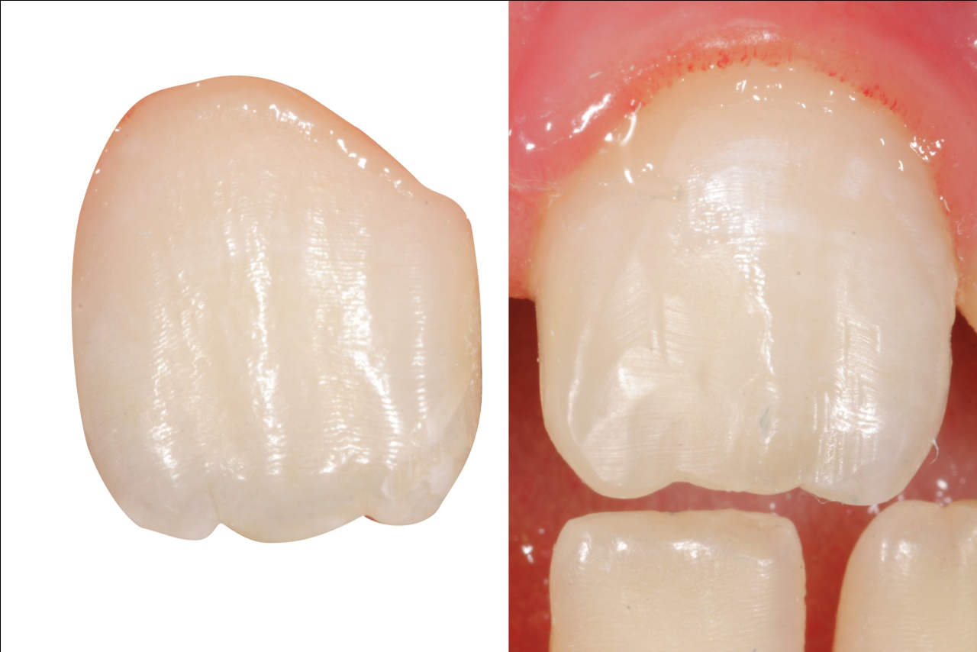
Fig. 41 : Mise en évidence du red shift.

Au niveau du sulcus, la lumière du flash se divise. Une partie est réfléchie directement, l’autre va traverser le tissu gingival très fin, elle est alors partiellement réfléchie par l’émail sous-jacent. Une partie des rayons lumineux émis par le flash va donc être réémise au niveau de la gencive sulculaire, mais après avoir vu son spectre modifié : cette lumière a « pris » la couleur de la gencive. On assiste donc à la projection d’un halo teinté de couleur rosée sur l’émail jouxtant les tissus gingivaux.
Ce voile coloré fausse évidemment la teinte au niveau du collet en la faisant apparaitre sur le cliché plus rougeâtre qu’elle n’est en réalité.
Comment éviter cet artefact ? Il faut pour cela éviter que la lumière du flash n’atteigne la gencive, de manière à ce qu’elle ne puisse pas s’y réfléchir.
On peut imaginer l’utilisation d’un accessoire photographique, de couleur neutre, c’est-à-dire dans la gamme des niveaux de gris, et le plus inerte possible vis-à-vis de la lumière du flash. Ce serait donc mieux qu’il soit de couleur sombre, pour ne pas augmenter la luminosité globale du cliché (un cache blanc reflèterait la lumière du flash et augmenterait donc l’exposition de la dent), et d’aspect mat, toujours dans l’objectif d’empêcher les réflexions.

J’ai essayé de concevoir un accessoire en résine, dont la figure 42 illustre l’utilisation, pour éviter cet obstacle à la fiabilité de la teinte, avec une fenêtre qui s’adapte au niveau du collet de l’incisive et ne laisse sur le cliché que l’élément dentaire qui nous intéresse en occultant l’ensemble des tissus périphériques. On a alors une absence totale de Red shift. L’inconvénient est qu’il est impossible de s’adapter de manière systématique à l’immense variété de formes cervicales possibles. On a donc toujours une partie du collet dissimulée sous le cache en résine, qu’on ne peut que tenter de minimiser au maximum.

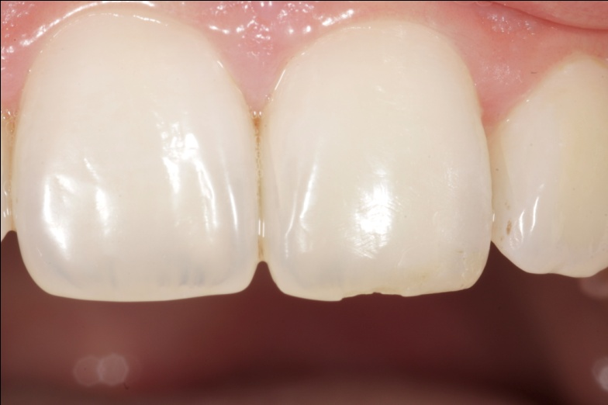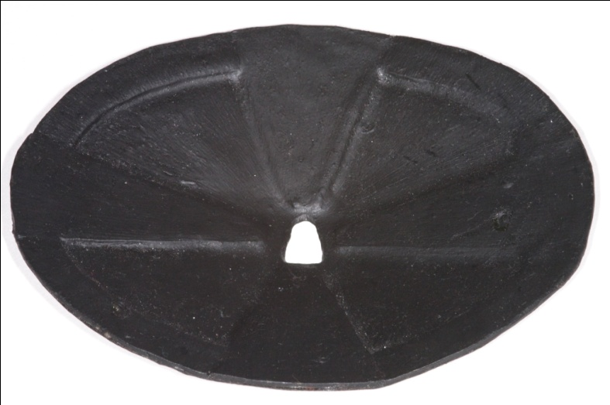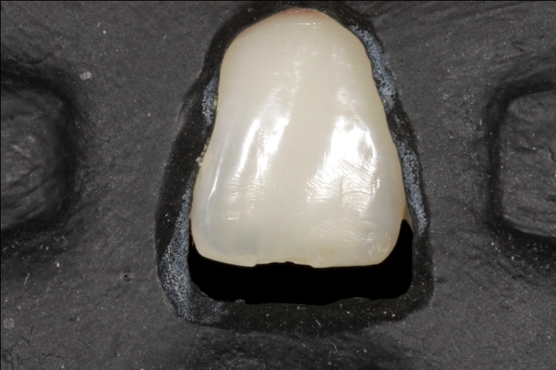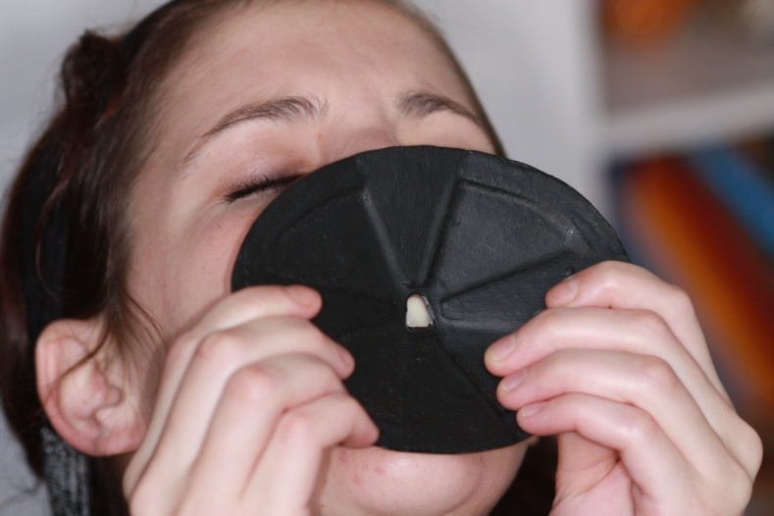
Fig. 42 : De gauche à droite et de haut en bas, cliché de 11 et 21, vue d’ensemble du dispositif en résine, cliché de 21 avec le dispositif en place, positionnement du dispositif sur le patient.

Un autre avantage de l’utilisation de cet accessoire est d’empêcher la lumière du flash de pénétrer dans la cavité buccale, et donc d’obtenir un fond uniformément noir derrière le bord occlusal, ce qui favorise le discernement des transparences amélaires, de la même manière que le fond les « contrasteurs » que l’on retrouve dans les accessoires commercialisés pour la photographie dentaire.
Notons également la possible utilisation de la digue, à condition que sa teinte corresponde aux impératifs cités ci-dessus. On fera particulièrement attention dans ce cas à ce que les crampons ne soient pas visibles.

  - APRES LE TRANSFERT SUR ORDINATEUR
Nous terminerons cette partie sur la méthode de prise du cliché en considérant son devenir. Que faire du cliché après le transfert sur ordinateur ? La conservation peut se faire sur papier ou sur supports numériques, mais quelle méthode est la plus fiable ? La question se pose aussi de l’archivage des photographies. L’accumulation engendre des bibliothèques d’images de plus en plus conséquentes, et il est donc utile de trouver des méthodes de classement pour se repérer vite et de façon simple. Nous aborderons également les différentes extensions de fichiers d’images numériques, en détaillant les avantages et inconvénients de chaque format d’enregistrement.

    - Imprimer ou garder sur le disque dur ?
La particularité de l’image numérique par rapport à l’argentique est qu’elle soit contenue dans un fichier numérique informatique. Elle est donc absolument stable dans le temps, seul son support peut connaitre un changement ou une dégradation.
Concernant les impressions, les encres, leurs pigments et les papiers se dégradent au fil du temps, entrainant en imagerie médicale une perte de données et une tendance à l’inexactitude. A ce titre, l’usage des photographies imprimées est à réserver à une utilisation en communication exclusivement, pour l’information du patient ou pour une utilisation limitée dans le temps, comme par exemple pour illustrer une situation clinique en envoyant un patient vers un confrère. On apportera dans ce cas une importance particulière à la qualité des encres (pigments) et des papiers utilisés, résistant plus ou moins bien aux rayonnements ultra-violets. Pour optimiser la conservation des clichés, on les placera à l’abri de la lumière, de l’humidité et de la chaleur. Une protection supplémentaire, entre deux feuilles de papier ou sous enveloppe est également efficace. Notons également la meilleure tenue des couleurs avec une sortie sur imprimante thermique par rapport à une imprimante jet d’encre. Cependant, les formats possibles sur les modèles commercialisés sont restreints (10x15cm) et le coût par cliché imprimé reste très important.
La deuxième solution est le stockage des photographies sur supports numériques, ce qui comprend les disques durs des ordinateurs, les disques durs externes, les clés USB, les CD-Rom et DVD-Rom. Cette solution, bien que la meilleure nécessite cependant quelques précautions : un disque dur peut tomber en panne, un CD ou un DVD peuvent se dégrader et ne plus pouvoir être lus. Des études sur la durée de vie des CD et DVD leur accordent une longévité de 5 ans environ ^{[2] [27]}. La meilleure solution est de maximiser la sécurité en ayant trois supports différents, une copie sur le disque dur de l’ordinateur au cabinet pour travailler avec les clichés, une copie sur un disque dur externe mis à jour régulièrement (le soir par exemple) qu’on garde dans un endroit différent du cabinet, et enfin une copie gravée sur CD ou DVD (renouvelée tous les ans par exemple). Les CD et DVD seront gardés à l’abri de la lumière, de l’humidité et de la chaleur également.

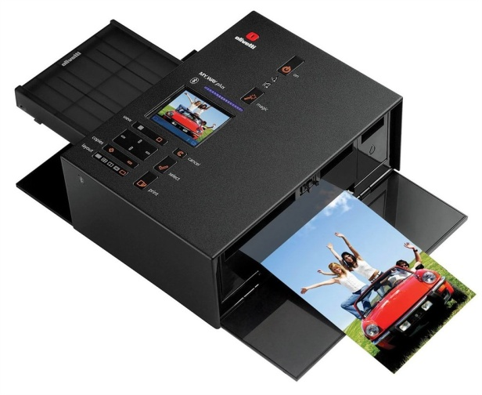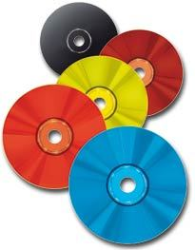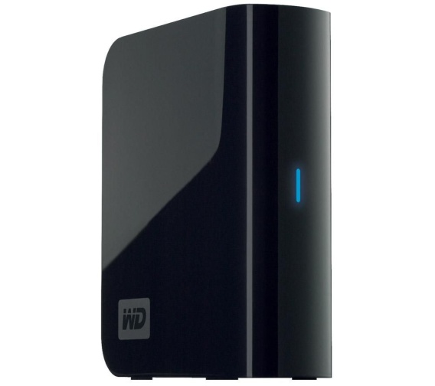
Fig. 43 : Exemples de supports de stockage ; de gauche à droite, cliché imprimé, CD enregistrables, disque dur externe.

Notons la possibilité de monter deux disques durs sur l’ordinateur dans une configuration appelée RAID 0 : un disque dur sert au fonctionnement de l’ordinateur, et le second se met à jour en permanence pour être une copie exacte du premier. Ainsi, en cas de panne de disque dur, le second peut prendre instantanément la relève.

    - Comment archiver ses photographies ?
Nous verrons par la suite que les photographies prises au cabinet dentaire font partie du dossier médical du patient, et à ce titre doivent être toutes conservées pour une durée illimitée. Ceci implique donc un archivage organisé des images numériques.
Cet archivage est soumis à une contrainte pratique : retrouver un cliché doit être à la fois simple et rapide. Deux solutions se présentent : il est soit possible de passer par son logiciel dentaire habituel, soit il existe des logiciels prévus pour la tenue d’une bibliothèque de photographie numérique ^{[10]}.

Julie®, Logos®, Visiodent®, pour ne citer que les plus importants incluent une fonction de bibliothèque d’image. Dans le dossier informatique du patient, une partie dédiée à l’imagerie permet non seulement d’enregistrer et de visionner les clichés radiologiques, panoramiques, retro-alvéolaires et retro-coronaires, mais également les photos numériques, prises avec une caméra intra-buccale ou l’appareil photo. Les clichés sont donc datés et accessibles en se rendant sur la fiche du patient. Cette solution est la plus simple et la plus efficace pour enregistrer les clichés associés à un patient pour son suivi.

La seconde solution fait appel à un logiciel non-dentaire. Le poids informatique des images numériques pouvant devenir très important, on peut choisir de séparer ces fichiers volumineux des sauvegardes des logiciels dentaires. Cette solution est également plus adaptée si l’on prévoit une autre utilisation des photographies que le suivi du patient.
Les logiciels de gestion de bibliothèque photographique utilisent un système de « tags ». Un tag est un mot associé au cliché et enregistré avec lui qui permet de rappeler le cliché ultérieurement. Lorsque l’on importe dans la bibliothèque une série de photographies, on détermine les tags associés. Ceux-ci peuvent être le nom du patient, l’année, l’acte réalisé, le type de prothèse porté, ou bien une particularité anatomique ou autre. Pour exemple, ça pourrait être « Pierre Durand Pose Bridge Implant 2009 ».

L’intérêt de ce marquage réside dans les possibilités ultérieures de rappel de photo. Si dans deux ans, Pierre Durand revient au cabinet, il suffit de taper dans le champ de recherche son nom et prénom, et vont s’afficher les clichés taggués à son nom. Je pourrai donc utiliser les clichés pour le suivi du patient. Par contre, si j’explique un plan de traitement à un patient, que je parle de bridge sur implant, et que ce dernier me questionne sur l’aspect du résultat final, je peux faire une recherche dans la bibliothèque avec « Pose Bridge Implant », et le logiciel va afficher les clichés de tous les bridges sur implant posés et photographiés. On pourra donc utiliser la même méthode pour « Stellite », « Inlay » ou « Parodontite » si nécessaire. Cette méthode permet donc d’utiliser sa banque photographique pour informer de façon simple et rapide, et de plus respecte les règles de confidentialité en n’obligeant pas à passer par le nom du patient « modèle ».
On peut citer comme logiciels de gestion d’images et d’archivage des références comme Adobe Lightroom® ou Aperture®, ou des équivalents gratuits comme Picasa® ou XnView®.

    - Les formats d’enregistrement
C’est la méthode employée par l’appareil photo numérique ou l’ordinateur pour stocker l’image numérique. Il est associé à une extension jointe au nom du fichier et indiquant le format utilisé.
Les principaux formats d’enregistrement sont : RAW, JPG, PSD, BMP, PNG, GIF, PDF, TIFF, etc.

Le format BMP (Bitmap)
Il est historiquement l’un des premiers. L’image est décomposée en une matrice de lignes et colonnes de pixels. Chaque pixel est ensuite associé à une couleur associée pendant l’enregistrement à ses coordonnées dans la matrice.

Le format RAW (fichier « brut »)
Il est associé à la photographie actuelle en numérique. C’est en quelque sorte un format désignant un fichier image « avant développement », c’est-à-dire qu’il est vierge de tout traitement informatique : le capteur de l’appareil photo a enregistré une matrice de niveaux de gris, accompagnées d’informations relatives à luminosité et la couleur. Il n’y a donc aucune information sur la température de couleur de l’image, ni sur la plage de luminosité utilisée. L’œil s’adapte automatiquement à la luminosité ambiante pour distinguer les détails que ce soit dans l’obscurité de la nuit, ou au niveau d’une vitrine illuminée par des spots à côté, en fonction de ce que l’on regarde. Le capteur de l’appareil, lui, ne sait pas sur quelle plage de luminosité rendre le cliché.
On peut encore au stade d’un fichier RAW modifier l’ensemble des paramètres à l’exception de la sensibilité ISO. Ces réglages constituant l’opération appelée « dématriçage » sont nécessaires à la visualisation et à la manipulation informatique du cliché.

Le format TIFF (Tagged Image File Format)
Il permet d’enregistrer l’image numérique après choix des réglages appliqués au fichier RAW, ou être choisi directement dans le cas où on laisse le logiciel interne de l’appareil photo les déterminer de manière automatique.
Il comprend les informations de luminosité et de couleur : niveaux, nombre de couleurs, espace colorimétrique choisi.
Il peut de plus servir à enregistrer un fichier image comprenant plusieurs calques.
Précisons qu’un enregistrement au format TIFF est dit non-destructif : il conserve toutes les informations originelles de l’image après application des réglages.

Le format JPEG
L’inconvénient des formats RAW et TIFF est qu’ils nécessitent tous deux une mémoire de stockage importante, de par le poids de ces fichiers relativement lourd, qui occasionne un temps de traitement informatique long et pour un certain espace de stockage (carte mémoire ou disque dur) l’enregistrement d’un nombre moindre d’images.
Le format JPEG répond à ces contraintes en offrant la possibilité de compresser les fichiers image, à l’aide d’algorithme géométrique, pour réduire la place qu’elles prennent.
La compression JPEG est cependant non-conservatrice ou destructrice, dans le sens où la perte de poids du fichier correspond à un « élagage » du nombre d’informations, même si celles supprimées ou dégradées sont choisies pour ne pas trop dégrader la perception par l’œil humain du fichier image.

Le format PSD
Il a été créé par l’éditeur Adobe® pour être utilisé au sein de son logiciel Photoshop®.
Proche du format TIFF, il permet de conserver les informations de calques, de calques de réglages, de mode de fusion, des couches de transparence ainsi que l’ensemble des fonctionnalités du logiciel sans rendre irréversibles ces modifications.
- EXPLOITATION DES INFORMATIONS CONTENUES DANS UNE PHOTOGRAPHIE DENTAIRE

3.1 CADRE LEGAL DE LA PHOTOGRAPHIE AU CABINET DENTAIRE
Avant d’exploiter, diffuser, ou modifier les clichés pris au cabinet dentaire, il est important de fixer le cadre légal de cette pratique. La prise de cliché d’une personne et a fortiori d’un patient est soumise à plusieurs lois encadrant les images produites, qui ont une valeur légale. Faut-il solliciter l’autorisation du patient ? Dans quels cas ? Et quelles utilisations des photographies sont-elles possibles ?

    - Loi sur le droit à l’image
La première règle régissant la prise de photographies est celle du droit à l'image. Dans un cadre général, et non limité au cabinet dentaire, il est obligatoire de recueillir le consentement de la personne que l'on photographie. Sans ce consentement, toute personne possède le droit de s'opposer à la reproduction et à la diffusion de son image.
D'un aspect pratique, ce consentement ne doit pas obligatoirement faire l'objet d'un document écrit signé. Il est présumé si ce cliché du patient a été pris au vu et au su de ce dernier sans qu'il se soit opposé, alors qu'il était en mesure de le faire.

    - Loi Informatique et Libertés
L'augmentation constante de l'utilisation informatique des données possède un cadre légal : la loi numéro 78 - 17 du 6 janvier 1978 relative à l'informatique, aux fichiers et aux libertés. Cette loi a été suivie de la création de la CNIL, Commission Nationale de l'Informatique et des Libertés, autorité indépendante veillant à la protection des individus dans l'utilisation informatique des données à caractère personnel et de la vie privée.^{[7]}
La loi « informatique et libertés » précise les détails de ce droit à l'image dans le cadre de toute utilisation informatique, c'est-à-dire bien entendu au niveau d'une éventuelle diffusion sur Internet, mais aussi dans le cadre des ordinateurs professionnels au cabinet dentaire, ou encore dans des échanges d'e-mail, avec le laboratoire de prothèses par exemple.
Dès qu'il s'agit du cliché d'un patient identifié ou identifiable, l'image devient une donnée à caractère personnel. Le patient doit alors être informé de la finalité de ce cliché (utilisation, destinataire) et peut demander l'application d'un droit d'opposition (et donc interdire l'utilisation du cliché).

    - Loi sur la protection de la vie privée
L'article 226 -1 du Code Pénal punit d'un an d'emprisonnement et de 45 000 € d'amende le fait de porter atteinte à l'intimité de la vie privée d'autrui en fixant, enregistrant ou transmettant, sans le consentement de celle-ci, l'image d'une personne se trouvant dans un lieu privé.
Rappelons qu'au niveau du cabinet dentaire, seule la salle d'attente est considérée comme un lieu public, la salle de soins est elle considérée comme un lieu privé.
À nouveau, comme dans le cas du droit à l'image, c'est le principe de recueil du consentement qui est primordial. La remarque sur le consentement qui peut être présumé est également valable ici.

    - Le code de déontologie et le secret médical
Le secret médical est défini par l'article R.4127 – 206 du Code de Santé Publique : « Le secret professionnel couvera l'intégralité de ce qui est venu à la connaissance du chirurgien-dentiste dans l'exercice de sa profession, non seulement ce qui lui a été confié, mais aussi ce qu'il a vu, entendu ou compris. »^{[9]}
Ce secret inclut notamment tous les documents rédigés ou réalisés à l'occasion de consultations, de soins ou d'actes chirurgicaux. Les photographies prises au cabinet dentaire sont donc couvertes par le secret médical.
L'article R.4127 - 207 du Code de Santé Publique indique que : « Le chirurgien-dentiste doit veiller à ce que les personnels qui l'assistent dans son travail soient instruites de leurs obligations en matière de secret professionnel et s'y conforment. »
De plus, l'article R.4127 - 208 du Code de Santé Publique complète le précédent : « Tout chirurgien-dentiste doit veiller à la protection contre toute indiscrétion des fiches cliniques, des documents et des supports informatiques qu'il peut détenir ou utiliser concernant des patients. »
Ces deux derniers articles ont plusieurs conséquences pratiques. Tout d'abord leur transmission doit être protégée. La CNIL rejoint ce point de vue en recommandant de coder les e-mails envoyés dans le cadre d'une correspondance médicale. De plus, l'accès aux fichiers informatiques doit être limité par l'intermédiaire d'un code d'accès ou d'un mot de passe.
Enfin, un chirurgien-dentiste souhaitant illustrer un exposé, un article une conférence par des photographies d'un patient doit au préalable obtenir son accord écrit, et ne doit en aucun cas révéler son identité. Notons dans ce cas précis la possibilité offerte par les logiciels de retouche d'images de rendre « anonyme » un patient en dissimulant ses yeux par l'ajout d'un rectangle noir, en les rendant flous, ou encore en les « pixellisant », techniques dont la figure 45 illustre les résultats.
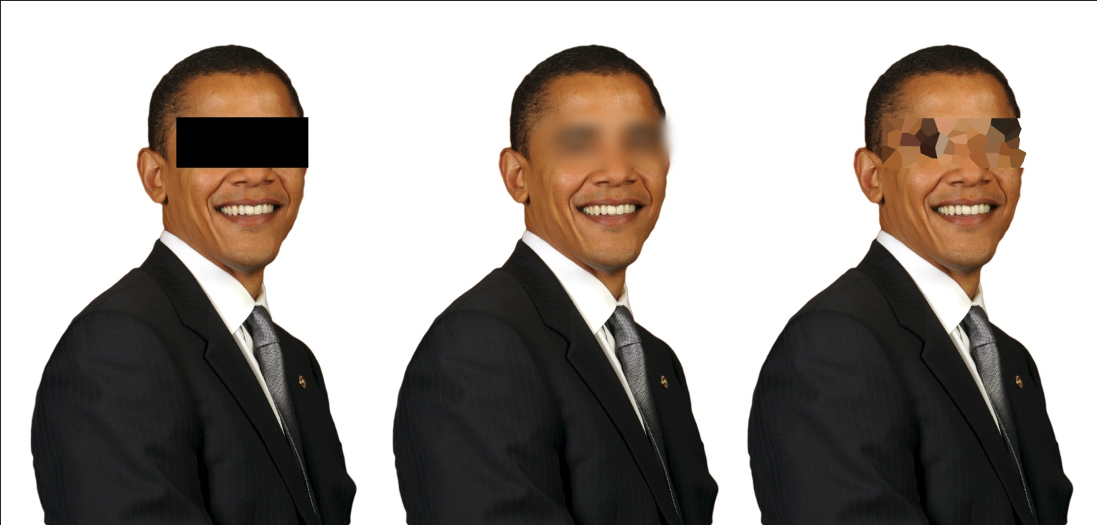
Fig. 45 : Illustration des techniques d’anonymisation du patient.

    - Loi sur les droits d’auteurs
Le Code de la Propriété Intellectuelle décrit le droit d’auteur dans les articles L.121-1, L.121-2, et L121-3. ^{[6]}
« L’auteur a droit au respect de son nom, de sa qualité et de son œuvre. Ce droit est attaché à sa personne. Il est perpétuel [transmissible aux héritiers], inaliénable [il ne peut être cédé à un tiers] et imprescriptible [d’une durée illimitée]. […] L’auteur a seul le droit de divulguer son œuvre […] il détermine le procédé de divulgation et fixe les conditions de celle-ci.»
En conséquence, cette loi s’applique à n’importe quel contenu pour une diffusion sous n’importe quelle forme.
Dans le domaine de la photographie, elle impose l’accord de l’auteur en préalable à l’utilisation du cliché, que ce soit pour illustrer un article, une conférence ou un site internet, mais également pour des utilisations aussi diverses qu’un affichage en salle d’attente ou une présentation à un patient à visée informative en salle de soin.

    - Loi du 4 Mars 2002, relative aux droits des malades et à la qualité du système de santé[5]
La loi relative aux droits des malades et à la qualité du système de santé a pour vocation de privilégier la confiance et la qualité en adaptant les relations contractuelles soignant-soigné aux possibilités actuelles du secteur de la santé. Elle comporte trois parties, dont seule la première nous intéresse ici : démocratie sanitaire, qualité du système de santé et réparation des conséquences des risques sanitaires.
Le premier titre codifie les droits du patient, en reprenant ceux existant déjà et en les précisant, avec quelques ajouts. Bien entendu, sont repris le droit à la confidentialité et la protection de la vie privée, appliqués aux détenteurs de données médicales, dont les photographies du patient font partie.
De manière plus spécifique au domaine de la santé, les droits individuels du patient sont renforcés dans le principe du consentement libre et éclairé vers une transparence absolue. C’est ainsi que cette loi introduit le doit d’accès direct au dossier médical, c’est-à-dire à l’ensemble des informations de santé, et des documents associés. A moins de lui spécifier clairement et de façon exclusive que les clichés qu’on prend du patient ont un but d’enseignement, les clichés pris au cabinet dentaire font donc partie des informations que le patient peut exiger à tout moment. On peut deviner cependant que cette nuance de principe ne sera pas valable en cas de litige, que des conséquences médico-légales peuvent exister pour le patient ou le praticien et que ces clichés existants peuvent aider à définir ou objectiver la situation.
Précisons que suite à la demande d’un patient, le praticien a un délai de 8 jours pour lui communiquer son dossier médical.

    - Application pratique au cabinet dentaire
On peut donc résumer de façon concrète les obligations légales concernant la photographie dentaire :
L’accord du patient est un préalable indispensable à la prise de photographie au cabinet dentaire.
Ce consentement doit être obtenu après avoir informé le patient des utilisations prévues ou potentielles du cliché.
S’il n’y a pas d’obligation légale, il est conseillé de préparer un document écrit comportant toutes ces informations que le patient contresigne à l’instar du questionnaire médical.
Dans le cas d’une diffusion à quiconque autre que le patient lui-même, il est impératif de rendre anonyme le patient en supprimant tout signe distinctif permettant de le reconnaitre.
Le chirurgien-dentiste est responsable de la confidentialité des clichés et doit tout mettre en œuvre pour s’assurer de cette confidentialité lors de la transmission des informations médicales, et auprès de ceux à qui il transmet cette information.
Quelle que soit l’utilisation prévue, on ne peut utiliser une photographie prise par autrui sans son accord.
Le patient peut demander à tout moment à accéder à ces photographies. Le chirurgien-dentiste possède alors 8 jours pour lui faire parvenir une copie. Ceci implique un archivage obligatoire des clichés ainsi que la réalisation préventive de copies de sauvegarde.^{[39]}

  - INTERETS DE LA PHOTOGRAPHIE AU CABINET DENTAIRE
A quoi sert la prise de clichés au cabinet dentaire ? Avec qui peut-on partager leur utilisation ? Quels apports peut-elle fournir dans la prise en charge des patients d’un cabinet dentaire omnipratique ? Nous allons détailler ces intérêts de la photographie dentaire, vis-à-vis du patient tout d’abord, mais également dans la communication avec les confrères et spécialistes, ainsi qu’avec le laboratoire de prothèse. Enfin, nous verrons que l’accumulation d’images représentant la pratique d’un chirurgien dentiste au fil des années apporte un recul profitable au praticien lui-même.

    - Vis-à-vis du patient

      - Information

Le cabinet dentaire reçoit de nombreux patients sans « conscience » dentaire, et on peut présumer que tous présentent des lacunes au niveau de leur « culture odontologique ». Les explications données lors du dialogue entre chirurgien-dentiste et patient permettent de l’informer sur sa situation buccale, les éventuelles pathologies présentes et leurs causes, les possibles conséquences d’éléments repérables à l’examen et asymptomatiques aujourd’hui, ou encore des explications sur les thérapeutiques nécessaires.
Néanmoins, et plus particulièrement encore dans le cas de patients dont l’examen ne laisse pas de doute sur la longévité du plan de traitement, la somme de ces informations, la technicité du vocabulaire, ou la multiplicité des possibilités thérapeutiques peuvent vite paraitre abstraits et perdre le patient.
Une représentation visuelle des choses simplifie la façon dont le patient les appréhende.
Par exemple, lors de la présentation de solutions de réhabilitation prothétique, à quoi le patient pense-t-il que ressemble un « stellite », un « bridge », ou encore « une gouttière occlusale » ?
Non seulement la présentation de clichés illustrant ces prothèses clarifie les choses, mais elle répondra généralement à de nombreuses questions que le patient n'aurait même pas formulées : « A quoi mon sourire ressemblera-t-il avec ces prothèses ? », « Est-ce que la prothèse sera visible ? Epaisse ? Ca représente quoi, moins d’un millimètre ? ».
Un autre avantage des représentations visuelles est l’impact qu’elles peuvent avoir sur les gens. Par exemple, dans le cas d’une consultation en parodontologie, avec un patient combinant une pathologie débutante ou avancée avec un défaut d’hygiène (mauvais contrôle de plaque et présence de tartre), une série de photographies illustrant les conséquences possibles, depuis la gingivite localisée à la parodontite avancée peut laisser un souvenir fort et marquant, et être à même d’entrainer une prise de conscience du patient et la mise en place d’une hygiène améliorée.
Bien entendu, la présentation de clichés ne peut remplacer les explications verbales, et des photos d’autres patients touchent moins personnellement celui à qui on s’adresse. On pourra donc organiser la discussion autour d’un cliché réalisé sur notre patient pendant l’examen, et cadré sur une zone d’intérêt. Un cadrage serré en macro photographie a un effet « loupe », et rend les « détails » évidents. Ainsi, et toujours à titre d’exemple, le tartre peut être visualisé par le patient, tout comme la plaque, une dénudation radiculaire ou l’inflammation gingivale.

      - Suivi du patient

La photographie au cabinet dentaire, lorsqu’elle s’inscrit dans des protocoles standardisés, permet la comparaison longitudinale dans le temps des situations cliniques.
Le suivi du patient inclut la surveillance de situations cliniques potentiellement pathogènes. Le dossier photographique du patient a donc pour but de suivre l’évolution des lésions de la muqueuse gingivale (érythèmes, hyperplasies, érosions, ulcérations, vésicules, bulles, lésions blanches et lésions noires, etc.) mais également les lésions des tissus durs (tâches de déminéralisation pouvant correspondre à une lésion carieuse débutante, mylolyses, etc.).
L’utilisation de cadrages et de rapports de grandissement identiques rend possible la mesure des dimensions par comparaison des clichés, et donc de quantifier l’évolution des lésions. On peut donc affirmer au fur et à mesure des rendez-vous de contrôle et des prises de vue la stabilité ou le caractère évolutif d’une lésion, et donc orienter le traitement.
La photographie peut également être d’un grand intérêt dans les thérapeutiques à visée parodontale, ou pour la maintenance post-prothétique, en soutenant la motivation à l’hygiène, en objectivant l’amélioration du brossage, et en illustrant les bénéfices cliniques, comme par exemple la disparition progressive de l’érythème de la gencive marginale.
Les clichés des arcades entières en vue de face enfin permettent de mettre en évidence d’éventuels mouvements dentaires, et pourront donc se révéler utiles en complément des examens habituels pour poser une indication d’extraction des dents de sagesse, ou orienter le patient vers l’orthodontiste.

      - Impact d’un blanchiment

Le blanchiment est un traitement esthétique suivant le désir d’un patient motivé par sa considération personnelle de la beauté, et sa perception individuelle de son sourire. Partant de ces considérations, le risque est important que les attentes du patient soient démesurées par rapport aux possibilités du traitement. De plus, le coût relativement important et l’absence de remboursement par les organismes sociaux accroissent encore ce risque par l’attente d’un résultat équivalent à leur investissement. Et le caractère progressif des traitements par gouttière étalés dans le temps rend moins évidents les résultats.
On ne discutera pas ici des conseils et explications encadrant ce genre de traitement. La photographie est par contre un atout pour fixer les choses et les objectiver ^{[43]}. En effet, des clichés pris avant le traitement et après permettent de comparer et de mesurer le changement de teinte, fixant dans l’esprit du patient l’efficacité du blanchiment.

      - Proposition et simulation de réhabilitations prothétiques

La retouche informatique offre des possibilités de manipulation de l’image infinies. Il est tout à fait possible de proposer au patient une photographie retouchée présentant une simulation des restaurations prothétiques qu’on lui propose. La situation buccale après exécution du plan de traitement peut inclure le remplacement des dents absentes, le remplacement de fragments coronaires fracturés, et également dans la mesure de ce que permet l’occlusion du patient, des modifications de formes par rapport à la denture actuelle.
Ces manipulations informatiques utilisent en général les dents intactes controlatérales pour les « copier » et les « coller » au niveau de la dent manquante. Lorsque cette manipulation n’est pas possible, le praticien peut utiliser des éléments dentaires d’autres clichés, et également d’autres patients pour réaliser cette simulation.

        - Adhésion du patient au plan de traitement et danger d’une promesse implicite

Cette possibilité a bien entendu un impact fort dans la perception des choses du patient. Elle valide le rêve de retrouver un sourire espéré et le cliché rend accessible et proche ce sourire. Cette simulation reste cependant à double tranchant, la frontière peut vite être dépassée et les avantages de cette simulation devenir des inconvénients.
La visualisation des possibilités de la chirurgie-dentaire et d’un retour à une denture saine, et esthétique est une motivation forte pour l’acceptation d’un plan de traitement, et une influence évidente sur l’adhésion du patient au plan de traitement proposé. Ce levier de la préoccupation esthétique agit alors comme un encouragement pour un patient hésitant, peu motivé après des années parfois de laisser-aller, qui peut le rendre enclin à une meilleure prise en charge de sa santé bucco-dentaire. De plus, ces images ont un atout indiscutable : celui d’ouvrir la discussion sur les désirs du patient, et de permettre de mieux les cerner.
Cette démarche est cependant à entourer de multiples précautions si elle est pratiquée. En effet, l’information frôle le marketing. Cette simulation revient également à cristalliser les envies du patient, et peut constituer un support sur lequel ce dernier projettera ses fantasmes. La présentation d’images virtuelles constitue une promesse implicite, et un engagement moral du praticien. La récompense proposée et garantie à des plans de traitement parfois longs et contraignants pour le patient ne doit pas éclipser les difficultés éventuelles du traitement, ni autoriser les désirs parfois fantasques des patients. Il est donc nécessaire de cadrer cette visualisation par des explications renforcées sur les possibilités du traitement, tout autant que sur les contraintes auxquelles il est soumis.

    - Vis-à-vis des confrères

      - Présentation des cas cliniques

On ne niera pas l’apport pédagogique de photographies illustrant le sujet de cours ou de conférences dédiés aux étudiants ou confrères.
L’illustration photographique attire l’attention et améliore la motivation. De plus, la photographie est une imagerie particulière dans le sens où elle est une capture du réel sans interprétation. A la différence d’un dessin ou d’un schéma, la photographie est tout de suite assimilée comme « preuve » avec un lien beaucoup plus fort au réel. Des photographies illustrant un cas clinique permettent une mise en situation concrète, et confronte l’étudiant ou le chirurgien-dentiste à sa propre expérience d’une situation clinique : « qu’est-ce que je ferais face à ce patient ? »

      - Prise en charge multidisciplinaire

La recommandation à un patient d’une consultation chez un spécialiste peut être accompagnée par un courrier, illustré par des clichés de la situation clinique du patient ou la pathologie ayant entrainé sa redirection. Dans tous les cas, le praticien prendra soin de dater les clichés de manière à permettre de juger l’évolution ou la régression des symptômes.
Pour une redirection vers un spécialiste en parodontologie ^{[31]}, les clichés intéressants peuvent représenter :
- La quantité de plaque chez un patient avec contrôle de plaque déficient
- La sonde parodontale graduée placée au fond d’une poche parodontale, donnant ainsi sa profondeur
- L’ostium d’une fistule ou l’œdème associé à un abcès parodontal
- La décapitation des papilles dans une gingivite ulcéro-nécrotique
- La récession des tissus gingivaux ou parodontaux
Pour une redirection vers un stomatologue, les clichés intéressants à transmettre peuvent cadrer :
- La situation clinique à la suite d’un trauma
- Le contexte gingival d’une dent de sagesse dont on se pose la question de l’indication d’extraction
- L’avancée d’une lésion gingivale (lichen, kératose…)
Et tout autre élément permettant un apport dans le diagnostic, le traitement ou le pronostic.

      - Avec l’orthodontiste

La recommandation à un patient d'une consultation ou d'un traitement orthodontique doit être accompagnée par un courrier. Ce courrier peut être accompagné d'une série de clichés radiologiques et photographiques, afin de le renseigner sur une situation clinique constatée. Il est important de dater cette situation clinique.
Les clichés du secteur antérieur illustrent les rapports en occlusion des incisives et des canines ou encore des secteurs latéraux pris à l’aide du miroir pour illustrer un articulé inversé droit, gauche ou bilatéral.
Notons également une possibilité intéressante offerte par la photographie numérique pour l’orthodontiste. En prenant des clichés régulièrement espacés dans le temps avec un cadrage et une échelle identique, il est possible de réaliser une animation appelée « morphing » qui sous forme de vidéo présente l’évolution de la denture au fur et à mesure des mois. Plusieurs mois ou années de traitement sont ainsi présentés dans une séquence de quelques secondes. L’avantage de cette technique est donc de présenter les mouvements dentaires de façon très accélérée, en les rendant visibles.

    - Vis-à-vis du laboratoire de prothèse

      - Etat des lieux de la communication entre chirurgien-dentiste et laboratoire de prothèse

Le chirurgien-dentiste est responsable de la conception prothétique depuis le choix de la solution thérapeutique jusqu’à la vérification et validation finale des critères techniques, physiologiques et esthétiques le jour de la livraison. Il assure également l’analyse et le recueil via les empreintes de la somme des informations buccales du patient. Le prothésiste dentaire est quant à lui un véritable partenaire dans la réalisation de l’objet prothétique. Choix des poudres, dosage des mélanges et montage de la céramique en fixée, placement des dents prothétiques, dessin des décolletages, sculpture du profil des limites, choix des résines en adjointe, le prothésiste participe activement à la réussite du projet prothétique avec un rôle de premier ordre au niveau esthétique.
Cependant, incompréhensions, carences en communication, schémas de teinte trop succincts, les écueils possibles dans la relation praticien-prothésiste sont nombreux. De formations différentes, chirurgiens-dentistes et prothésistes dentaires ont également une approche différente de la prothèse à réaliser, l’un au cabinet dentaire avec une idée précise de ce qu’il attend, l’autre au laboratoire chargé de la fabrication de la prothèse pour un patient qu’il n’a jamais vu et ne verra souvent jamais.
L’étape de prise de teinte pour le chirurgien-dentiste correspond ainsi à sa responsabilité dans la réussite esthétique du traitement, dans la mesure où les informations qu’il relève et communique sont la base unique dont dispose le prothésiste. Si l’esthétique en prothèse amovible se fait d’avantage sur la forme et par un montage personnalisé des dents prothétiques utilisant une teinte unique, et donner un résultat satisfaisant (références des dents prothétiques du commerce, conçues et vendues par teinte), un traitement prothétique fixé nécessite une précision accrue, l’utilisation d’un vocabulaire adéquat et sans ambigüité, et un nombre d’informations transmises suffisant pour décrire formes, teintes et particularités du travail demandé ^{[49]}.
Et en cas de flou ou de doute, un email ou un coup de téléphone avec le prothésiste avant la dernière cuisson sont un gage de sécurité et un gain de temps ultérieur.
D’où l’intérêt de la photographie et de l’exploitation des photographies : des retouches simples à des protocoles plus élaborés, la photographie amène la situation clinique au laboratoire de prothèse. Les retouches des photographies surlignent les particularités de la dent, les mettent en évidence, les situent dans la forme globale, et offrent ainsi une source d’informations complémentaires fort utile.

      - Apport de la photographie dans la communication avec le laboratoire

L’intégration esthétique des couronnes dentaires est liée à la reproduction des détails et particularités des dents adjacentes ou controlatérales, et nécessite donc l’analyse des particularités de cette dent de référence.
La manipulation informatique du fichier photographique peut être un apport d’informations complémentaires dans la relation entre le chirurgien-dentiste et le céramiste, grâce à la modification de la photographie originale tout d’abord à travers des préréglages de développement RAW [Pour plus d’informations sur le sujet, voir la partie « Le développement numérique des fichiers RAW », page XX] puis par l’ajout d’annotations guidant la conception prothétique.

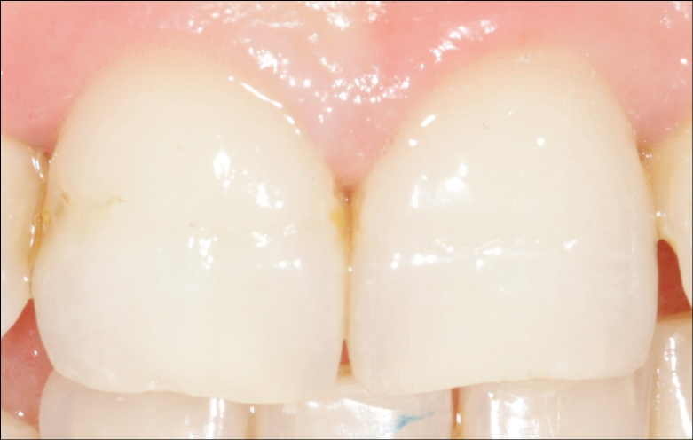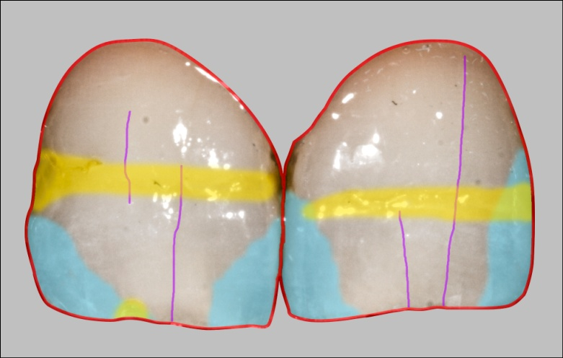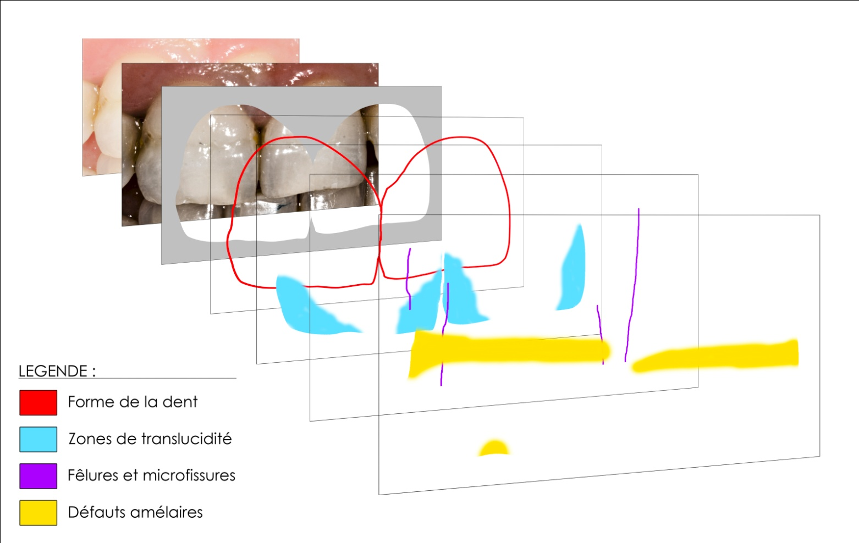
Fig. 44 : Exemple de complément informatique au schéma de teinte légendé.

La figure 44 présente un exemple. La photographie originale est « développée » de manière à souligner les particularités, puis un schéma informatique est dessiné sur ordinateur. Les particularités de la dent prise comme modèle de référence sont localisées de manière précise à l’aide d’un code couleur légendé.
Le praticien peut ainsi situer la silhouette globale de la couronne dentaire, les masses dentinaires et les zones de translucidité, les fêlures et microfissures, les tâches de déminéralisation, les autres défauts amélaires, les caractéristiques de l’état de surface ainsi que tout autre élément qu’il souhaite retrouver sur la couronne prothétique.
L’enregistrement se fait sous forme de calques, que l’on fait apparaitre ou disparaitre indépendamment, de manière à étudier un par un ces éléments de la conception.
Notons également la possibilité de placer sur un calque supplémentaire une échelle de mesure ou un quadrillage pour faciliter le travail du prothésiste pour le positionnement des caractéristiques notées lors du montage de la céramique ou dans la phase de maquillage.

    - Mode de communication
Le moyen le plus efficace à l’heure actuelle de partager ses photographies est probablement comme pièces jointes à un email. L’envoi est rapide, la disponibilité du fichier à réception est immédiate, et le coût est nul. Tous les formats de fichier peuvent être envoyés, et on peut joindre dans un fichier annexe des notes, remarques et autres explications complémentaires. Il est recommandé d’utiliser un cryptage pour préserver la confidentialité des données personnelles du patient.
Dans la communication avec le laboratoire de prothèse, si une boite navette est utilisée pour le transfert des empreintes, modèles et prothèses, on peut également y adjoindre une clef USB qui circulera entre le cabinet et le laboratoire de prothèse. Les données des patients en cours de traitement seront mises à jour au fur et à mesure.
Lorsqu’on ne connait pas l’adresse mail de son correspondant dans le cas d’un patient redirigé vers un spécialiste, la seule solution restante sera l’impression de la photographie, le cliché pouvant être joint à un courrier explicitant le motif de l’envoi du patient.

    - Pour le praticien lui-même
      - Evaluation de la pérennité des soins

Dans la pratique quotidienne, on constate souvent que la durée pendant laquelle un soin reste valable cliniquement avant qu’il nécessite d’être remplacé peut varier énormément. Les facteurs conditionnant cette pérennité sont nombreux, variables et on peut citer de manière exhaustive : la forme de la cavité, la technique de mise en place de la restauration utilisée, le matériau utilisé, l’hygiène du patient, ou encore la pratique de sports ou d’activités avec un risque de choc au niveau dentaire.
La comparaison de clichés identiques (même patient, même cadrage) à plusieurs mois ou années d’écart peut permettre d’évaluer cette pérennité avec un recul clinique et donner lieu à une autocritique dans une démarche de qualité des soins.
On peut par exemple comparer des composites différents avec des clichés espacés de deux ou trois ans et observer l’évolution de leurs caractéristiques : comment a évolué la translucidité ? La teinte est-elle restée stable ? Comment a évolué l’interface marginale ? Le composite présente-t-il des micro-fractures ? Comment a-t-il résisté à l’abrasion et aux contraintes occlusales ?
Ces comparaisons peuvent non seulement aider un praticien dans le choix des matériaux avec lesquels il travaille, mais peut également créer ou renforcer sa confiance dans ces matériaux.
Toujours dans une démarche d’augmentation de la qualité, cette étude autocritique permet éventuellement d’identifier des points faibles d’une pratique, de mettre en évidence les points précis que l’on peut améliorer, et d’ainsi guider le praticien dans les directions où sa formation continue pourra améliorer le plus son exercice quotidien.

  - LA PHOTOGRAPHIE COMME COMPLEMENT A L’EXAMEN CLINIQUE
La photographie constitue un apport indéniable à la communication au cabinet dentaire. La forme numérique permettant sa manipulation informatique élargit le cadre de son utilisation pour en faire un examen complémentaire. Pour cela, nous pouvons tirer avantage de la puissance et de la polyvalence des fichiers RAW. Ces images brutes issues de l’appareil sont développées sur l’ordinateur, avec des réglages que le praticien a préparé auparavant. Le chirurgien dentiste pré enregistre donc un ensemble de réglages privilégiant l’examen de l’aspect de surface, l’analyse de la teinte, ou permettant de révéler les détails de la structure dentaire. Un rappel du programme de développement d’un clic après le transfert du cliché sur ordinateur transforme alors l’image, et offre un regard nouveau sur la situation clinique. Nous allons dans un premier temps détailler les réglages possibles de développement des fichiers RAW, puis nous verrons les éléments qu’il permet de visualiser, en illustrant l’apport à l’examen des modifications apportées au cliché original par des cas cliniques.

    - Le développement numérique des fichiers RAW
L’enregistrement des clichés en RAW n’engendre l’application d’aucun réglage à l’exception de la sensibilité ISO [Pour plus d’informations sur le sujet, voir la partie « Les formats d’enregistrement », page XX]. Il recèle encore l’intégralité de son potentiel de développement. Comme nos photographies sont toujours prises avec les mêmes réglages d’éclairage (même rapport de grandissement, même distance entre les dents et le flash, même intensité de l’éclair et de ce dernier), on peut donc prédéfinir des réglages de développement RAW, résultat de recherches amenant une combinaison de réglages à révéler le maximum de détails, que ce soit pour l’aspect de surface, les particularités structurelles de la dent comme les masses dentinaires, etc. Ces programmes permettent d’aller généralement plus loin que le simple regard humain, notamment en combinant l’effet loupe à une mise en évidence des détails par modifications des couleurs et des luminosités.

Il existe de nombreux logiciels pour utiliser ces fichiers RAW et effectuer a posteriori après la prise du cliché les réglages de l’image. Comme le montre la figure 46, l’interface regroupe un aperçu de la photographie, ainsi qu’une fenêtre regroupant les onglets de réglages. Les constructeurs de reflex livrent un logiciel adapté à cette fonction à l’achat de l’appareil. Il s’agira de Digital Photo Professional® pour Canon®, Capture NX® pour Nikon®, ou encore Image Data Converter® pour Sony®. Des logiciels indépendants permettant également le traitement de ces fichiers RAW, comme Aperture®, Lightroom® ou le plug-in Camera Raw® inclus dans Adobe Photoshop®.

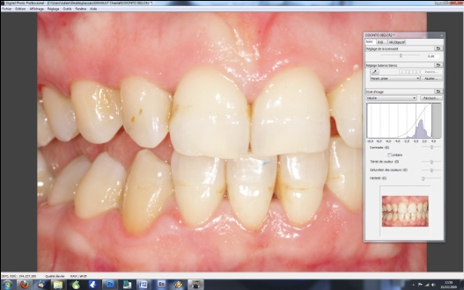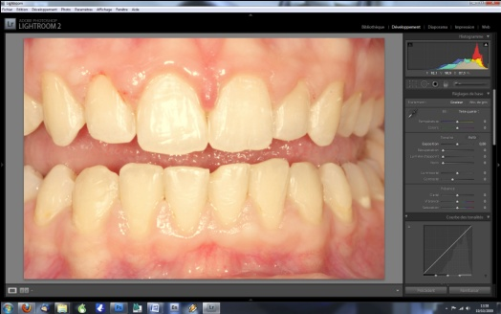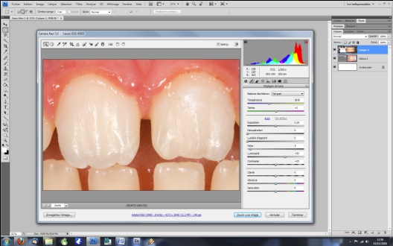
Fig. 46 : Captures d’écran de logiciels de traitement RAW ; de gauche à droite Digital Photo Professional®, Adobe Lightroom® et Adobe Camera Raw®.

      - Les réglages de base

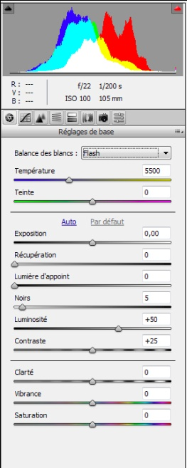
Fig. 47 : Onglet de réglages du développement RAW dans Adobe Camera Raw®.

Le traitement d’un fichier RAW débute avec les réglages de base comme le choix de la balance des blancs, des corrections éventuelles de la température colorimétrique et de la teinte globale. L’exposition permet de modifier la plage de luminosité du cliché, et donc de récupérer une prise de vue à l’exposition a priori ratée, comme sur la figure 48.

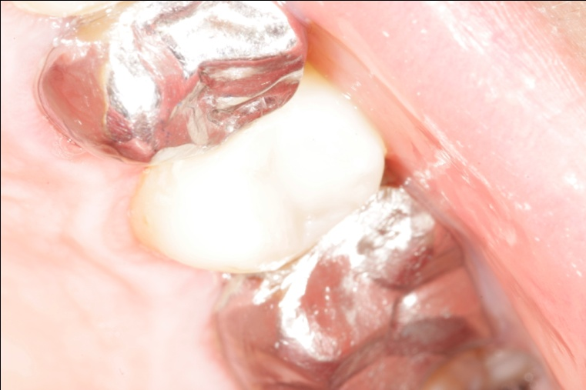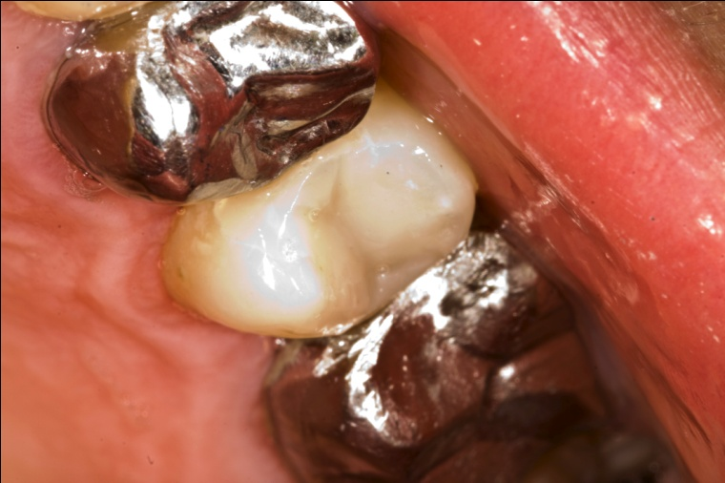
Fig. 48 : Récupération d’un cliché raté grâce à la sélection d’une plage de luminosité avec le réglage Exposition.

L’ajout d’une lumière d’appoint ou de noirs est ici à éviter, il s’agit de brûler ou de boucher volontairement des zones de l’image, ce qui ne peut correspondre qu’à une démarche artistique et ne nous intéresse donc pas ici. La luminosité et le contraste sont des réglages basiques et non spécifiques que l’on ignorera ici aussi. La clarté, illustrée figure 49, est par contre une fonction intéressante : elle permet de régler le micro contraste, aussi appelé contraste local, qui rend plus lisible le cliché en augmentant le contraste non pas global, mais en fonction des zones de l’image proches, pour que chaque élément se distingue mieux.

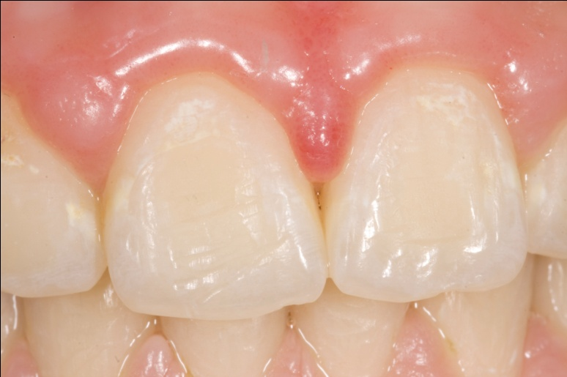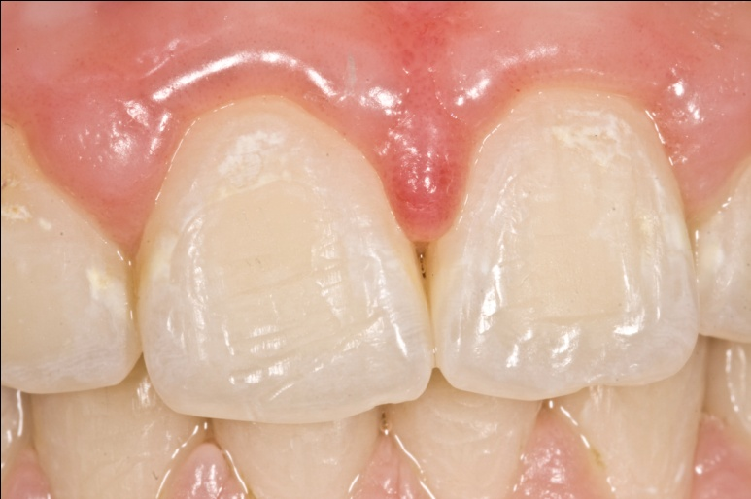
Fig. 49 : Influence du réglage Clarté sur le cliché ; à gauche avant application, à droite après application.

La vibrance et la saturation jouent sur les couleurs pour accentuer leur pureté, leur saturation ou pour les rendre plus vives. A nouveau, on évitera ces fonctions artistiques déformant les couleurs originales.

      - La courbe des tonalités

La courbe des tonalités est un outil très puissant, mais également difficile à maîtriser. Le changement de cette courbe modifie complètement l’image de manière à « révéler » de nombreux détails invisibles auparavant.
La figure 50 présente un exemple de réglage de la courbe des tonalités. La courbe est située dans un repère orthonormé dans lequel figure l’histogramme. L’histogramme est une représentation graphique de la répartition des pixels présentant le nombre de pixels (axe des ordonnées) en fonction du niveau de luminosité (axe des abscisses). Les tons foncés sont à gauche, les tons clairs à droite. Dans notre exemple, on voit donc que la majorité des pixels de l’image se retrouvent dans la zone centrale, avec des niveaux de luminosités quasiment pas représentés, au niveau des hautes lumières (partie toute à droite de l’histogramme) et au niveau des basses ombres (parties tout à gauche). La courbe « normale » est une droite reliant le coin inférieur gauche et le coin supérieur droit du repère.

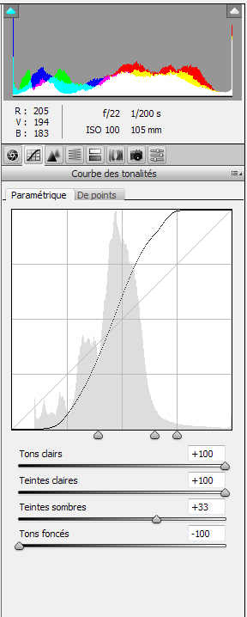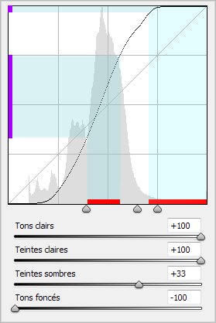
Fig. 50 : Courbe des tonalités dans l’onglet de développement RAW, et illustration d’un réglage personnalisé.

La faire varier engendre une nouvelle répartition des luminosités, de manière à mieux répartir l’ensemble des niveaux de luminosité du cliché. Dans notre exemple, on peut se rendre compte comment vont être traitées deux zones en particulier.
Prenons la tranche centrale de l’histogramme. Ces niveaux de luminosité sont fortement retrouvés dans l’image (on le sait parce que l’histogramme est très haut à cet endroit). Néanmoins, dans le cliché actuel, tous ces pixels sont affichés avec une fourchette de peu de valeurs luminosités différentes (le segment rouge sur l’axe des abscisses est court). La courbe dont nous avons verticalisé l’inclinaison à cet endroit là consacre donc une fourchette de valeurs de luminosités différentes plus large (la projection de ce segment rouge via la courbe donne un segment violet sur l’axe des ordonnés plus long).
A l’inverse, nous voyons que les pixels ayant de fortes valeurs de luminosité sont peu nombreux (l’histogramme est écrasé dans la partie droite du repère), et pourtant beaucoup de niveaux de luminosité leurs sont consacrés. La courbe choisie permet donc de restreindre fortement la fourchette de niveaux de luminosité consacrée à ces pixels. Ceci est particulièrement visible en observant la diminution de la longueur depuis le segment rouge en bas à droite vers le segment violet en haut à gauche via le passage par la courbe des tonalités.
Il en résulte une perte de détails dans les zones qui ne nous intéressent pas, mais un gain évident d’informations visuelles dans les zones d’intérêt, comme dans notre exemple de la figure 51.

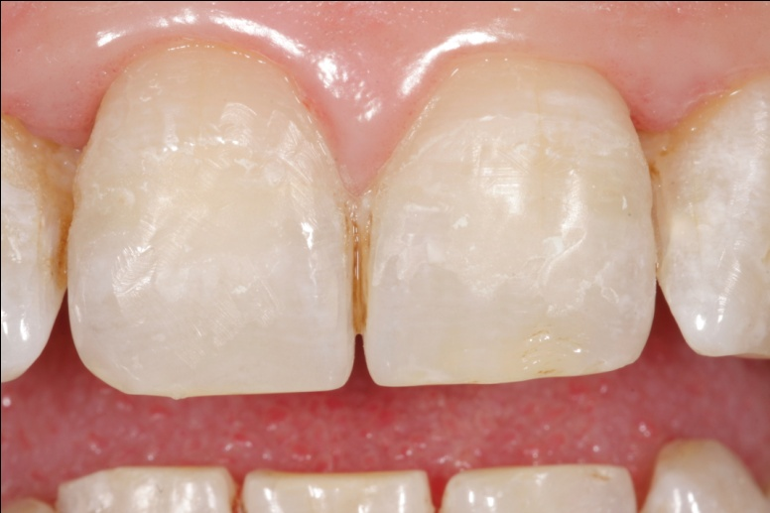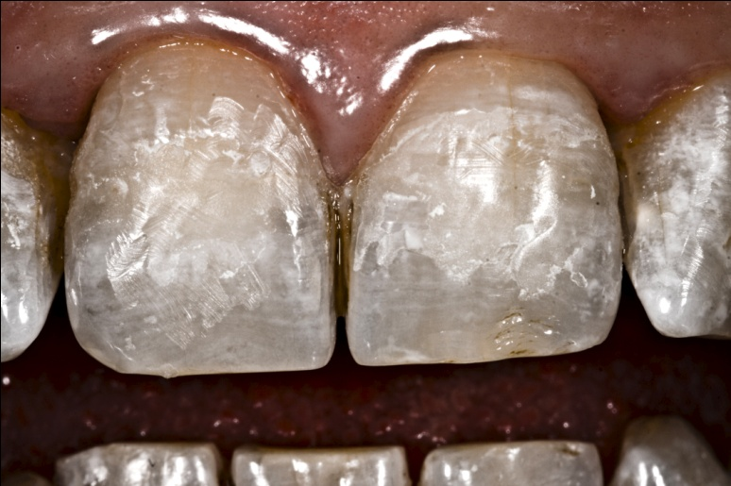
Fig. 51 : Exemple d’application d’un développement RAW sur un cliché de 11 et 21.

      - Teinte, saturation, luminosité et niveaux de gris

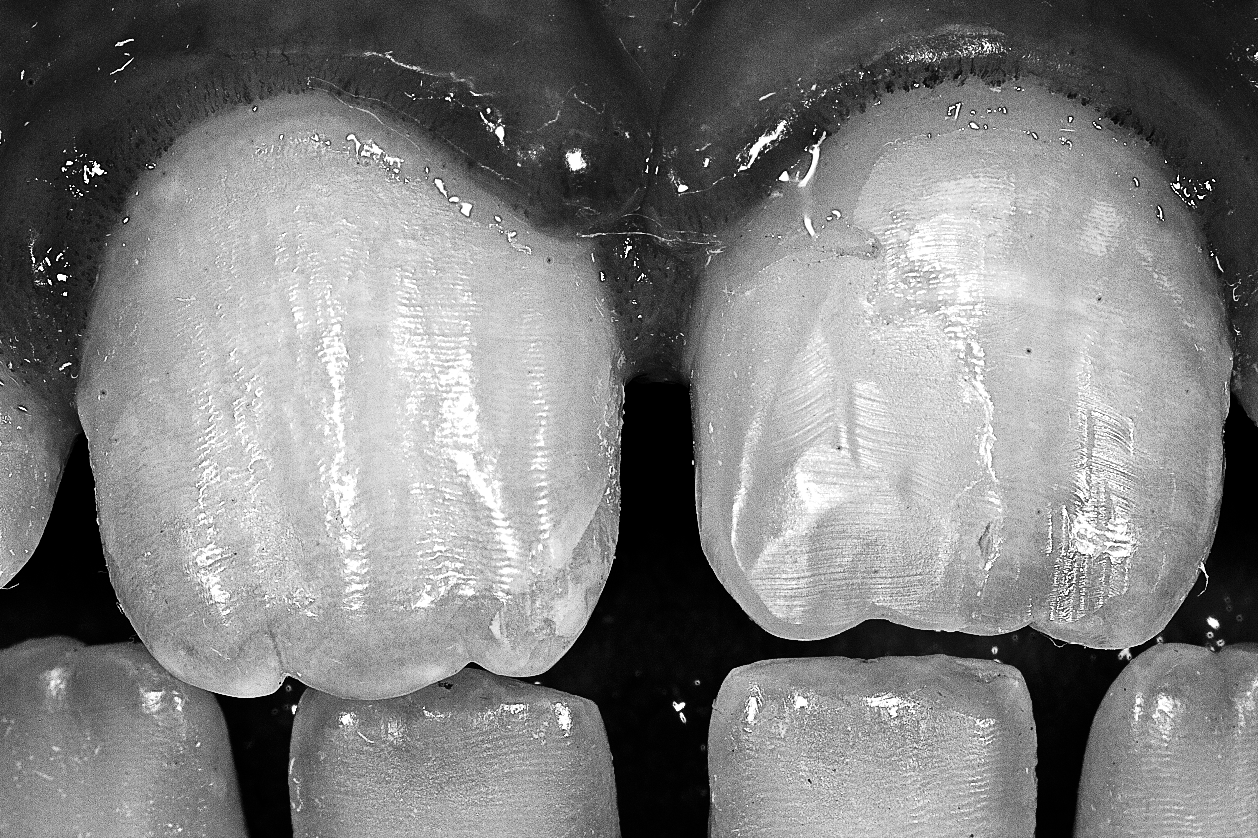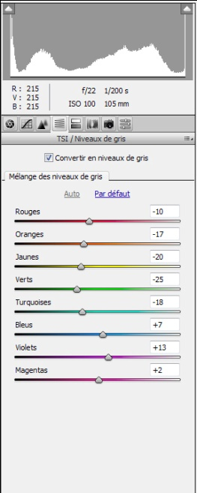
Fig. 52 : Onglet TSL/Niveaux de gris et mise en application de la conversion d’un cliché en niveaux de gris.

Cette partie du développement RAW modifie spécifiquement les réglages de chaque teinte de couleur de façon spécifique, ou de convertir l’image en noir et blanc, ou plutôt en niveaux de gris avec un programme optimisant le mélange des teintes originales avant la désaturation. Ce genre de clichés comme celui de la figure 52 peuvent faciliter la lecture de l’aspect de surface. On notera également l’influence de la salive au niveau du collet de la 21.

    - Visualisation de la forme de la dent
Le cliché photographique permet de fixer les contours de la dent. Contrairement à la radiographie, on peut ici enregistrer comment vient se placer la gencive sur la forme cervicale. Les proportions du profil coronaire sont complétées par la forme du bord libre, comme sur notre exemple de la figure 53, où on le retrouve à gauche complètement lisse jusqu’à refléter les mamelons dentinaires sur la droite.

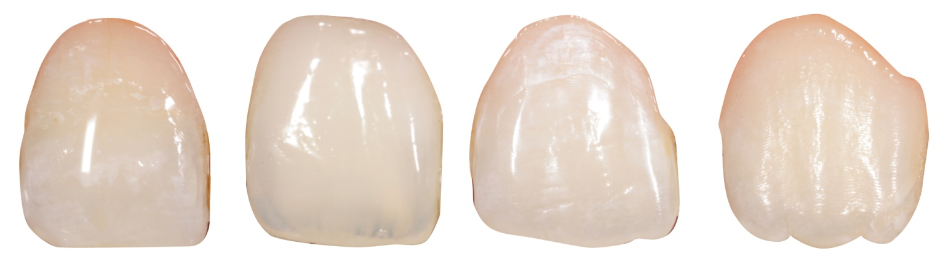
Fig. 53 : Exemples de silhouettes coronaires pour l’incisive centrale maxillaire droite.

La forme globale est elle aussi illustrée : la dent est-elle plutôt ronde, triangulaire ou plutôt carrée ? L’enregistrement et l’archivage de ces éléments permet de plus dans des époques futures d’aider au choix des dents prothétiques dans le cadre de la réalisation de prothèse amovible totale, et donc sans référence dentaire.

    - Visualisation de la silhouette des masses dentinaires et des zones de translucidité
La modification du cliché par un développement RAW destiné à la mise en évidence des détails permet de renforcer la distinction entre les masses dentinaires et les zones de transparence amélaires en occlusal.

Le cliché signale ces transparences, mais permet aussi d’enregistrer et de partager avec le céramiste les particularités de leur dessin. Dans ce genre de présentation, le temps consacré à la prise du cliché et à sa transformation est moindre par rapport à celui qu’on prendrait pour le dessin d’un schéma, qui resterait toujours moins précis et moins fiable.

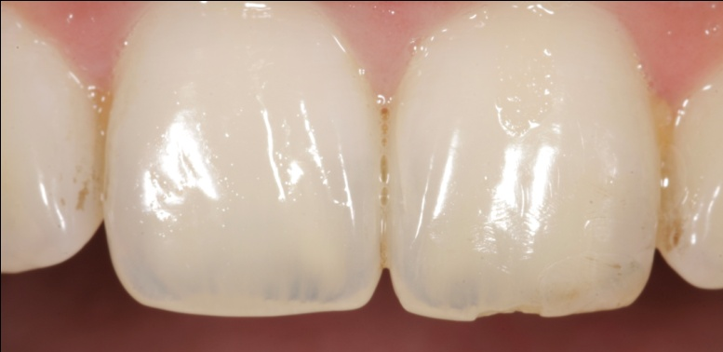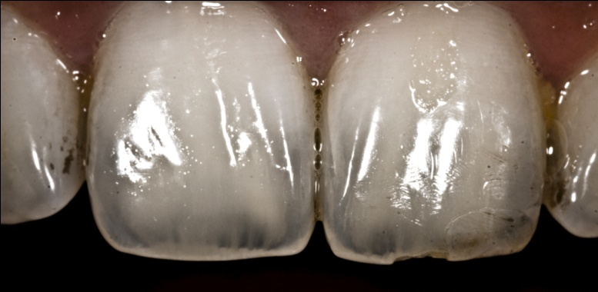
Fig. 54 : Exemple d’application du développement RAW à la mise en évidence des translucidités amélaires.

Notre exemple de la figure 54 montre également le gain de détails au niveau de l’interface émail-composite sur l’angle disto-occlusal et la fracture du bord libre adjacente, sur la 21.

    - Visualisation des microfissures, fêlures et fractures
Le développement Raw offre la possibilité de révéler la présence de fêlures ou de microfissures. Par exemple, la 21 visible sur la figure 55 présente une fissure verticale que l’on distingue déjà avant la modification du cliché, et à laquelle vient s’ajouter une autre, moins rectiligne et plus mésiale, qui était moins évidente.

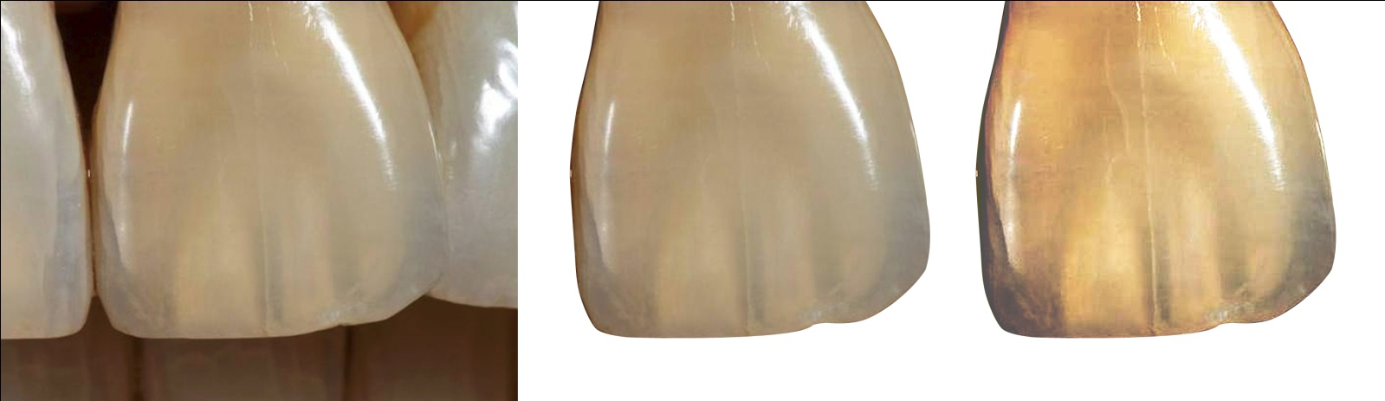
Fig. 55 : Exemple d’application du développement RAW à la mise en évidence des fêlures.

    - Visualisation de l’aspect de surface
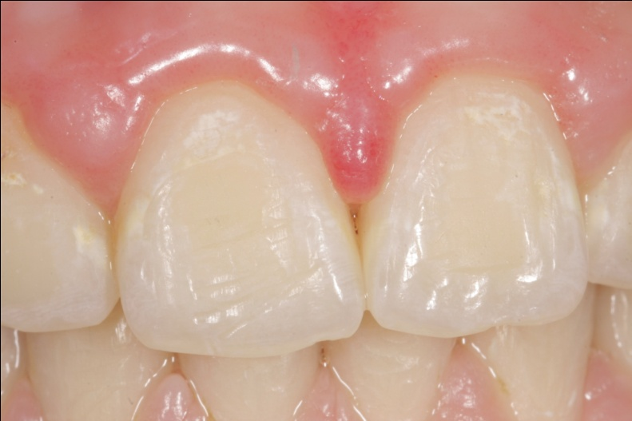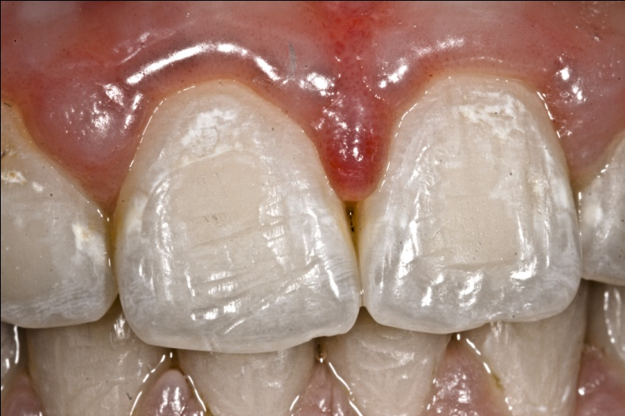
Fig. 56 : Exemple d’application du développement RAW à la mise en évidence de l’aspect de surface.

Les clichés présentés sur la figure 56, l’original et après développement RAW, représentent une patiente de 15 ans le lendemain de la dépose de multi-attaches maxillaire et mandibulaire.
Ce genre de cliché illustre la différence de réaction à la lumière entre les zones amélaires et les zones plus mattes de colle résiduelle du bracket. On visualise les entailles et les dépôts de colle sur la surface amélaire. Le cliché objective enfin les tissus gingivaux avec l’œdème de la gencive sulculaire, l’hyperplasie des papilles inter dentaires ainsi que l’aspect inflammatoire de celle entre 11 et 21.

    - Visualisation et quantification des dénudations radiculaires
Dans le cadre d’un suivi parodontal, les clichés radiologiques vont permettre de suivre l’évolution des lyses osseuses. L’inconvénient de ce type d’imagerie est le manque de détail au niveau des tissus mous. La photographie peut donc permettre de compléter le dossier du patient présentant des problèmes parodontaux, en objectivant et en enregistrant au fur et à mesure des rendez-vous l’évolution de la pathologie, au niveau des conséquences gingivales visibles en bouche.
Le cliché pour être reproductible et donc comparable doit être cadré de la même façon, avec un rapport de grandissement identique, et surtout pour un axe de l’objectif par rapport à la dent concernée constant. Si cet axe est correct, c’est-à-dire que l’axe de l’objectif est strictement perpendiculaire au grand axe de la dent, cette utilisation de la photographie est également appropriée à une autre possibilité de manipulation informatique du cliché : la mesure des dimensions.
En effet, le choix d’un rapport de grandissement avec un objectif macro implique une même échelle pour tous les clichés. Rappelons que la photographie macro a la particularité d’engendrer une très faible profondeur de champ. Même si la fermeture du diaphragme laisse un peu de marge, l’étape de mise au point va donc fixer la distance entre la dent et l’objectif, qui restera identique d’un cliché à l’autre tant qu’on ne change pas le rapport de grandissement. Ces réglages standardisés permettent donc une comparaison entre les clichés d’éléments qui sont ainsi tous à la même échelle.
Concrètement, il nous suffit donc d’appliquer nos réglages de rapport de grandissement à un instrument de mesure. En l’occurrence, un réglet a été photographié aux rapports de grandissement de 1:1, de 1:2, de 1:3 et de 1:4, qui sont ceux susceptibles d’être utilisés en photographie dentaire. Les photographies ont ensuite été transformées pour ne garder que les repères de mesure et rendre le reste de l’image transparent, puis les résultats ont été regroupés dans un seul fichier. Précisons que pour que cette mesure soit possible, la résolution des clichés doit être la même. Les étapes de cette manipulation sont présentés figure 57.

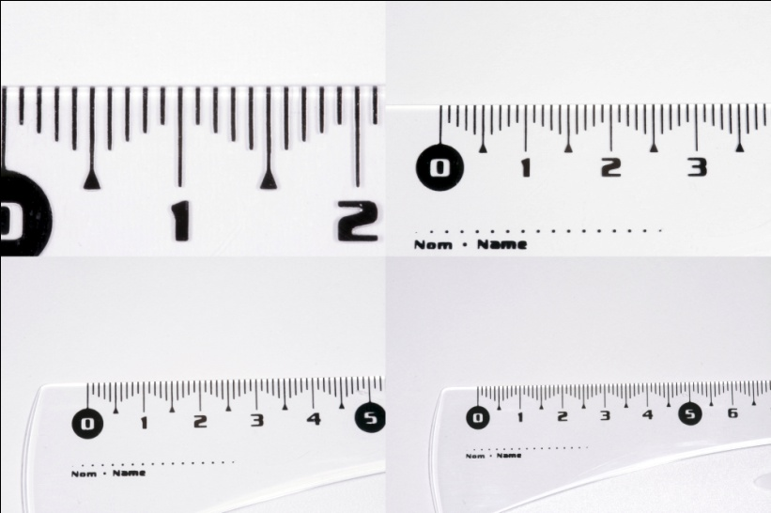
Fig. 57 : Clichés de l’instrument de mesure à gauche, calque préparé sur Photoshop en fonction des rapports de grandissement à droite.

Pour mesurer un élément, il nous suffit donc de prendre le cliché dentaire, comme sur la figure 58 une récession parodontale sur 31, associée à une malposition. Le fichier préparé avec les photos du réglet est ajouté à la photographie, en tant que calque. Les calques dans le logiciel Photoshop® sont comparables à des feuilles transparentes empilées, pouvant contenir des images ou des notes textuelles opaques entourées de zones transparentes permettant de visualiser les éléments des calques inférieurs. On peut déplacer les calques pour changer la position de leur contenu dans l’image, et également modifier leur opacité, ou la façon dont ils recouvreront les calques inférieurs.
Le calque avec les échelles de mesure est donc déplacé pour faire correspondre l’élément à mesure à l’échelle correspondant au rapport de grandissement utilisé. Il suffit ensuite de relever la mesure.

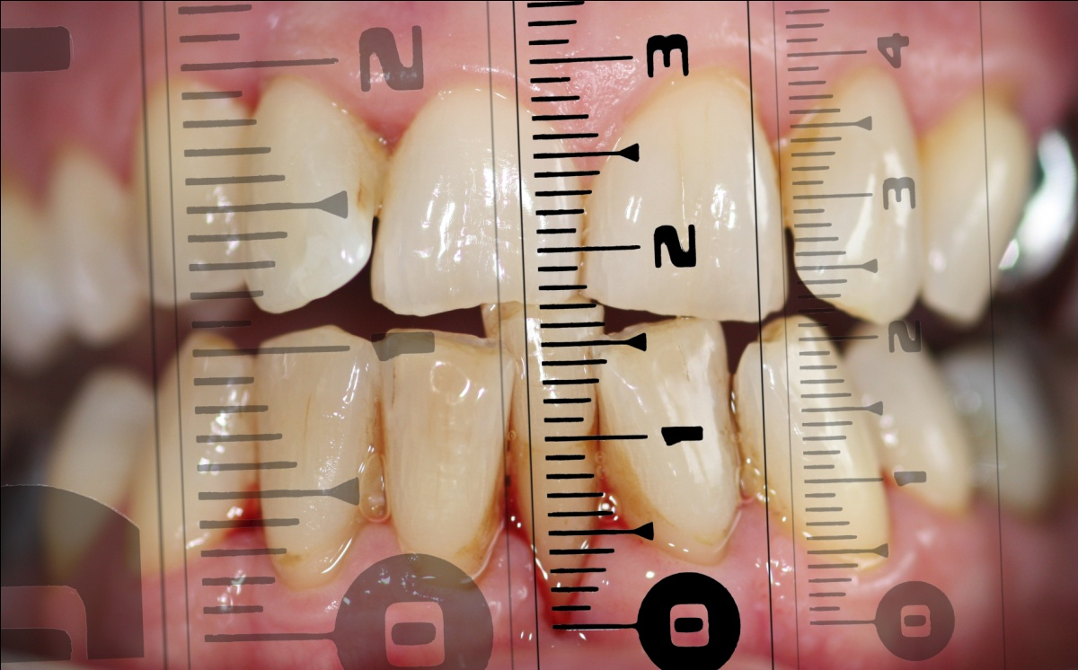
Fig. 58 : Exemple d’application de mesure informatique des dimensions à partir de clichés.

  - PROTOCOLE EXPERIMENTAL DE DETERMINATION DE LA TEINTE AVEC UNE PHOTOGRAPHIE
La manipulation informatique du cliché numérique dentaire peut-elle apporter des informations sur la teinte ? La méthode proposée ci-dessous s’appuie sur la science des couleurs et sur la conception colorimétrique du teintier Vita 3D Master®. Après avoir explicité les systèmes de couleurs actuels et leur fonctionnement, nous ferons le rapprochement avec les principes de conception du teintier, et le parallèle entre les deux permettant la comparaison entre les clichés d’une dent naturelle et des échantillons du 3D Master®.
Pour ce protocole, la standardisation de la prise du cliché est un impératif : les clichés doivent être pris exactement de la même façon pour être comparables. Nous verrons également quelles étapes préliminaires sont nécessaires pour obtenir une comparaison fiable.
Enfin, les principes de fonctionnement du protocole seront expliqués et illustrés de façon d’abord théorique, puis à travers les résultats obtenus sur un patient exemple.
Nous terminerons cette partie en soumettant cette technique à la critique, et en développant les avantages, les obstacles à sa réussite, ainsi que les limites.

    - Comment définir la couleur ?
Bien avant la création de la photographie numérique, le 19ème et le 20ème siècle ont vu la couleur devenir un sujet scientifique, analysé, comparé. Mise en équation, les couleurs ont très tôt reçues des valeurs numériques permettant de les identifier, au sein de système globaux, logiques et cohérents.
Beaucoup plus récemment, la science des couleurs et l’art dentaire se sont rencontrés avec un objectif commun : l’augmentation de la qualité du résultat.

      - La science à l’assaut de la couleur

Le précurseur des systèmes actuels est un physicien écossais, James Clerck Maxwell. Entre 1957 et 1959, son travail consiste à représenter sous forme de diagramme l’ensemble des couleurs existantes. La présentation de sa « théorie de la vision » est le point de départ de la colorimétrie quantitative.
Il imagine un triangle dont chaque angle représente une couleur primaire : le bleu, le vert et le rouge. Chaque point du triangle est une teinte dont les relations géométriques dosent précisément la quantité de chacune des couleurs primaires. La figure 59 représente à gauche les couleurs que contient le triangle, et à droite la technique géométrique indiquant le dosage des couleurs primaires (proportionnel à l’aire des triangles colorés) pour la couleur du point K.

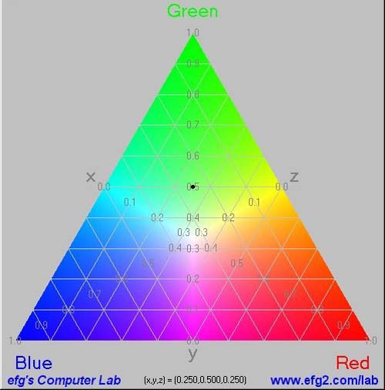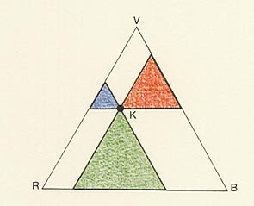
Fig. 59 : Représentations graphiques du Triangle de Maxwell.

Néanmoins, cette démarche scientifique est encore teintée d’une pointe d’empirisme : la vision humaine est étudiée …par les yeux des scientifiques. Chaque point du triangle de Maxwell est le résultat de dosages approchés au fur et à mesure des essais, jusqu’à la satisfaction de l’équipe. Cependant, port de lunettes, presbytie, hypermétropie, daltonisme, les regards particuliers ne manquent pas pour montrer que la façon de voir une couleur n’est pas forcément celle de son voisin.
De plus, on sait que lumière n’est pas un mot à mettre au singulier. Un objet possède une teinte qui ne change pas. Par contre, la perception par l’homme de cette teinte est elle variable, selon l’heure de la journée, que ce soit avec le soleil au zénith, ou celui rougeoyant du coucher de soleil, ou selon l’éclairage artificiel utilisé. Il suffit pour s’en convaincre d’observer la teinte d’un même papier sous l’éclairage fluorescent (appelés couramment néons) d’une salle de classe, sous celui incandescent d’un scialytique, ou encore éclairé à la bougie.
Les standards définis à l’époque sont ainsi adaptés à la perception de la couleur plus qu’à la couleur elle-même, et se définissent donc à travers trois critères :
• L’objet avec sa couleur propre et invariable.
• L’observateur, individu dont on dira que la vision est normale.
• La source lumineuse, définie par une température de couleur.
L’étape suivante a donc été une quête d’objectivité et de précision accrue dans la définition de la couleur, avec la nécessité d’un système de couleurs qui s’applique aux capacités de l’œil humain, mais qui s’appuie également sur une construction mathématique à même de mettre en équation chaque couleur par rapport aux couleurs primaires.
La recherche de ce raisonnement mathématique fut confiée à la CIE (Commission Internationale de l’Eclairage) avec pour mission de penser un tableau des couleurs normalisé.

      - Les caractéristiques physiques de la couleur et le système de couleurs CIE1931

Maxwell avait déjà approché l’idée de référencer chaque teinte en donnant des valeurs aux doses de chacune des couleurs primaires. Les couleurs étaient donc associées à des valeurs trichromatiques.
La théorie selon laquelle trois couleurs suffisent à créer toutes les autres trouve d’ailleurs plus tard un écho biologique : l’œil humain est composé de deux types de photorécepteurs. Les bâtonnets adaptés aux faibles conditions d’éclairage, et les cônes pour la lumière du jour. Il existe trois variétés de cône au sein de la rétine, qui se différencient par des spectres différents (même si ces derniers se chevauchent) spécialisés dans les longueurs d’ondes courtes, moyennes ou longues. Ce qui, traduit en termes de couleurs, revient à dire : spécialisés dans le bleu, le vert ou le rouge.

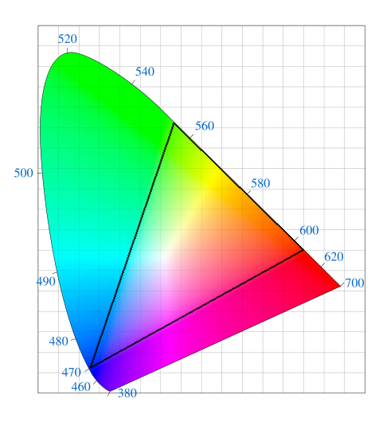
Fig. 60 : Représentation graphique du système de couleurs CIE1931.
La CIE donne cette première variable à la couleur : la teinte est différente selon le dosage des primaires. Et en 1934, la CIE délivre un système d’espace de couleurs^{[3]}, intitulé CIE1931, et aussitôt rebaptisé par l’ensemble de ses utilisateurs « cornet de couleurs ». La figure 60 présente une représentation graphique du cornet de couleurs CIE1931. On observe l’ajout de nombreuses teintes, notamment dans les tons verts, par rapport au triangle de Maxwell représenté par le triangle noir. Les nombres bleus indiquent les longueurs d’ondes correspondant aux teintes réparties autour du point blanc.

Il est ensuite nécessaire de faire une différence essentielle. La synthèse des couleurs primaires peut se faire de deux façons. L’artiste qui mélange les huiles sur sa palette utilise ce que l’on appelle la synthèse soustractive. Chaque couleur issue d’un mélange est plus foncée que celles dont elle est issue. A l’inverse, la synthèse additive cumule les luminosités des couleurs primaires. C’est ce qui se passe par exemple au niveau d’un concert où les faisceaux de projecteurs colorés se superposent, ou même d’un écran de télévision ou d’ordinateur.
En synthèse additive, si l’on additionne dans des proportions égales les trois couleurs primaires, on obtient une lumière blanche pure. On peut donc imaginer un dégradé progressif entre une couleur pure, telle que le rouge, et le blanc, passant par toutes les nuances de roses foncés et clairs possibles. Ce dégradé illustre la notion de saturation, ou quantité de couleur.
Enfin, l’absence de couleur conduit à l’obtention de noir pur. A l’instar de la saturation, on peut ici imaginer un dégradé entre n’importe quelle teinte de couleur ou du blanc allant jusqu’au noir. On parlera ici de luminosité.
Trois variables permettent ainsi de couvrir l’ensemble des couleurs : la teinte, la saturation et la luminosité.

      - Le système de couleurs L*a*b* ou L*C*h*

Ce cornet de couleurs cependant ne convainc pas tout le monde. Ainsi pour les applications industrielles, la mesure de la couleur n’est pas suffisante en soi, aussi faut-il pouvoir mesurer de façon précise les écarts entre les couleurs. Et si les nuances référencées dans les tons verts sont exhaustives, ce n’est pas le cas pour les tons violets, où les écarts entre les nuances sont assez larges pour être source d’imprécisions dans les applications.
En 1976, un nouvel espace de couleurs voit le jour, conseillé par la CIE, appelé CIE L*a*b*, avec deux représentations géométriques convertibles, L*a*b* et L*c*h*. Il semble répondre aux besoins industriels puisqu’il est désormais possible de définir les écarts chromatiques simplement sous forme de distances entre deux points du diagramme.
On a vu que la couleur se définissait à travers trois variables : teinte, saturation et luminosité. On a donc deux représentations en trois dimensions. L*a*b* utilise des coordonnées cartésiennes avec trois axes illustrés par la figure 61 : la luminosité, un axe a allant du vert au rouge, et un axe b allant du bleu au jaune. Le modèle L*c*h* lui adopte la même répartition des couleurs, mais les coordonnées géométriques d’une couleur dans l’espace sont définis autour d’un axe L pour la luminosité (à l’instar de L*a*b*), puis d’une mesure C de sa distance à l’axe L (C comme chroma, traduction anglophone de la saturation) et enfin d’un angle H par rapport à l’axe des rouge (H comme HUE, traduction anglophone de la teinte).

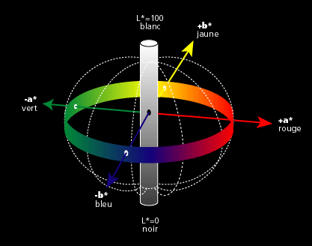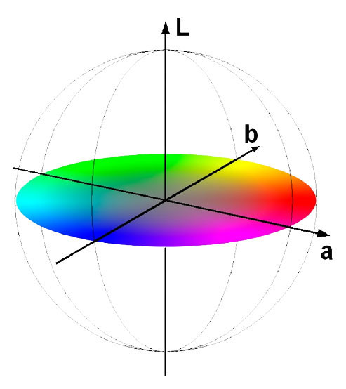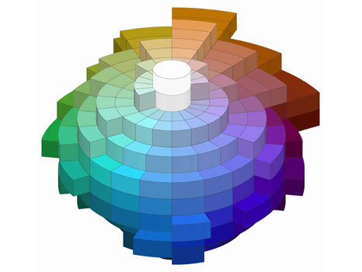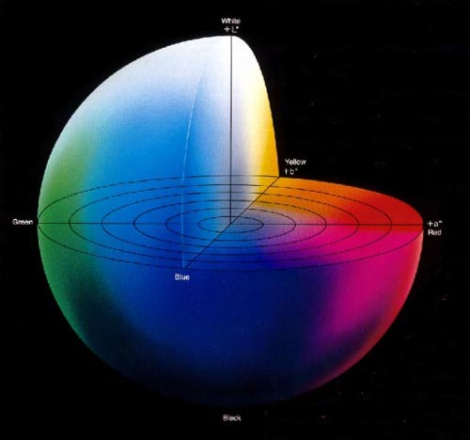
Fig. 61 : Représentations graphiques du système de couleurs L*a*b*.

La différence entre L*a*b* et L*c*h* est minime, et une conversion des valeurs d’une couleur de l’un à l’autre est simple.

      - L’emplacement de l’espace de couleurs des dents dans l’espace L*a*b* ou L*C*h*

Au niveau de l’application au monde dentaire, on préfèrera le système de couleurs L*c*h*, les coordonnées d’une couleur représentant directement et indépendamment les caractéristiques de couleurs nous intéressant. De plus, la teinte, c’est-à-dire pour la prothèse dentaire la tendance au rouge ou au jaune, s’exprime plus simplement à travers la valeur d’un angle, que par la comparaison entre les valeurs d’un axe jaune-bleu et d’un axe vert-rouge.
Les laboratoires s’intéressant à la prise de teinte dentaire ont comparé l’espace des teintes dentaires et l’espace de l’ensemble des couleurs, inspirés par des réflexions de la pratique quotidienne des dentistes et prothésistes : « les dents ont tendance à foncer avec l’âge », « les dents claires sont moins saturées, et plus jaunâtres que rougeâtres », et autres nuances.
Il s’agissait donc de borner par des valeurs numériques les limites des teintes dentaires naturelles possibles. On obtient ainsi un espace allongé en longueur dans l’axe de la luminosité, situé entre le jaune et le rouge. La figure 62 replace cet espace dans l’espace L*a*b* et montre la répartition des échantillons du teintier. Leur plage de luminosité se trouve dans le tiers supérieur, et la saturation reste toujours relativement faible.

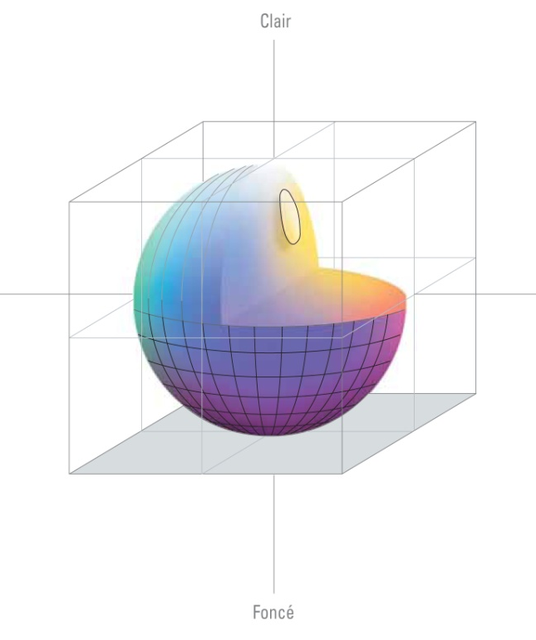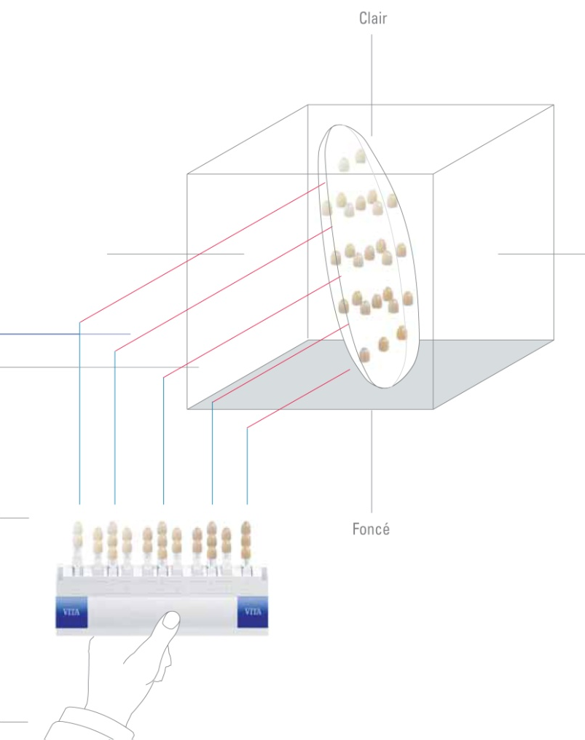
Fig. 62 : Emplacement des teintes du 3D Master® dans l’espace L*a*b*, et répartition des échantillons dans cette zone.

Pour l’anecdote, le modèle de teintier 3D-Master® initial ne comprenait pas l’option « bleaching guide ». Ces deux échantillons de teinte supplémentaires venus le compléter par la suite ne correspondent tout simplement pas à des teintes naturelles, mais à des teintes obtenues à la suite de traitement blanchissant extrême ou à des choix prothétiques répondant bien d’avantage à la culture américaine qu’à celle européenne actuellement. Ce sont des teintes dentaires « créées » qui correspondent à une expansion artificielle de l’espace de couleurs des dents.

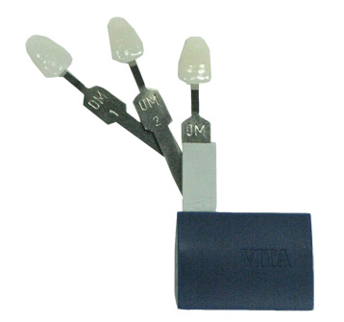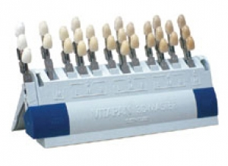
Fig. 63 : Echantillons optionnels du 3D Master® « Bleaching Guide ».
      - La valeur ∆E

La valeur ∆E désigne en colorimétrie la différence entre deux couleurs, sous forme de distance entre les deux emplacements de couleur dans l’espace de couleur ^{[29][37]}. Ainsi, Pythagore permet de chiffrer rapidement cette différence dans L*a*b* : ∆E=√(∆L²+∆a²+∆b²) .
Le ∆E ne fait que quantifier la différence sans dire en quoi les deux couleurs diffèrent. Néanmoins dans le domaine dentaire où les teintes sont toutes très proches, et où deux teintes différentes peuvent très bien sembler la même sous l’éclairage du scialytique, un dispositif numérique de mesure de la teinte trouve toute son utilité en permettant d’une part de quantifier ces valeurs ∆E, mais également de qualifier cette différence entre deux teintes, celle d’une dent naturelle et celle de la couronne adjacente par exemple, en déclinant cet écart en matière de luminosité, de saturation ou encore de teinte.
La valeur ∆E se révèle donc bien plus qu’une variable mathématique abstraite, mais bel et bien un outil utile dont l’utilisation trouve sa place au sein du cabinet dentaire, pour peu qu’elle soit rendue simple et rapide à appréhender. Tout praticien a conscience que l’œil humain fatigue à la longue et que les appréciations du regard perdent rapidement de leur fiabilité. Faites l’expérience de placer un teintier entier à côté des dents d’un patient pendant quelques minutes et tous les échantillons finiront par se ressembler, les différences initiales constatées s’atténuant très vite avec le temps.
On sait que l’œil humain perçoit difficilement la différence entre deux couleurs séparées d’un ΔE inférieur à 2. On peut donc objectiver la réussite d’une prise de teinte dans une reconstitution esthétique. Des écarts chromatiques entre couronnes et dents adjacentes de ∆E 4 à ∆E 6 sont imparfaits. Des valeurs ∆E de 1 à 3 sont synonymes de résultats prothétiques exigés …et de patients satisfaits !

    - Les caractéristiques colorimétriques du Vita 3D Master®

      - La conception du 3D-Master® des principes à la pratique

Dans la suite de notre recherche sur la photographie comme aide à la détermination de la teinte, nous utiliserons le teintier Vitapan 3D-Master® proposé par le laboratoire VITA®. La raison essentielle est que sa conception reprend les caractéristiques déterminant les couleurs au niveau des logiciels informatiques de traitement de l’image, et qu’il est largement utilisé au cabinet dentaire. Pour mieux l’utiliser, y compris dans une pratique classique quotidienne, il est intéressant de s’intéresser aux principes qui ont guidé sa conception.
Inspiré des travaux de la CIE et du modèle colorimétrique CIE L*a*b*, sa conception reprend la définition des teintes dentaires par les caractéristiques tridimensionnelles de luminosité, de saturation et de teinte. Une quatrième dimension pourrait éventuellement être envisagée, il s’agit de la translucidité. Cependant, luminosité et translucidité sont très liées, et nous reviendrons ultérieurement sur ce point.
La conception du 3D-Master® trouve son origine dans un parallèle fait entre la situation de l’espace de couleurs des dents dans l’espace L*a*b* et celle des échantillons des teintiers classiques, ce qui met en évidence leurs inconvénients :
• Modification simultanée des trois paramètres de la couleur d’un échantillon à l’autre du teintier. Exemple : par rapport à l’échantillon 4, on recherche une luminosité moindre, comme celle de l’échantillon 5, mais ceci implique une saturation augmentée et une teinte plus rougeâtre obligatoirement, et aucun des deux échantillons ne correspond finalement vraiment.
• Couverture incomplète de l’espace chromatique des dents : des plages de teintes ne sont pas représentées dans le teintier, tandis que d’autres le sont trop (échantillons de teinte similaires difficiles à différencier à l‘œil). La figure 64 présente un exemple de teintier avec une répartition irrégulière des échantillons.

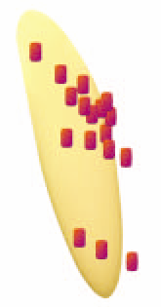
Fig. 64 : Représentation dans l’espace L*a*b* d’un exemple de teintier avec des ΔE irréguliers entre les échantillons.

      - La répartition des teintes de dent dans l’espace des couleurs

L’idée de VITA® en partant de ce constat fut donc de répartir de manière homogène les nuances du teintier dans cet espace tridimensionnel de couleur correspondant aux teintes des dents. Cette disposition systématique passe par le principe d’équidistance entre teinte avec des espaces régulier entre les échantillons. Ainsi, on a le même écart de luminosité entre le groupe 1 et le groupe 2 et on retrouve ce même écart entre le groupe 2 et le groupe 3, et ainsi de suite.
L’œil humain n’étant pas capable de faire la différence entre deux teintes trop proches, une distance minimale (voir explication du ∆E) est préconisée entre deux échantillons pour éviter tout risque de confusion.
On retrouve statistiquement beaucoup plus de personnes dont la teinte dentaire relève des luminosités intermédiaires. De plus, l’espace de couleurs des dents a une forme ellipsoïde verticale, et une même luminosité correspond à un plan horizontale de section de cet espace. On a donc une section plus importante en surface dans le plan intermédiaire, et fort diminuée dans les luminosités la plus forte et la plus faible, laissant donc moins de place pour disposer des échantillons. C’est pour cette raison que l’on retrouve sept échantillons dans les groupes de luminosités intermédiaires (de 2 à 4) et uniquement deux ou trois dans les autres (groupes 1 et 5).
Enfin, le principe d’équidistance et de regroupement des échantillons dans des plans comprenant des valeurs identiques de luminosité permet de progresser dans une détermination de teinte en passant d’un échantillon à l’autre en ne modifiant qu’une caractéristique de la couleur, luminosité, saturation ou teinte, sans modifier les autres.

      - Détermination de la teinte avec le Vita 3D-Master®

On retrouve donc la disposition du teintier de Vita®, le 3D-Master®. Cinq groupes correspondent à cinq luminosités différentes. Les groupes 1 et 5 étant minoritaires statistiquement et plus restreints dans le nombre de teintes dentaires naturelles possibles, ils comprennent moins d’échantillons. Les proportions sont indiquées sur la figure 65.

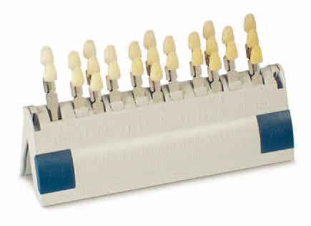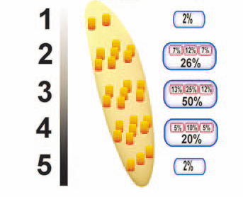
Fig. 65 : Répartition statistique de la population pour chaque échantillon du teintier 3D Master®.

Dans chaque luminosité sont disponibles plusieurs saturations, rangées par ordre croissant vers le bas dans le sens vertical. Ainsi, dans le groupe 3 par exemple, on a le choix entre les teintes 3M1, 3M2 et 3M3, respectivement de plus en plus saturées. Précisons d’ailleurs que si le choix du groupe de luminosité se fait d’après la notice d’utilisation à l’aide des échantillons les moins saturés, ce choix se fait sur l’accessibilité en bordure de teintier, les experts en colorimétrie de Vita® préconisant eux d’utiliser les saturations intermédiaires pour ce choix.
Enfin, après le choix de la luminosité et celui de la saturation, trois gammes de teintes sont accessibles pour finaliser le choix de l’échantillon : M pour une teinte medium, R pour une teinte rougeâtre ou L pour une teinte jaunâtre.

      - Le mélange des teintes principales 3D-MASTER®

Revenons pour terminer sur le principe d’équidistance entre les teintes préalablement cités. Dans l’espace colorimétrique CIE L*a*b*, les points correspondants au teintes des échantillons sont équidistants les uns des autres que l’on parle de luminosité, de saturation, ou de teinte. Quel intérêt ? La possibilité au laboratoire de prothèse d’interpoler toutes les teintes ! Si notre dent possède une luminosité entre les groupes 3 et 4, et un niveau de saturation entre 2 et 3, l’équidistance des échantillons permet d’interpoler les valeurs. On en déduit la teinte 3,5M2,5. Cette teinte ne correspond pas à un échantillon du teintier, mais le prothésiste peut la créer en mélangeant à part égale les poudres. Le teintier possède 29 échantillons, mais le praticien peut également demander au laboratoire l’une des 41 teintes interpolables, ce qui permet un choix parmi pas moins de 70 teintes !

    - Standardisation de la prise du cliché

      - Principe de base : la comparaison objective

La photographie est de façon globale un regard unique sur un sujet. Ce regard porte sur un instant et résulte d’une combinaison d’influences, comme celle des éclairages, de paramètres et de réglages. Chaque photo est normalement « unique », le cadrage, la température et la localisation des éclairages, les paramètres de prise de vue, les réglages de l’objectif place le cliché au milieu d’une succession de choix aboutissant à une composition aussi personnelle que l’ambiance transmise.
Deux clichés semblent donc difficilement comparables, a fortiori via la précision informatique. Pour qu’une comparaison devienne possible, il s’agit donc d’objectiver ce regard porté par l’appareil photographique, de manière à ce qu’il « voit » des sujets différents exactement de la même façon, c’est-à-dire standardiser la prise du cliché.
Cette standardisation passe par plusieurs critères :
• Fixer les paramètres de réglages de l’appareil
• Fixer les conditions de prise de vue : distance de l’appareil, angle de l’axe optique
• Utiliser le flash pour fixer l’éclairage, en termes d’intensité, et de direction
• S’affranchir de toute influence extérieure
La prédéfinition d’un ensemble de réglages et la maitrise des influences extérieures constituent un protocole précis, dont la méthode et la rigueur offrent la possibilité de comparer les clichés en résultant.
Par extension, à l’aide d’un programme informatique de retouche et d’analyse photographique, cette comparaison est possible entre un cliché de la dent à analyser et des clichés préalablement pris dans des conditions rigoureusement identiques des échantillons du teintier.

      - Réglages de prise du vue

L’objectif est ici de fixer des valeurs invariables à l’ensemble des réglages de prise de vue au niveau de l’appareil photo dans l’objectif de standardiser sa prise de vue ^{[47]}.

      - Fiabiliser les formes avec l’axe de prise de vue

L’appareil photo est placé de manière à ce que l’axe optique de l’objectif soit situé de façon tangentielle par rapport à la face vestibulaire de la dent à photographier. Cet axe est essentiel pour que la forme de la dent sur le cliché soit identique à sa forme réelle. Une erreur d’axe dans le sens vertical réduirait la hauteur de la dent sur l’image, une erreur d’axe dans le sens horizontal sa largeur.

      - Fiabiliser les dimensions avec une échelle identique

Le deuxième élément nécessaire à un positionnement exact de l’appareil photo est la distance séparant sur l’axe optique la dent du capteur. Pour définir cette distance, on s’intéresse au rapport de grandissement et à la mise au point.
Le cliché dans une optique de détermination de la teinte doit apporter la meilleure qualité sur une dent prise par la face vestibulaire. Le cadrage doit donc se faire sur un élément aux dimensions très réduites, pour lequel le praticien utilise un grossissement important. Le choix se porte donc sur un rapport de grandissement de 1:1. Les dimensions du cadre pour ces réglages seront de 2,2cm de largeur pour 1,5cm de hauteur.
Notre objectif [Pour plus d’informations sur le sujet, voir la partie « L’objectif : Sigma AF 105mm f/2.8 EX Macro DG® », page XX] représente le choix d’une focale importante dans le but de ne pas avoir à « coller » l’objectif sur la dent à tester. Avec une focale fixe, le choix d’un rapport de grandissement implique une distance de mise au point associée fixe. On va donc faire la mise au point non pas en tournant la bague de l’objectif, mais en réglant la bague dans un premier temps, puis en déplaçant l’appareil photo sur l’axe optique en l’éloignant de la dent jusqu’à ce que cette dernière apparaisse nette.
C’est cette distance de mise au point invariable qui sert de guide et décidera de la position de l’appareil par rapport à la dent à photographier. On obtient donc une échelle photographique identique sur les clichés, ce qui permet des mesures fiables des dimensions dentaires, en appliquant ces mêmes réglages à la photographie d’un instrument de mesure [Pour plus d’informations sur le sujet, voir la partie « Visualisation et quantification des dénudations radiculaires », page XX].

      - Fiabiliser l’exposition et les couleurs avec des réglages prédéfinis

La sensibilité ISO est réglée de manière à avoir le grain le plus fin possible et la meilleure qualité d’image, on la règle donc à sa valeur minimale, c’est-à-dire 100 ISO.
On recherche dans le réglage de l’espace de couleurs à maximiser le nombre de nuances enregistrées. On sélectionne donc l’espace AdobeRVB.
Le boitier Canon propose de choisir un style d’image. Cette option applique un traitement aux couleurs de la photo de manière à produire des effets. Utile dans la photographie artistique, son utilisation est par contre le contraire de ce que l’on recherche dans notre démarche. On la désactive en sélectionnant le style « Neutre » qui n’applique aucun changement aux couleurs.
La balance des blancs est réglée sur « flash », pour avoir la bonne température de couleurs.
De manière à éviter tout risque de flou de bougé, on utilise la vitesse d’obturation maximale autorisée par l’utilisation du flash, la vitesse de synchronisation qui pour notre matériel se situe à 1/200ème de seconde.
L’ouverture est réglée pour assurer une profondeur de champ suffisante tout en évitant les ouvertures trop petites aplatissant trop l’image. On porte ici notre choix sur f/22, qui assure une zone de netteté d’un petit centimètre de profondeur.
Le flash règle l’exposition. Le dosage de sa puissance veille à ne pas bruler l’image dans les hautes lumières ni boucher les ombres profondes (ce qui créerait des zones uniformément blanches ou noires dans l’image). On se rend compte de façon empirique qu’on obtient la meilleure exposition en réglant son intensité au quart de la puissance maximale sur le flash gauche comme sur le flash droit.

    - Préparation du protocole

      - Corriger le Red Shift avec un accessoire en résine

Nous avons vu précédemment que la réflexion de l’éclair du flash annulaire sur les tissus gingivaux provoque une coloration de teinte rosée sur la dent. On ne peut donc pas prendre ces clichés comme base fiable pour une quelconque analyse de la teinte, étant donné le côté faussé des couleurs. L’utilisation d’un insert en résine de couleur noire et d’aspect de surface mat permet de capturer la face vestibulaire de la dent à tester sans voile rouge parasite.
La réalisation artisanale de celui utilisé dans la figure 66 ne permet pas d’avoir une fenêtre aux contours vraiment précis, mais dans l’idéal, ce dernier devrait être le plus fin possible, et conçu avec une conicité, de manière à ce que les bords puissent se positionner contre les faces proximales de la dent, sans gêner du tout la visibilité de la face vestibulaire. De plus, il s’agit ici d’une armature en plexiglas recouverte de résine puis peinte.
L’accessoire utilisable au cabinet dentaire devrait être d’une seule pièce fabriqué dans un matériau compatible avec les procédés de stérilisation habituels.

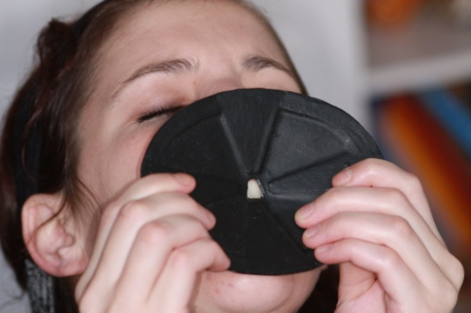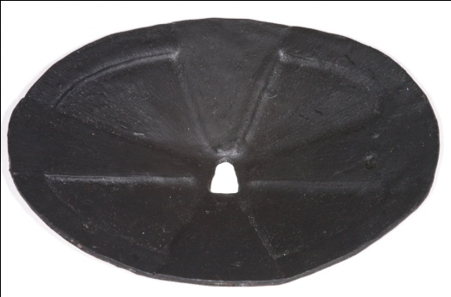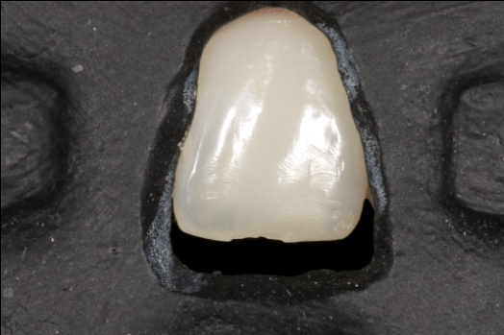
Fig. 66 : Positionnement du dispositif résine et cliché avec le dispositif en place.

      - Photographie du teintier 3D Master®

Pour pouvoir comparer les clichés, les mêmes réglages utilisés pour la prise du cliché de la dent à tester sont repris pour photographier les échantillons du teintier Vita 3D Master®. Les échantillons de teinte sont photographiés un par un, de manière à ce que les critères concernant l’axe de l’objectif soient respectés, comme sur la figure 67. Les facettes du teintier sont enregistrées dans un double format, en JPEG et RAW, ce dernier format étant développé avec des réglages prédéfinis permettant d’améliorer les contrastes entre les teintes.

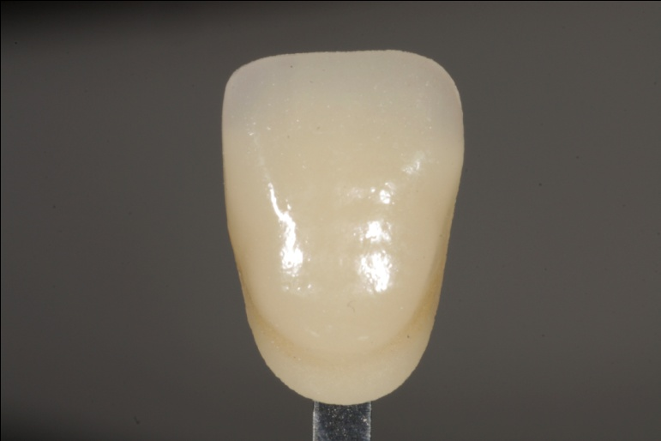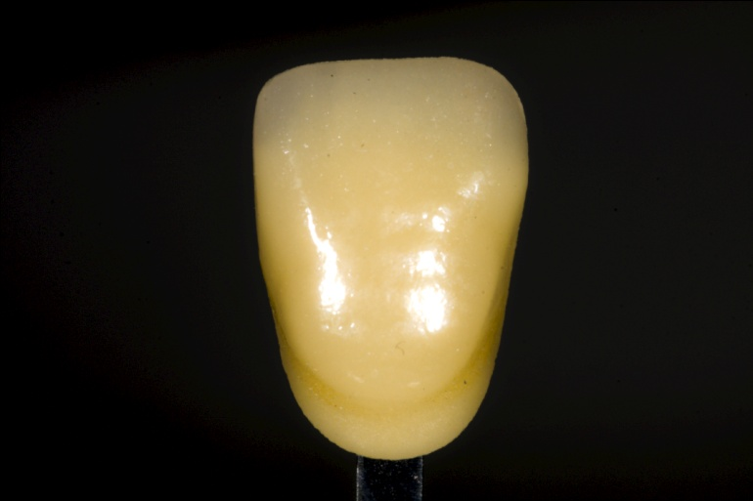
Fig. 67 : Clichés d’un échantillon du teintier 3D Master® en format JPEG puis après développement RAW.

Elles sont ensuite détourées, c’est-à-dire que la facette est séparée du fond, qui ne présente aucun intérêt pour l’analyse et est donc supprimé. Elles sont ensuite disposées dans un fichier Photoshop® reprenant l’organisation du teintier. Les figures 68 et 69 présentent le résultat.

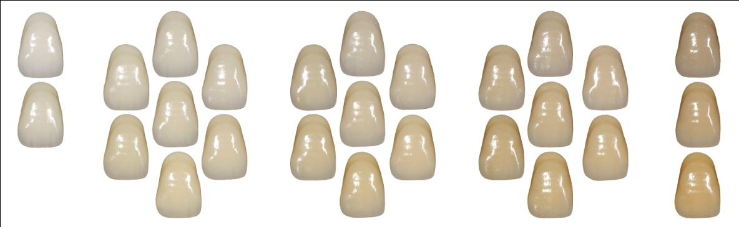
Fig. 68 : Réorganisation dans Photoshop® des clichés en JPEG des échantillons du 3D Master®.

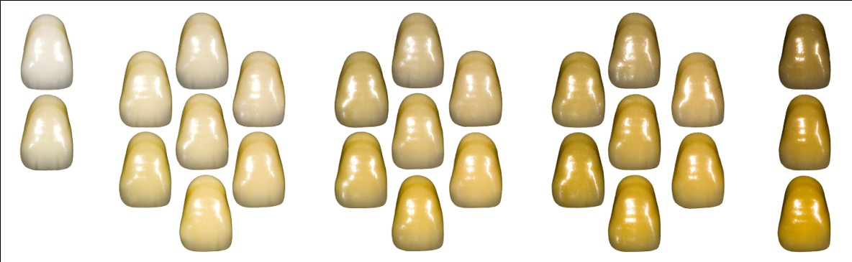
Fig. 69 : Réorganisation dans Photoshop® des clichés après développement RAW des échantillons du 3D Master®.
      - Préparation des traitements informatiques des photographies

Le développement RAW est une première étape dans l’augmentation des contrastes entre les échantillons. D’autres traitements sont préparés dans l’optique de faciliter la distinction entre les différents échantillons.

Le premier traitement concerne les niveaux de luminosité. Le teintier est organisé en cinq parties correspondant aux cinq niveaux de luminosité possible. Pour mettre en évidence les différences de luminosité, l’image est désaturée. La suppression des informations de couleurs donne une image en niveaux de gris. L’image est ensuite retransformée de manière à augmenter l’écart entre les niveaux de gris pour mieux distinguer les groupes. La figure 70 illustre l’isolation des groupes de luminosité, et souligne l’homogénéité de la luminosité au sein d’un même groupe.

Fig. 70 : Application du traitement informatique de mise en évidence des niveaux de luminosité aux clichés RAW du teintier.

La seconde étape dans la prise de teinte habituelle avec le 3D Master® est d’évaluer la saturation de la teinte, en utilisant pour cela le sens vertical du teintier. Le premier groupe présente deux niveaux de saturations possibles, les autres groupes en présentent trois. Pour mieux distinguer ces différents niveaux, nous allons effectuer un travail sur les tons jaunes, pour transformer leur couleur et mettre en évidence les différences de saturation. La figure 71 présente le résultat obtenu, avec l’augmentation de la saturation mise en valeur par la quantité de rouge proportionnelle.

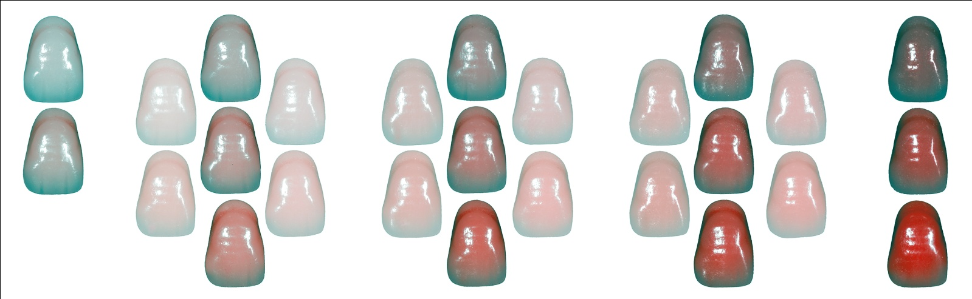
Fig. 71 : Application du traitement informatique de mise en évidence des niveaux de saturation aux clichés RAW du teintier.

Enfin, la troisième étape de la prise de teinte est elle aussi illustrée par une transformation pour mieux différencier les échantillons R et L présentant les dominantes rouges et jaunes, donnant le résultat présenté figure 72.

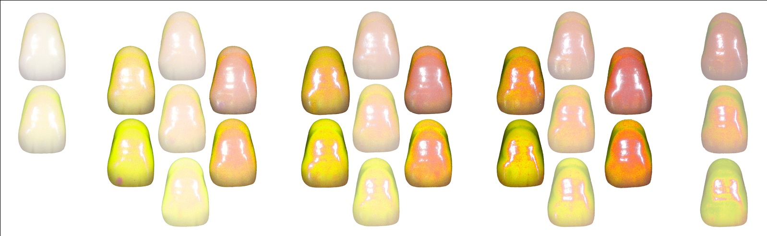
Fig. 72 : Application du traitement informatique de mise en évidence des dominantes colorées aux clichés RAW du teintier.

Ces traitements informatiques sont élaborés avec deux impératifs. Tout d’abord, les transformations doivent être non-destructives, c’est-à-dire que toutes les informations du cliché peuvent être transformées, mais que ces transformations ne peuvent en aucun cas être irréversibles, de manière à ne pas détruire les informations de couleur contenues dans le cliché. Ensuite, pour permettre la comparaison entre les clichés de la dent à tester et ceux du teintier, chaque traitement utilisé sera appliqué simultanément aux uns et aux autres.

    - Traitement informatique d’aide à la prise de teinte : exemple

      - Prise de vue et préparation du fichier de la dent à tester

La patiente est installée, la dent est séchée, et l’accessoire en résine est placé contre la dent de manière à ce que la face vestibulaire de la dent à tester apparaisse dans la fenêtre. Le cliché est pris avec les réglages et en fonction des impératifs décrits précédemment. Le cliché est transféré sur l’ordinateur. Le cliché enregistré en RAW est développé sur Adobe Camera Raw® avec un programme prédéfini prévu pour faciliter les comparaisons de teinte. La face vestibulaire est détourée dans le logiciel Adobe Photoshop®, et dupliquée en vingt-six exemplaires. Chacun de ces exemplaires identiques est superposé sur un échantillon du teintier.
On obtient alors deux calques : l’un contient les clichés des vingt-six échantillons du teintier Vita 3D Master®, l’autre contient autant de reproductions du cliché de la dent à tester. L’étape suivante va consister à appliquer les traitements d’imagerie informatique illustrés ci-dessus aux deux calques, puis à mesurer la différence entre les deux.
Cette différence est représentée de manière graphique. Par exemple, si deux pixels superposés sont de couleurs rigoureusement identiques, le pixel résultant de la manipulation de mesure de la différence sera exactement de couleur noire. Si par contre, les deux pixels diffèrent en luminosité, en saturation ou en teinte, le pixel résultant sera proportionnellement plus clair, un pixel blanc résultant de deux pixels comparés radicalement différents.
Pour le confort d’utilisation, l’image résultant est soumise à nouveau à des traitements afin de présenter les résultats de la façon la plus claire possible.

      - Mise en évidence des niveaux de luminosité

Fig. 73 : Exemple de résultat du test de mise en évidence des niveaux de luminosité.

Dans l’exemple de la figure 73, on voit immédiatement que le deuxième groupe réagit beaucoup plus que les autres. La majorité de la face vestibulaire se noircit dans le groupe entier.
Néanmoins, on observe au niveau du collet ainsi que du bord libre que la luminosité est celle du troisième groupe. On a donc le début d’une cartographie des teintes de la dent.

      - Mise en évidence des niveaux de saturation

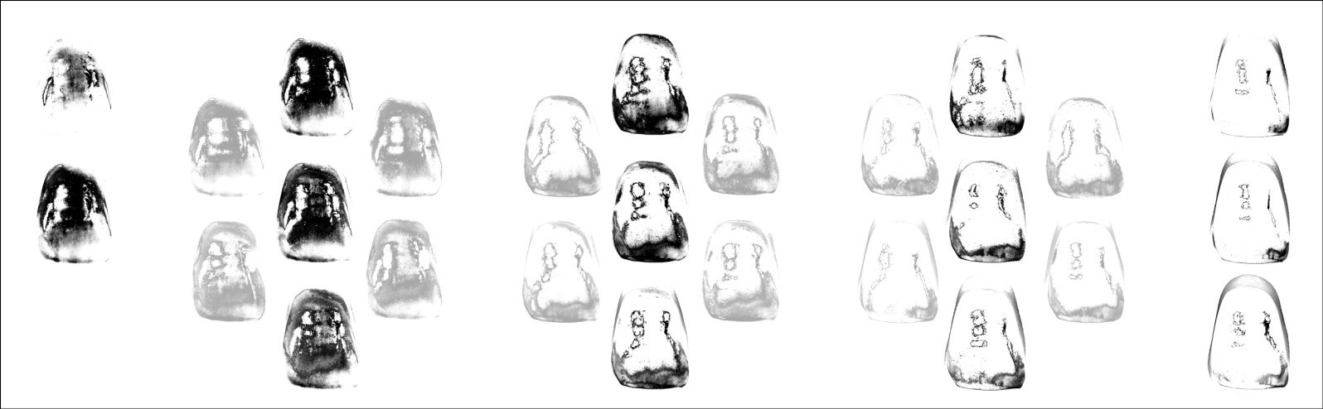
Fig. 74 : Exemple de résultat du test de mise en évidence des niveaux de saturation.

On teste ensuite la dent sur les niveaux de saturation. Les résultats présentés figure 74 indiquent que le noir est le plus intense au niveau de l’échantillon 2M1. On note cependant la réaction forte des échantillons 1M2 et 2M2, ce qui laisserait à penser que la saturation de la dent que l’on teste correspond à un intermédiaire entre les niveaux de saturation 1 et 2.

      - Mise en évidence des dominantes rouges/jaunes.

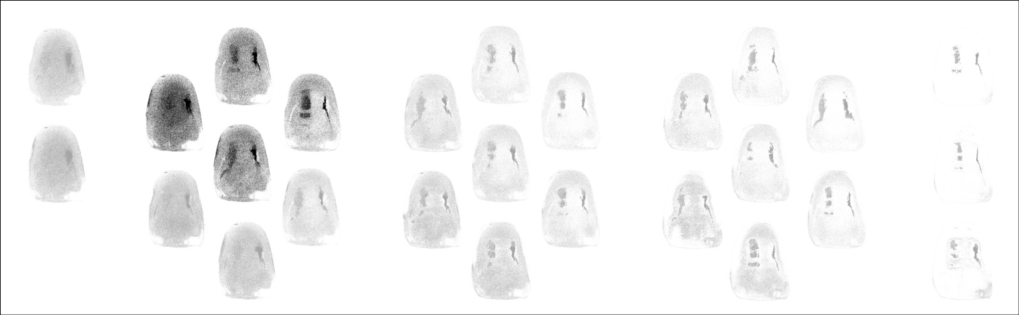
Fig. 75 : Exemple de résultat du test de mise en évidence des dominantes colorées.

L’analyse de la teinte pour les dominantes colorées des séries L et R indique une légère tendance vers la dominante jaune au niveau de l’échantillon 2L1,5 sur la figure 75.

    - Evaluation des résultats

      - Bilan

Les réactions de la dent à tester face à la comparaison aux échantillons du teintier permettent d’établir une cartographie des teintes dentaire en fonction de la mesure de la différence entre les clichés. Les zones sombres sur les résultats des tests tracent les frontières entre certaines zones de la dent, distinguant parfois collet, corps de la dent ou bord libre qui se répartissent sur plusieurs échantillons.
Dans notre exemple, la teinte qui avait été choisie comme correspondant le mieux dans le cadre de l’utilisation habituelle du 3D master avait été l’échantillon 2M1, après hésitation avec les échantillons 3M1 et 2L1,5. On a donc sur cet exemple comme sur d’autres tests effectués une correspondance globale entre l’évaluation visuelle classique et le résultat de l’analyse des photographies.
On ne peut cependant pas affirmer que ces procédés suffisent à définir la teinte de la dent. Les cartographies des correspondances entre échantillons du teintier et dent à tester offrent de précieuses informations, et peuvent participer à la prise de teinte, au contrôle de cette dernière, ou constituer un guide pour la rédaction du schéma de teinte, mais l’évaluation visuelle du praticien reste indispensable.

      - Indications : Types de dents avec chance de succès de l’analyse favorable

Finalement, l’indication de cette analyse se définit par l’absence de contre-indication. Moins il y a d’éléments venant perturber ou empêcher la comparaison entre les clichés, plus on obtient de détails dans la cartographie obtenue, et cette dernière est la plus complète possible.
Nous obtenons alors un outil efficace qui utilise le regard objectif de l’appareil photo pour analyser les correspondances de teinte. L’utilisation du reflex et de la précision informatique contribue à affranchir l’étape de détermination de la teinte de la fatigue oculaire et de l’influence des éclairages ambiants.

      - Contre-indications : obstacles à la comparaison entrainant un échec prévisible de l’analyse

        - Artefacts dus au flash

L’utilisation du flash annulaire provoque une réflexion spéculaire au niveau de l’émail dentaire, entrainant l’apparition de zones brulées, c’est-à-dire un éclat blanc sur le cliché. Ces zones artefacts ne contiennent aucune information de couleur, et l’analyse de la teinte ne pourra donc pas s’y faire. On ne peut pas les supprimer, et on les retrouve d’ailleurs également sur les clichés des échantillons du teintier. Au mieux, on les réduit au maximum en plaçant le flash autour de l’objectif de manière à ce que les deux lampes soient situées au niveau des faces proximales (l’artefact aura des dimensions supérieures si les lampes sont en regard des zones cervicales et occlusales), et en séchant la dent avant la prise du cliché.

        - Superposition en cas de malposition dentaire

En cas de malposition dentaire, il est possible d’avoir un chevauchement entre deux dents empêchant le cadrage de l’intégralité de la face vestibulaire de la dent à tester. La partie dissimulée ne peut donc pas être testée. Il est également probable dans ce cas qu’il soit impossible de positionner correctement le dispositif en résine destiné à éviter le phénomène de red shift. Dans ce cas, ce dernier peut gêner l’accès de la lumière à la dent à tester, ou ne pas corriger le red shift en question. La luminosité globale du cliché ou les couleurs sont donc faussées, et l’analyse de la teinte par comparaison des clichés rendue impossible.

        - Aspect de surface trop prononcé

Tout relief au niveau de l’émail de la face vestibulaire a pour conséquence le dessin d’ombres et de zones de plus forte luminosité sur le cliché ^{[34]}. Dans ces deux cas, la teinte capturée par l’appareil photo est faussée car soit plus sombre soit plus claire qu’en réalité. La dent idéale pour cette analyse est celle ayant la face vestibulaire la plus lisse possible.

      - Autres limites de cette méthode

        - Multiplication des analyses par le nombre de teintier

Nous avons utilisé dans notre protocole le teintier 3D-Master® des laboratoires Vita®. C’est un choix arbitraire, à mi-chemin entre le fait que ce soit celui utilisé pendant les cours théoriques ainsi qu’au sein des services hospitaliers pendant les études, un goût et une aisance personnels vis-à-vis de son utilisation, et enfin l’organisation du teintier et sa conception qui rejoignent les modèles mathématiques de la couleur, et donc également ses valeurs numériques dans les logiciels informatiques d’imagerie comme Photoshop.
Néanmoins, il n’est pas le seul utilisé dans les cabinets dentaires. On peut citer pour exemple le Vitapan Classic® du même laboratoire ou encore le Noritake Shade Guide®. De plus, tous les prothésistes ne possèdent pas les produits spécifiques pour le montage des céramiques correspondantes aux teintes transmises.
L’analyse photographique suppose alors de reproduire l’étape de prise de vue des échantillons du teintier avec le teintier alternatif utilisé.

        - Multiplication des analyses par le numéro de la dent

De la même manière, l’analyse présentée ici est limitée aux incisives. La forme d’incisive centrale maxillaire des échantillons du teintier facilite énormément les choses pour l’analyse de 11 et 21. Les incisives latérales maxillaires ainsi que les incisives mandibulaires peuvent théoriquement être testées avec cette méthode, en ajoutant une étape de redimensionnement de la dent à tester. La face vestibulaire photographiée est alors détourée et « étirée » pour correspondre à la forme des échantillons du teintier, et on adapte en conséquence l’interprétation de l’analyse. Néanmoins, on peut s’attendre avec cette manipulation à réduire fortement la précision des résultats. Des essais seraient nécessaires pour éprouver la fiabilité du procédé. Ainsi que la réalisation de dispositifs anti-red shift adaptés aux dimensions de ces dents.

CONCLUSION

Ce travail de thèse a pour but d’accompagner un chirurgien dentiste souhaitant intégrer la photographie au cabinet, et de l’aider dans cette démarche à répondre aux questions qu’il peut se poser. Les caractéristiques du reflex numérique, de l’objectif et du flash sont présentés et expliqués pour guider le choix du matériel photographique, des accessoires et des périphériques liés aux clichés. La méthode de prise du cliché est définie à travers les spécificités de la prise de vue buccale pour prévenir les difficultés et réussir son cliché. Le cadre légal encadrant cette pratique est également fixé, avant d’investiguer le champ des indications de la photographie dentaire et des possibilités offertes par la manipulation informatique des clichés numériques.
Le caractère scientifique de la photographie dentaire est le fil rouge de l’ensemble de ce travail. Les clichés pris au cabinet doivent refléter le plus fidèlement possible les réalités cliniques, et la prise de vue nécessite d’être protocolisée pour fournir des clichés reproductibles. Cette standardisation suppose le débrayage de tous les automatismes et de fixer des valeurs invariables à chacun des réglages manuels. La mise au point également subit un changement en ne se basant plus sur l’autofocus mais sur le choix d’un rapport de grandissement, afin d’obtenir une échelle identique pour tous les clichés.
Pour réussir le challenge de clichés dentaires toujours réussis, des difficultés variées ont dû être résolues. Les réglages définis doivent produire des photographies correctement exposées, nettes, avec des détails fins et des couleurs fidèles. Des solutions sont apportées à la gestion des contraintes buccales : la salive, les téguments, la respiration du patient nécessitent des ajustements de la technique tout comme la prise en compte de l’asepsie opératoire. La psychologie du patient est également abordée pour informer le contexte de la prise du cliché et rendre positive la perception du patient de cette étape supplémentaire et encore inhabituelle de l’examen. Enfin, l’étude ultérieure de la colorimétrie imposait une fidélité des couleurs du cliché, et par conséquent une recherche rigoureuse de solutions aux problèmes des températures des sources lumineuses, de la correspondance des couleurs entre images capturées et images affichées sur l’écran de l’ordinateur, et du phénomène de red shift.
L’étude expérimentale de l’alliance de la science des couleurs, de la conception colorimétrique du teintier Vita 3D Master® et des possibilités de manipulation informatique des clichés dentaires a permis la mise en place de protocoles destinés à révéler des détails difficilement discernables à l’œil nu des caractéristiques dentaires, tant au niveau de la structure interne que de l’aspect de surface, et à guider le praticien dans la rédaction du schéma de teinte. Les résultats de ces manipulations valident l’intérêt de l’utilisation de la photographie au cabinet dentaire dans les plans de traitement à visée esthétique.
L’étude poussée de l’utilisation de la photographie dans le monde dentaire a ainsi permis l’apport de techniques et outils originaux et novateurs. Le chirurgien-dentiste pourra ainsi trouver dans cette thèse :
- Une proposition de méthode de prise de vue reproductible et garantissant des clichés scientifiques réussis.
- Un outil original d’aide à la détermination de la teinte.
- Une technique de développement des clichés RAW offrant des informations additionnelles par rapport à l’examen clinique classique.
L’exploitation informatique du cliché clinique offre de nouvelles perspectives. La somme des informations recueillies avec l’examen clinique visuel et radiologique est complétée de mesures objectives des formes et des dimensions. L’appareil photo distingue la teinte avec un regard que la fatigue n’altère pas, et peut dessiner les frontières entre teintes différentes avec une précision qui atteint les limites du céramiste. L’aspect de surface peut être capturé finement, et transmis clairement et exhaustivement au laboratoire de prothèse sans risque de quiproquo.
Ces informations recueillies font de la prise de vue un véritable complément à l’examen clinique, mettant en évidence les détails et la structure interne de la dent. Cette imagerie grâce à l’archivage devient le témoin de l’évolution clinique du patient.
L’intégration de l’utilisation de la photographie dentaire dans un exercice omnipratique offre donc une meilleure qualité de prise en charge du patient, et de communication avec ce dernier ainsi qu’avec les partenaires du cabinet, confrères spécialistes, orthodontistes ou laboratoires de prothèse.
Le protocole expérimental de détermination de la teinte présenté dans ce travail ouvre des perspectives intéressantes. Le cliché pris dans certaines conditions s’avère contenir ce genre d’informations, que le concept Soproshade® exploitait déjà avec une résolution plus réduite et surtout une interprétation du résultat plus vague.
Le principe de comparaison entre clichés engendre cependant des limites. L’aspect de surface ou la malposition dentaire peuvent contre-indiquer dans certains cas l’utilisation de cette méthode. La forme des échantillons des teintiers d’incisive centrale maxillaire réduit l’efficacité du protocole à ces dents. La prochaine étape serait donc de trouver une technique fiable adaptée à l’ensemble des blocs incisivo-canins, ainsi qu’aux prémolaires, et ainsi de le rendre utilisable dans tous les travaux au cabinet où la chirurgie dentaire moderne ambitionne l’esthétique parfaite.

Table des figures :

Fig.1 : Exemples d’appareils : le compact Sony® Cybershot DSC-TX1, le bridge Panasonic® FZ38 et le reflex Canon® EOS 450 D
Fig. 2 : Exemples de flashes macrophotographiques : le Canon® MT-24EX à gauche, le Canon® MR-14EX à droite
Fig. 3 : Exemples de miroirs intra-buccaux
Fig. 4 : Exemples d’écarteurs : unilatéral simple, unilatéral double, et bilatéral
Fig. 5 : Exemples de cartes mémoires : cartes SDHC SanDisk® et PNY®, carte MemoryStick®, carte CompactFlash®
Fig. 6 : Vue d’ensemble du boitier reflex Canon® EOS 450D
Fig. 7 : Vue arrière et vue de dessus du boitier reflex Canon® EOS 450D
Fig.8 : Capture d’écran du menu du Canon® EOS 450D
Fig. 9 : à gauche, vue de la batterie et du logement d’alimentation ouvert du Canon® EOS 450D ; à droite, poignée-grip d’alimentation optionnelle Canon® BG-E5
Fig. 10 : Vue du logement pour carte mémoire du Canon® EOS 450D
Fig. 11 : Vue du flash intégré en position ouverte du Canon® EOS 450D
Fig. 12 : Illustrations de la visée du Canon® EOS 450D. De gauche à droite, vue du viseur, capture de l’écran pendant la visée directe, capture de l’écran pendant un zoom en visée directe
Fig. 13 : Vue de l’objectif Sigma® AF 105mm f/2.8 EX Macro DG
Fig. 14 : Mesures du niveau de distorsion : à gauche, Sigma® AF 105mm f/2.8 EX Macro DG ; à droite, Peleng® 8mm f/3.5 Fisheye
Fig. 15 : Evolution du vignettage du Sigma® AF 105mm f/2.8 EX Macro DG en fonction de l’ouverture choisie
Fig. 16 : Evolution de la résolution du Sigma® AF 105mm f/2.8 EX Macro DG en fonction de l’ouverture choisie
Fig. 17 : Evolution de la quantité d’aberrations chromatiques du Sigma® AF 105mm f/2.8 EX Macro DG en fonction de l’ouverture choisie
Fig. 18 : Vues du flash annulaire Sigma® EM-140 DG seul puis monté sur un reflex
Fig. 19 : Exemples d’imprimantes : de gauche à droite, imprimante jet d’encre Canon®, imprimante thermique HP®, et imprimante laser Brother®
Fig. 20 : Exemple d’écrans : à gauche, un moniteur CRT ; à droite, un moniteur LCD
Fig. 21 : Composition de la chaine graphique : périphérique de capture (appareil photo), périphérique de lecture (écran) et périphérique de sortie (imprimante)
Fig. 22 : Mesure des ΔE entre couleur demandée et couleur affichée sur un écran non-calibré
Fig. 23 : Capture d’écran du NokiaTest®
Fig. 24 : Exemples de sondes de calibration : de gauche à droite, sonde Datacolor® Spyder2, Spyder 3, et système LaCie® BlueEye
Fig. 25 : Exemples de réglages d’exposition
Fig. 26 : Bruit numérique en fonction de la sensibilité ISO, agrandissements d’une zone de l’image de gauche à droite à 100, 200, 400, 800 et 1600 ISO
Fig. 27 : Photographie du diaphragme, et diamètre de l’ouverture du diaphragme en fonction du réglage choisi
Fig. 28 : Evolution de l’angle de vision de l’objectif en fonction de la focale
Fig. 29 : Influence de l’ouverture sur la profondeur de champ. Clichés de gauche à droite et de haut en bas pris respectivement avec des réglages d’ouverture de f/2.8, f/8, f/18 et f/45
Fig. 30 : Flou de bougé avec une vitesse d’obturation réglée à 0.8sec
Fig. 31 : Exemples de clichés pris à des rapports de grandissement différents
Fig. 32 : Teintes correspondantes en fonction des températures de couleur
Fig. 33 : Variations de la teinte de la lumière du jour en fonction des conditions météorologiques et de l’heure de la journée
Fig. 34 : Plafonnier « lumière du jour »
Fig. 35 : Influence de la salive sur le cliché dentaire : même cliché réalisé sans puis avec séchage préalable
Fig. 36 : Cliché original puis développement RAW mettant en évidence brides et freins gingivaux
Fig. 37 : Exemple de protocole gestuel respectant les règles d’asepsie
Fig. 38 : Tenue de l’appareil reflex à une main
Fig. 39 : Clichés de la même incisive en vue orthogonale puis avec inclinaisons de l’axe de prise de vue
Fig. 40 : La faible profondeur de champ en visée macro fixe la distance entre l’appareil photo et la dent photographiée
Fig. 41 : Mise en évidence du RedShift
Fig. 42 : De gauche à droite et de haut en bas, cliché de 11 et 21, vue d’ensemble du dispositif en résine, cliché de 21 avec le dispositif en place, positionnement du dispositif sur le patient
Fig. 43 : Exemples de supports de stockage ; de gauche à droite, cliché imprimé, CD enregistrables, disque dur externe
Fig. 44 : Exemple de complément informatique au schéma de teinte légendé
Fig. 45 : Illustration des techniques d’anonymisation du patient
Fig. 46 : Captures d’écran de logiciels de traitement RAW ; de gauche à droite Digital Photo Professional®, Adobe Lightroom® et Adobe Camera Raw®
Fig. 47 : Onglet de réglages du développement RAW dans Adobe Camera Raw®
Fig. 48 : Récupération d’un cliché raté grâce à la sélection d’une plage de luminosité avec le réglage Exposition
Fig. 49 : Influence du réglage Clarté sur le cliché ; à gauche avant application, à droite après application
Fig. 50 : Courbe des tonalités dans l’onglet de développement RAW, et illustration d’un réglage personnalisé
Fig. 51 : Exemple d’application d’un développement RAW sur un cliché de 11 et 21
Fig. 52 : Onglet TSL/Niveaux de gris et mise en application de la conversion d’un cliché en niveaux de gris
Fig. 53 : Exemples de silhouettes coronaires pour l’incisive centrale maxillaire droite
Fig. 54 : Exemple d’application du développement RAW à la mise en évidence des translucidités amélaires
Fig. 55 : Exemple d’application du développement RAW à la mise en évidence des fêlures
Fig. 56 : Exemple d’application du développement RAW à la mise en évidence de l’aspect de surface
Fig. 57 : Clichés de l’instrument de mesure à gauche, calque préparé sur Photoshop en fonction des rapports de grandissement à droite
Fig. 58 : Exemple d’application de mesure informatique des dimensions à partir de clichés
Fig. 59 : Représentations graphiques du Triangle de Maxwell
Fig. 60 : Représentation graphique du système de couleurs CIE1931
Fig. 61 : Représentations graphiques du système de couleurs L*a*b*
Fig. 62 : Emplacement des teintes du 3D Master dans l’espace L*a*b*, et répartition des échantillons dans cette zone
Fig. 63 : Echantillons optionnels du 3D Master « Bleaching Guide »
Fig. 64 : Représentation dans l’espace L*a*b* d’un exemple de teintier avec des ΔE irréguliers entre les échantillons
Fig. 65 : Répartition statistique de la population pour chaque échantillon du teintier 3D Master®
Fig. 66 : Positionnement du dispositif résine et cliché avec le dispositif en place
Fig. 67 : Clichés d’un échantillon du teintier 3D Master® en format JPEG puis après développement RAW
Fig. 68 : Réorganisation dans Photoshop® des clichés en JPEG des échantillons du 3D Master®
Fig. 69 : Réorganisation dans Photoshop® des clichés après développement RAW des échantillons du 3D Master®
Fig. 70 : Application du traitement informatique de mise en évidence des niveaux de luminosité aux clichés RAW du teintier
Fig. 71 : Application du traitement informatique de mise en évidence des niveaux de saturation aux clichés RAW du teintier
Fig. 72 : Application du traitement informatique de mise en évidence des niveaux de teintes aux clichés RAW du teintier
Fig. 73 : Exemple de résultat du test de mise en évidence des niveaux de luminosité
Fig. 74 : Exemple de résultat du test de mise en évidence des niveaux de saturation
Fig. 75 : Exemple de résultat du test de mise en évidence des dominantes colorées

